Міністерство освіти і науки України
Національний технічний університет України
«Київський політехнічний інститут
імені ІГОРЯ СІКОРСЬКОГО»

В.Г. Дубовик, В.Г. Городецький

Автоматизація технологічних процесів, установок і комплексів-2. Автоматизація технологічних процесів

ЛАБОРАТОРНИЙ ПРАКТИКУМ

Рекомендовано Методичною радою КПІ ім. Ігоря Сікорського
як навчальний посібник для студентів, які навчаються за спеціальністю
141 «Електроенергетика, електротехніка та електромеханіка»,
спеціалізацією «Інжиніринг автоматизованих електротехнічних комплексів»,
«Інжиніринг інтелектуальних електротехнічних та мехатронних комплексів»

Київ
КПІ ім. Ігоря Сікорського
2022

Рецензент | Лістовщик Л.К.‒канд. техн. наук, доц. кафедри автоматизації електротехнічних та мехатронних комплексів ІЕЕ, КПІ ім. Ігоря Сікорського
Відповідальний редактор | Лебедєв Л.М., канд. техн. наук, доц. кафедри автоматизації електротехнічних та мехатронних комплексівІЕЕ, КПІ ім. Ігоря Сікорського

Гриф надано Методичною радою КПІ ім. Ігоря Сікорського
(протокол № 5 від 26 травня 2022 р.)
за поданням Вченої ради НН ІЕЕ (протокол №7 від 21 лютого 2022 р.)

Електронне мережне навчальне видання
Дубовик Володимир Григорович, ст.викл.
Городецький Віктор Георгійович, канд. фіз-мат. наук, доцент.

Автоматизація технологічних процесів, установок і комплексів-2. Автоматизація технологічних процесів

ЛАБОРАТОРНИЙ ПРАКТИКУМ

Автоматизація технологічних процесів, установок і комплексів-2. Автоматизація технологічних процесів:лабораторний практикум [Електронний ресурс]: навч. посіб. для здобувачів ступеня бакалавра за освітньою програмою «Інжиніринг автоматизованих електротехнічних комплексів», «Інжиніринг інтелектуальних електротехнічних та мехатронних комплексів»/В.Г. Дубовик, В.Г. Городецький; КПІ ім. Ігоря Сікорського. – Електронні текстові дані (1 файл: 11,25Мбайт).–Київ: КПІ ім. Ігоря Сікорського, 2022. – 148 с.
У представленому посібнику викладено основні положення щодо виконання лабораторних робіт, тематика яких обіймає розділи даного курсу. Навчальне видання до виконання лабораторних робіт містить основні теоретичні відомості, програму роботи, вказівки для її виконання, зміст звіту та контрольні запитання.
В лабораторному практикумі висвітлено також питання імітування системи з дискретним часом з використанням пакету Simulink, який є інструментом Matlab. Розглянуто основні підходи до побудови систем керування електроприводом,що дає змогу максимально спростити розв’язання навчальних та інженерних задач, що постають перед студентами та фахівцями.
Навчальне видання призначене для здобувачів ступеня бакалавра за спеціальністю 141 «Електроенергетика, електротехніка та електромеханіка», освітньою програмою «Інжиніринг автоматизованих електротехнічних комплексів», «Інжиніринг інтелектуальних електротехнічних та мехатронних комплексів».
©В.Г.Дубовик, В.Г. Городецький, 2022
© КПІ ім. Ігоря Сікорського, 2022

З М І С Т

Вступ 4
Заходи безпеки під час виконання лабораторних робіт………………………….……5
Лабораторна робота №1. Дослідження автоматизованої системи керування режимами вентиляторної установки з вентильним електродвигуном 6
Лабораторна робота №2. Дослідження режимів автоматизованої системи керування насосною установкою з перетворювачем частоти………………………………………….51
Лабораторна робота №3. Дослідження режимів керованого
мостового випрямляча … 116
Список рекомендованої літератури 146

ВСТУП
Технічна цивілізація почалась з переходом від ремісництва до мануфактурного, індустріального виробництва, що неможливо без застосування машин та механізмів. Серед перших, опанованихлюдством, булимашини для напірногопереміщеннярідини та газів.Хочазастосуванняїхпочалося давно, але і зараз вони широко використовуються як у побуті, так і в промисловомувиробництві. Потужностіданих машин коливаютьсявід ват до мегават. Сучасні насоси, вентилятори, компресори є одними з основнихспоживачіввиробленоїелектроенергії. Тому увага до раціональностіїхконструкції, до ефективностівикористання ними енергії повинна бути особливою. Іншаособливістьцих машин полягає в тому, що вони часто забезпечуютьжиттєвонеобхідні потреби людства в повітрі, воді, енергоресурсах та інші. Тобто, важливезначеннямаєїхнадійна та безперебійна робота протягомтривалого часу.
В данійдисциплінірозглядаютьсяосновніпринципипобудови машин для напірногопереміщеннярідин та газів – нагнітачів, щовикористовуються при спорудженні та експлуатаціїпідземнихспорудміст, метрополітенів, шахт, кар’єрів, рудників, виробництвнафтового комплексу.
У даному лабораторному практикуму розглянуто питання цифрового управління й моделювання. Наведено також приклади реалізації систем керування рухом та гідравлічного приводу. Виконано розрахунок цифрових регуляторів для системи керування з двигуном постійного струму та системи управління швидкістю електропривода постійного струму.

ЗАХОДИ БЕЗПЕКИ ПІД ЧАС ВИКОНАННЯ ЛАБОРАТОРНИХ РОБІТ
Лабораторніроботипроводятьсяпіднаглядом і з дозволувикладача. Студентам забороняєтьсясамостійновключатичивиключатиустаткування, виконувати будь-якіоперації на ньому, залишатийого без нагляду.Забороняєтьсяексплуатаціяобладнання, щоєтехнічнонесправним.
Перед включеннямлабораторної установкипотрібноперевіритисправністьобладнання,наявність і правильністьположенняогороджень деталей, щообертаються. Рекомендовано не одягатипросторийодяг, шарфи, краваткитощо. Не дозволяєтьсякласти на установку будь-якісторонніпредмети.
Користувачіобладнанняповиннівиконувативимогитехнікибезпеки по роботіз ним, а також Правила з експлуатаціїелектроустановок.Під час роботиобладнаннязабороняєтьсязрушувати з місцяаборухатийого. При виконаннілабораторнихробітнеобхіднокористуватисяметодичними вказівками до виконання робіт.
Забороняєтьсяпід час роботиобладнанняпроводитиремонтні заходи, усуватийого несправності, чиститиповерхні,торкатисяструмоведучихчастин. Корпусиобладнанняповинні бути надійнозаземленими.Забороняєтьсявключатиобладнаннямокрими руками.
Перед вмиканням насоса необхідноперевіритисправністьприйомногофільтра, відкрити вентиль на всмоктувальномутрубопроводі, забезпечити заливку насоса. Насоси необхідновикористовувати з тієюрідиною, на яку вони розраховані. Тривала робота насоса при закритомувентилі на нагнітальномутрубопроводізабороняється. Забороняєтьсяохолоджуватиперегрітий насос зняттямкожухів.
Перед пуском вентилятора необхіднопересвідчитися у відсутності у ньому та повітропроводахсторонніхпредметів. При роботі з вентилятором забороняєтьсязніматиогородження з йоговхідного патрубка та просовувати в ньогосторонніпредмети (у тому числіпальці).
ЛАБОРАТОРНА РОБОТА № 1
«Дослідженняавтоматизованоїсистемикерування режимами вентиляторної установки з вентильнимелектродвигуномнасоса»
Тривалість лабораторної роботи – 4 год.

- Мета роботи
Дослідженняшвидкісних та енергетичнихрежимівроботивентиляторноїустановки звентильнимелектроприводом.
2. Програмароботи
1. Ознайомитися з теоретичнимиположеннямироботивентиляторноїустановкизвикористаннямвентильного двигуна.
2. Ознайомитися з технічними характеристиками пристроїв лабораторного стенда.
3. Ознайомиться з інтерфейсомпрограми LISA РС 5.1.48 для управліннявентиляторноїустановкизвикористаннямвентильного двигуна.
4. Зняти характеристику зовнішньоїмережівентиляторноїустановки при змінічастотиобертаннявід 0 до номінальногозначення.
5. Знятизовнішню характеристику вентилятора при номінальнійчастотіобертання (n_{н}=1380 об/хв). Двигун вентилятора підключаєтьсябезпосередньо до мережі 230 В.
3. Змістзвіту
3.1. Мета лабораторноїроботи.
3.2. Програмалабораторноїроботи.
3.3. Схема лабораторного стенда.
3.4. Результативимірюваньпараметрівзовнішньоїмережівентиляторноїустановкизвикористанням вентильного двигунапри змінічастотиобертаннявід100 об/хв. до номінальногозначення.
3.5. Результатизняттязовнішньої характеристики вентиляторноїустановкизвикористанням вентильного двигуна при номінальнійчастотіобертання.
3.6. Результатипроведеннядослідів.
3.7. Висновки по роботі.
4. Теоретичнівідомості

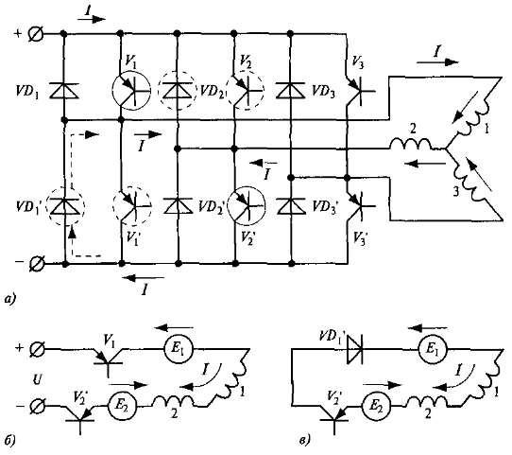
У найзагальнішомувипадкувентильнимможнаназвати будь-якийелектропривод, в якомурегулювання режиму роботиелектродвигуна проводиться за допомогоюкерованихвентильних (напівпровідникових) перетворювачівелектричноїенергії: випрямляча, імпульсного регулятора постійного струму, перетворювачачастоти.

Рисунок 1 – Схема реалізації способу однополярного імпульсногорегулювання:а – схема трифазногодвигуна; б – еквівалентна схема на інтерваліімпульсу;в – еквівалентна схема на інтервалі паузи

У загальноприйнятомусенсівентильнийелектропривод (ВЕП) абовентильнийдвигун (ВД) є електромеханотронною системою, в якійоб'єднані синхронна електрична машина, як правило, іззбудженнямвідпостійнихмагнітів (СДПМ) (рис.2), електроннийкомутатор (інвертор), за допомогоюякогоздійснюєтьсяживлення обмоток якоря машини, і система автоматичного управлінняінвертором, оснащена необхіднимивимірювальнимипристроями (датчиками).
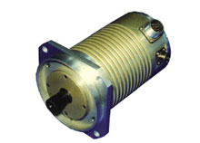
Рисунок 2 – Загальнийвигляд вентильного двигуна ВД-300
іззбудженням на постійнихмагнітах

Традиційнеуправління ключами інвертора ВЕП здійснюється у функціїположення ротора синхронного двигуна. Функціональну схему вентильного двигунаможнапредставитинаступним чином (рис.3 ):
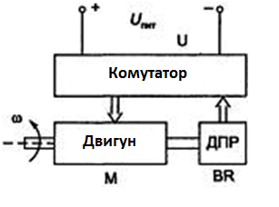
Рисунок 3 – Функціональна схема вентильного двигуна

На рис. 3 зображено: М – двигун;BR – датчик положення ротора;U_{пит} – напругаживильноїмережі;ω – кутова частота обертання.
Завдякисвоїмвисокимексплуатаційним характеристикам, СДПМ є найбільшперспективнимиелектричними машинами в діапазонімалих і середніхпотужностей, особливо для моментних систем електроприводу. СДПМ конструктивно прості, надійні, мають абсолютно жорсткімеханічні характеристики і не вимагаютьвитратенергії на збудження. Ціякостіелектричноїмашиниобумовлюютьзастосування ВД в промислових системах автоматики, роботах і маніпуляторах, координатнихпристроях, намотувальних і стрічкопротяжнихмеханізмах, прецизійних системах стеження і наведення, в авіаційній і медичнійтехніці. ВД мають свою "нішу" в тяговому електроприводі (електровоз Вл80вр), приводах рульовогоуправліннялітальних і підводнихапаратів, електромеханічнихпристрояхавтомобілів і т.п.
Для виготовлення ротора СДПМ можутьвикористовуватисяферитовімагніти. Вони відноснодешеві, але забезпечуютьневисокийрівеньіндукціїмагнітного поля. Тому в останнідесятиліттяперевагавіддаєтьсявисокоенергетичниммагнітам на основісплавіврідкоземельнихметалів, щоволодіють великою коерцитивною силою. Цедозволяєзначнополіпшитимасогабаритніпоказники ВЕП і отримативищийобертальний момент[1].
4.1Видивентильнихдвигунів
Залежновідконструктивнихособливостей СДПМ розрізняють два основнівидивентильнихдвигунів:
1. Безконтактні (безщіткові) двигунипостійного струму (БДПС), в якихконструкціясинхронноїмашинимагнітоелектричногозбудження, тобтогеометричнерозташуваннявитків обмотки якоря на статорі і постійнихмагнітів на роторі, обумовлюєфазні ЕРС обертаннятрапецеїдальноїформи (рис. 4).
2. Безконтактнідвигунизмінного струму, фазні ЕРС, обертанняякихмаютьсинусоїдальний характер. Саметакісистеминайчастішеназиваютьвентильнимидвигунами - ВД.
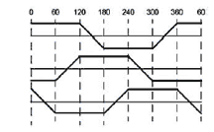
Рисунок 4 – Графікизмінилінійних ЕРС безконтактногодвигунапостійного струму

4.1.1 Безконтактнийдвигунпостійного струму
За принципом дії БДПС є оберненою машиною постійного струму з магнітоелектричниміндуктором на роторі і обмоткою якоря на статорі, функціїщітково-колекторноговузла в якійвиконуєнапівпровідниковийкомутатор, що живить обмотку якоря і щоперемикається у функціїположення ротора.
Найчастішевикористовуються БДПС з трифазноюобмоткою на статорі. Статор трифазного БДПС ідентичний статору асинхронного двигуна (рис.5), і його обмотка, як правило, з’єднана в зірку.
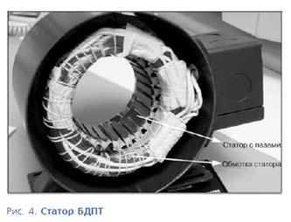
Рисунок 5 – Загальнийвигляд статора БДПС
Можливіваріантиконструкції ротора двигуна і розташуванняпостійнихмагнітівілюструються на рис. 6.
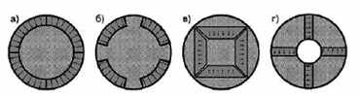
Рисунок 6 – Різноманітніконструкції ротора БДПС
Момент БДПС утворюєтьсявнаслідокреакціїдвохмагнітнихпотоків - статора і ротора. Магнітнийпотік статора завждипрагне так розвернути ротор з постійнимимагнітами, щобпотікостанньогоспівпав з ним по напряму. При цьому за допомогою датчика положення ротора електричний кут міждвома потоками в БДПС завждизберігається в діапазоні 90±30˚, щовідповідає максимальному обертальному моменту.
Для живлення обмотки якоря БДПС принциповоможезастосовуватися будь-якийкерованийнапівпровідниковийперетворювач, щореалізовуєжорсткий алгоритм 120-градусної комутаціїструмівабонапруги, як показано на рис. 7.
Наприклад, на рис. 8 приведена функціональна схема силовоїчастинидволанковогоперетворювача, побудованого на базі транзисторного IGBT– інвертора з амплітудно-імпульсноюмодуляцієювихідноїнапруги, яка здійснюється за допомогоюширотно-імпульсногорегулюваннянапруги в ланціпостійного струму перетворювача.
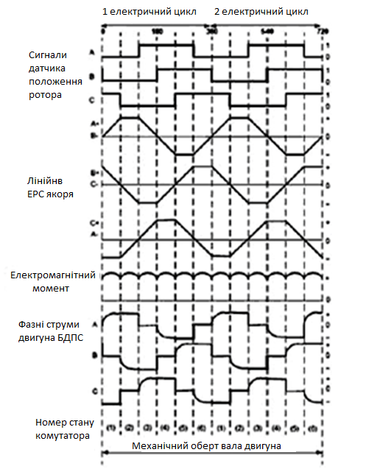
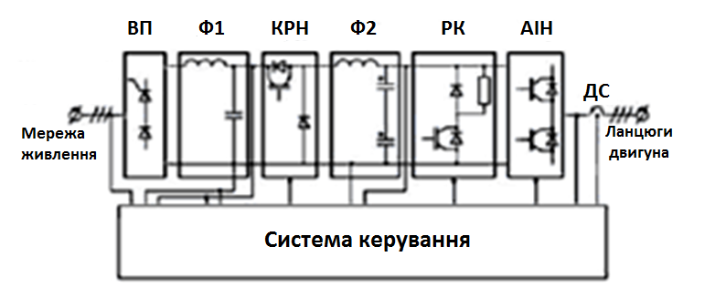
Рисунок 7 – Часовідіаграмироботи БДПС з двома парами полюсів

Рисунок 8 – Функціональна схема силовоїчастиниелектричногоперетворювача БДПС
На рис. 8 зображено:
ВП - напівкерованийвипрямляч (вентильнийперетворювач), призначений для забезпечення плавного перезаряду ємностівхідногофільтраперетворювача Ф1;
КРН - ключ регулятора напруги на ємності і вихідногофільтра Ф2;
РК - розрядний ключ, призначений для реалізаціїрежимів генеративногогальмуваннядвигуна;
АІН - транзисторнийавтономнийінверторнапруги;
ДС - датчик струму двигуна.
Можутьвикористовуватися і іншідволанковіперетворювачічастоти (ПЧ) трифазногоелектроприводузмінного струму:
- тиристорний ПЧ з автономнимінвертором струму абонапруги і керованимвентильнимперетворювачем на стороніживлячоїмережі;
- транзисторний ПЧ з автономнимінверторомнапруги, щопрацює в режимі широко-імпульсноїмодуляціїабо прямого розривного (релейного) регулюваннявихідного струму.
Механічні і електромеханічні (швидкісні) характеристики БДПС повністюаналогічні характеристикам класичноїмашинипостійного струму з незалежнимабомагнітоелектричнимзбудженням.
Тому і системи автоматичного управлінняшвидкістю БДПС зазвичайбудуються за класичним принципом підлеглогорегулювання координат електроприводупостійного струму з контурами струму якоря і частотиобертання.
Як датчик власних потреб, необхідне для реалізації алгоритму перемиканнякомутатора БДПС, можутьвикористовуватисяузгоджені з двигуном по числу пар полюсівіндуктивніабоємкіснідискретні датчики положення, а такожсистеми на базідатчиківХола і постійнихмагнітів.
Проте будь-який з вищепереліченихвидівдатчиківістотноускладнюєконструкціюелектричноїмашини і знижуєнадійністьелектроприводу в цілому. Крім того, існує широкий круг технологічнихмеханізмів, де через віддаленістьдвигунавідкомутаторавикористаннядатчиківположення практично неможливе. В зв'язку з цим часто застосовуються так звані "бездатчикові" алгоритмиуправління БДПС, засновані на аналізіповедінкиелектромагнітнихзмінних СДПМ, якіможуть бути замірянібезпосередньо на вихіднихклемахнапівпровідниковогоперетворювача, і поточноїчастотиобертання (живлення) двигуна.
Найбільшпоширений алгоритм "бездатчикового" управління БДПС заснований на непрямому вимірюванні (обчисленніоцінки) ЕРС однієї з фаз двигуна, на даномуінтервалі часу відключеноювідджерелаживлення. Комутаціяструмівдвигуназдійснюється шляхом фіксації моменту переходу через нуль ЕРС відключеноїфази, якийіззрушенням на 90 електричнихградусіввизначає середину відповідногоімпульсу струму (рис.9).
До перевагданого способу управлінняслідвіднестийого простоту, але очевидні і наступнінедоліки:
- складністьвизначення моменту переходу ЕРС через нуль на малихшвидкостях;
- затримку на включеннячергового стану комутаторавдається точно сформуватилише при постійнійчастотіобертання ротора.
Щобуникнутироботи з малими сигналами і не формуватипрограмнезапізнювання, можнавикористовуватискладнішіметоди непрямого оцінюванняположення ротора:
- по третійгармоніці ЕРС обертання;
- по змінахіндуктивності фаз двигуна;
- по оцінкахпотокощеплення фаз [2].

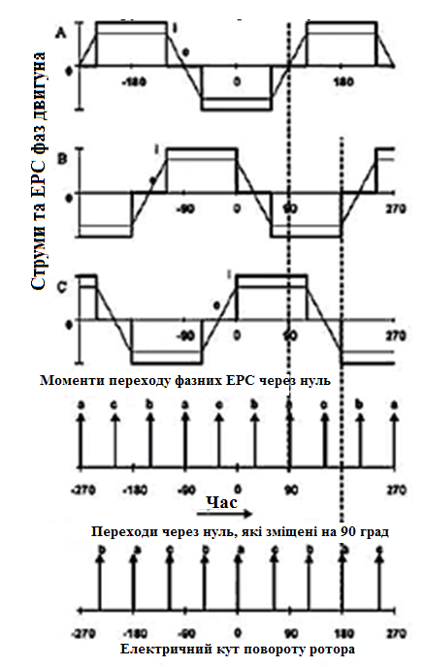
Рисунок 9 – Часовіграфіки для «бездатчикового»
керуваннякомутатором БДПС

Альтернативний, бездатчиковий метод регулювання став популярнийізвикористаннямекономічнихцифровихсигнальнихпроцесорів (DSP) і контролерівзіскороченим набором команд. Алгоритм бездатчиковоговизначенняположення ротора з використаннямтількиінформаціїпро струм через безіндуктивний шунт дозволяє контролеру подавати на двигуннапругу і струм трапеціїдальноїформи. Положення ротора визначається шляхом вимірювання та зіставленняструмівдвигуна у поєднанні з алгоритмом контролю моменту (FOC), процесордозволяєефективностворюватипостійнийкрутний момент.
Блок схема управліннявентильнимдвигуном представлена на рис. 2, вона поєднує в собі контролер управління та інтелектуальнийсиловий модуль IRAMS10UP60B.
Аналоговийінтерфейс ASE міститьдиференційнийпідсилювач, схемивибірки та зберігання, а також 12-бітовий АЦП для перетвореннянапруги на шунті. Цифровачастина контролера містить ядро ​​з апаратноюлогікою і ядро ​​на базі 8-бітового 60Mips мікроконтролера 8051. В апаратнійчастиніреалізованийвекторний алгоритм МСЕ управліннядвигуном, щозвільняєрозробникавідтривалоготрудомісткогопроцесунаписання та налагодження. Мікроконтролер 8051 працюєнезалежновідапаратноїчастини і не конфліктує з нею у використаннісистемнихресурсів, таких як внутрішнірегістриаборегістрипереривання. Цеспрощуєвідпрацювання алгоритму управлінняйому, оскільки МСЕ може бути інтерпретований як периферійного пристрою з власним входом і вихіднимирегістрами.
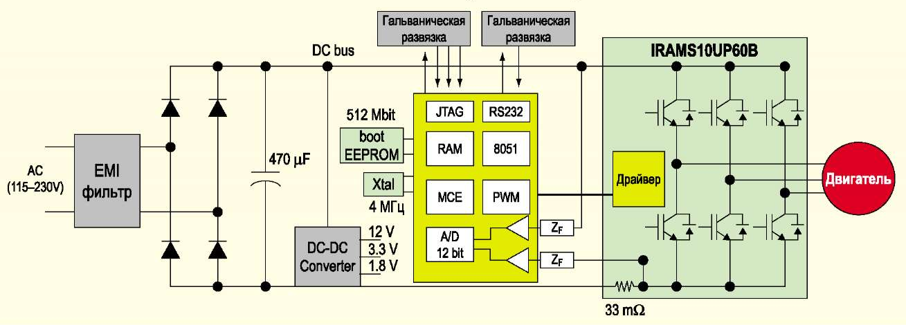

Рисунок 5 – Структурна схема частотного перетворювача
для вентильного двигуна

Проти- ЕРС обмоток двигуна є синусоїдальноюфункцією кута ротора, тому їїзначеннядозволяєоцінити величину цього кута і вона розраховується шляхом вимірювання струму, щопротікає по обмотках статора при їїпоявіпіслязавершеннякомутації. Для спрощеннярозрахунків, трифазна модель перетворюється на еквівалентнудвофазну модель за допомогоюперетворення Кларка. Проти-ЕРС ротора можнауявитирівняннямиіз синусною та косинусною функціями. Для отримання кута повороту ротора проводиться інтегруваннявиразівпроти-ЕРС і розрахункуйогомагнітного потоку, яка в цьомувипадку не залежитьвідшвидкості. Оскількивідношення синусного та косинусного виразудля потоку не залежитьвідвеличинипроти ЕРС, тому метод може бути використаний для точного розрахунку кута повороту та швидкості ротора.
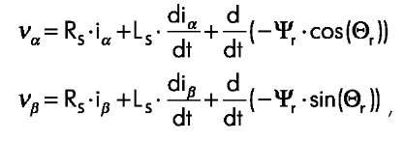

де Rs - активнийопір обмотки статора;Ls – індуктивність обмотки статора;
Ψ – значеннямагнітногопотоку;i_{α}, i_{β} – значенняструмів в координатах α та β.
Об'єднання та перетвореннядвохнаведенихрівняньдозволяєкористувачевіотримати синус та косинус кута повороту ротора.
4.1.2 Вентильнийдвигунзмінного струму
В даний час у ВЕП змінного струму використовуються так звані "векторні" або як їхокремийвипадок - частотно-струмовіалгоритми автоматичного управління моментом і частотою обертання СДПМ. При цьомудії, щоуправляють, на вихіднізміннітрифазногоінверторанапруги - середні за період ШІМ значенняфазнихструмів і напругидвигунаформуються в декартовійсистемі координат (d, q), щообертається, вісьабсцисякої (d) орієнтована по напрямуподовжнійосі ротора СДПМ або, в деякихвипадках, по напрямухвилімагнітного поля в повітряномузазорідвигуна.
Значення струму якоря СДПМ по поперечнійосі q, пропорційнеелектромагнітному моменту (цетвердження строго виконується для неявнополюсних машин з однаковимиіндуктивностями обмотки якоря по подовжній і поперечній осях), задаєтьсяаналогічно струму якоря класичноїмашинипостійного струму, як правило, з виходу регулятора швидкості. Таким чином, в системірегулювання ВЕП такожреалізуєтьсязагальновідомий принцип підлеглогорегулювання координат.
Значення струму якоря по продовжнійосі d, аналогічно струму збудженнямашинипостійного струму, дозволяєоптимізуватипроцеселектромеханічногоперетворенняенергії і здійснюватирегулюваннячастотиобертання СДПМ вище за основну з постійністюпотужності (у другійзоні). У ВЕП на базі СДПМ використовуютьсядоситьскладнізакониуправлінняструмом по подовжнійосімашини, кожен з якихмаєсвоїпереваги і недоліки, щообмежуютьнаочну область: управління з поперечнимструмом якоря, з одиничнимкоефіцієнтомпотужності (cosφ), з постійністюмагнітного потоку в повітряномузазорі.
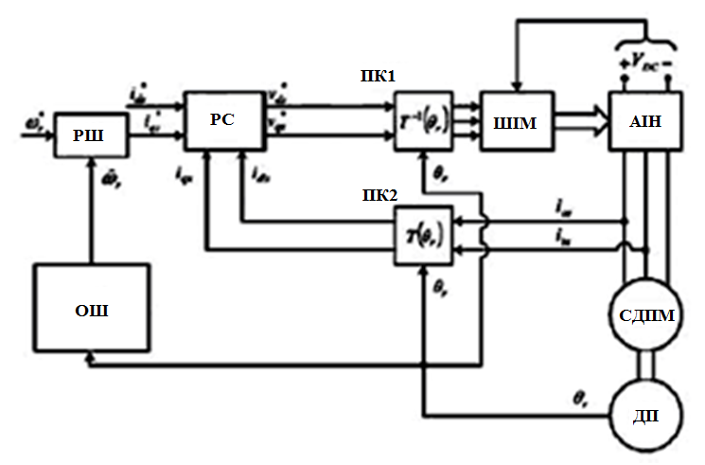
Рисунок 10 – Функціональна схема ВЕП змінного струму
з датчиком положення ротора

Як приклад, на рис. 10 приведена укрупнена функціональна схема системиуправління ВЕП змінного струму з безпосередньоюорієнтацієюсистеми координат, щообертається, по положенню ротора двигуна на якійпозначені:
РШ і РС - регуляторишвидкості і струмівдвигуна;
ОШ - обчислювачшвидкості;
Пк₁ і Пк₂ - перетворювачі координат;
ДП - датчик положення ротора.
Джерело уставки по струму на рис. 10 не вказане. У такійсистеміможуть бути досягнутімаксимальнідіапазонирегулюваннячастотиобертання і найвищашвидкодія, яка характеризуєтьсясмугоюпропускання частот контура регулюванняшвидкості, складовій до 500 Гц.
Щобдосягтимаксимальнихдіапазоніврегулювання ВЕП, необхідно не тількизабезпечитисинусоїдальну форму струмівдвигуна, але і компенсуватипульсації моменту, щовиникають, зокрема, у зв'язку з модуляцієюмагнітного потоку зубцями статора і явищем "тяжіння" полюсів ротора до положеньмаксимальноїмагнітноїпровідностідля потокупостійнихмагнітів.
Напрямомнайбільшдинамічногорозвитку ВЕП є створення "бездатчикових" систем, що не містять датчика положення ротора, в якостіякоготрадиційнозастосовуютьсяфотоелектричніінкрементальніенкодери.
Працездатність "бездатчикових" електроприводівбезпосередньозалежитьвідточностіінформації, щорозташовується, про параметриелектромагнітнихпроцесів, якіможутьзмінюватися, наприклад, з температурою абоступенемнасиченостіділянокмагнітопроводамашини.
4.2 Перевагивентильнихелектроприводів
Постійнездешевленнямагнітнихматеріалів, а такожрозвитокапаратноїбази систем управління і пристроївсиловоїелектроніки, щоприскорюється, зробилиможливимзастосування ВД в тих областях техніки, де традиційнозастосовувалисятількимашинипостійного струму абоспеціальніасинхроннідвигуни.
Цепояснюєтьсяцілим рядом конструктивних і техніко-експлуатаційнихпереваг СДПМ в порівнянні з іншимиіснуючими типами електричних машин, до якихможнавіднестинаступні:
- безконтактність і відсутністьвузлів, щовимагаютьобслуговування. Відсутність у вентильнихелектродвигунівковзаючихелектричнихконтактівістотнопідвищуєїх ресурс і надійність в порівнянні з електричними машинами постійного струму абоасинхроннимидвигунами з фазним ротором, розширюєдіапазондосяжних частот обертання. Обмотка якоря СДПМ можеживитисявищоюномінальноюнапругою, тому конструктивна постійна моменту Cm ВД істотноперевищуєаналогічну величину класичних машин постійного струму, щодозволяєвикористовувати при підключенні ВЕП кабеліменшогоперетину і перетворювачіелектричноїенергії на меншіструми;
- велика перевантажувальназдатність по моменту (короткочаснодопустимий момент і струм СДПМ можутьперевищуватиномінальнізначення в 5 і більшеразів);
- високашвидкодія в перехіднихпроцесах по моменту;
- абсолютно жорсткамеханічна характеристика і практично необмеженийдіапазонрегулюваннячастотиобертання (1:10000 і більше). Можливістьрегулюваннячастотиобертання як вниз відномінальної (з постійністютривало допустимого і максимального моментів), так і вгору (з постійністюпотужності);
- якнайкращіенергетичніпоказники (ККД і коефіцієнтпотужності). ККД вентильнихдвигунівперевищує 90% і трохивідхиляєтьсявідномінального при варіаціяхнавантаження, тоді як у серійнихасинхроннихдвигунівпотужністю до 10 кВт максимальний ККД складає не більше 87,5% і істотнозалежитьвід моменту. Так, вже при половинному навантаженні на валу вінможевпасти до 60-70%;
- мінімальніструми холостого ходу;
- мінімальнімасогабаритніпоказники за іншихрівних умов.
Оскількиосновніелектричні і магнітнівтрати в роторі СДПМ відсутні, а сучаснірідкоземельніпостійнімагніти, наприклад, на основіз'єднання "неодим-залізо-бор" здатнізабезпечитимаксимальнуіндукцію в повітряномузазорінавітьбез концентрації потоку на рівніасинхронних машин (до 0,8 Тл), в СДПМ може бути значнопідвищеналінійненавантаження при збереженнісумарнихвтрат в машині на постійномурівні, що і пояснюєвищуелектромеханічнуефективністьвентильнихдвигунів в порівнянні з іншими типами безконтактнихелектродвигунівзмінного струму.
Вентильнийелектропривод на базі СДПМ є універсальнимзасобомелектромеханічногоперетворенняенергії і автоматизаціїтехнологічнихпроцесів. Принципипобудовисиловоїчастини ВЕП вжеустоялися і залишаютьсянезміннимипротягомдекількохостанніхдесятиліть, що не виключаєїхрозвиток в поліпшенніелектромагнітноїсумісностіелектроприводів з живлячою мережею.
Головнимнапрямомвдосконалення ВЕП в найближчійперспективі буде розробка і оптимізаціяадаптивних "бездатчикових" алгоритмівуправління, щоорієнтовані на мікропроцесорнуреалізацію і забезпечуютьдіапазонирегулювання з постійністю моменту 1:150…200.

4.3 Датчик струму на ефектіХола
4.3.1 ЕфектХола

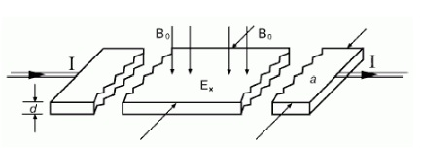
Рисунок 11 - Суть ефектаХола

ЕфектХолавідкритийамериканськимфізикомЕдвіномХолом в 1879 році. Суть ефектуХолаполягає в тому, що при проходженні струму через пластину (рис. 11) в подовжньомунапряміпідвпливоммагнітного поля виникає на краях пластинки в поперечному напрямірізницяпотенціалів, обумовлена законом Лоренца (підвпливоммагнітного поля струмоносіїзміщуються до краю пластини). Цярізницяпотенціалів (ЕДС) пропорційнавеличині векторного творунапруженості поля і струму H•I.
За відсутностімагнітного поля потікелектронів не спотворюється. За наявностімагнітного поля сили Лоренца відхиляютьелектрони і скривлюютьїхтраєкторії. Ценапрямтраєкторій приводить до появинегативнихзарядів на однійстороніпластини. На протилежнійсторонінакопичуєтьсяпозитивний заряд, що не компенсується. Накопиченнязарядів на протилежних гранях пластинки приводить до появи поперечного електричного поля, яке отрималоназву поле Хола. Такенакопиченнязарядівпродовжується, покивиникаюча поперечна ЕДС не компенсуватимесили, щостворюютьсямагнітним полем. Післяцьоговстановитьсястаціонарнийпроцес, при якомуелектронирухаютьсяпаралельно граням пластини, як і за відсутностімагнітного поля.
Існуєдекількарізновидівдатчиків струму на ефектіХола [3].
4.3.2 Датчик струму прямого підсилення
Датчики призначені для безконтактноговимірюванняпостійного, змінного і імпульсногострумів в діапазонах ±40…950 А. Структура приладів приведена на рис. 12.
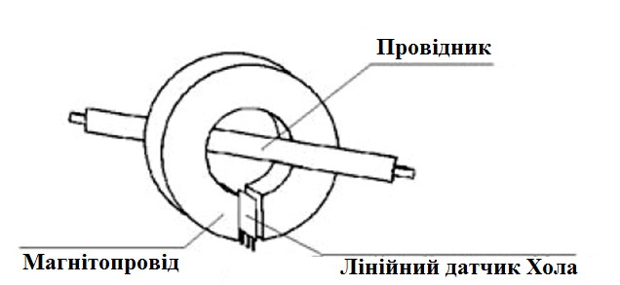
Рисунок 12 - Структура датчика струму прямого підсилення

Такі датчики володіютьпідвищеною температурною стабільністю і нелінійністю характеристики. Датчики маютьаналоговийвихід, напруга на якому прямо пропорційнавеличині струму, щопротікає через контрольованийпровідник. При нульовомуструмі на виходідієнапругазсуву, рівнаполовинінапругиджерелаживлення. Розмахвихідноїнапруги і, відповідно, чутливістьлінійнозалежатьвіднапругиджерелаживлення (пропорційнийвихід 0.25U_{живл}<U_{вих}< 0.75 Uживл). Додатковерегулюваннячутливості проводиться шляхом збільшення числа витківпровідникаізструмомнавколокільцямагнітопровода датчика.
4.3.3 Датчик струму компенсаційного типу
Компенсаційні датчики струму дозволяютьбезконтактним способом вимірюватипостійний, змінний і імпульснийструми в діапазонах ±5, ±1200 А. Структура приладів приведена на рис. 13.

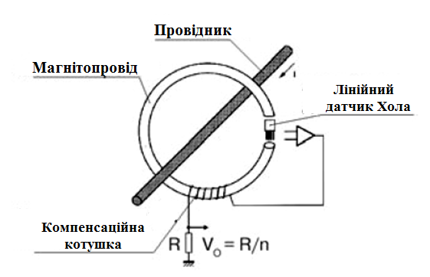
Рисунок 13 – Структура датчика струму компенсаційного типу

Струм, щопротікає через контрольованийпровідник, створюємагнітне поле, пропорційневеличиніцього струму, яке концентруєтьсявсерединікільцевогомагнітопровода і впливає на лінійнийінтегрований датчик Хола. Сигнал датчика посилюється УПТ, навантаженнямякого є котушка ООС. Котушкастворює в магнітопроводіпротилежне по напрямумагнітне поле, повністюкомпенсуючепочаткове. Виходом датчика служить друге виведеннякотушки. Таким чином, вихідний сигнал - це струм, пропорційнийвеличині струму в контрольованомупровіднику і числу витківкотушкизворотногозв'язку (І_{вих} ~ IN).
Наприклад, датчик з котушкою 1000 витківформуєвихідний струм в 1 мА на 1 А вимірюваного струму. Струмовийвихідконвертується у вольтовий за допомогоюзовнішнього резистора, рекомендованізначенняякогозавждиприводяться в технічнійдокументації на датчик. Додатковерегулюваннячутливості проводиться шляхом збільшення числа витківпровідниканавколокільцямагнітопровода датчика абоустановкоюперемичок, задаючих число витківвнутрішньоїкомпенсаційноїкотушки датчика.
4.3.4 Датчик струму з логічнимвиходом
Датчики струму з логічнимвиходом (рис. 14) дозволяютьвиявитиперевищення струму в контрольованомупровідникувищепевногозначення і сформуватилогічний сигнал тривоги. Основою цихприладів є інтегрований датчик Хола з логічнимвиходом.
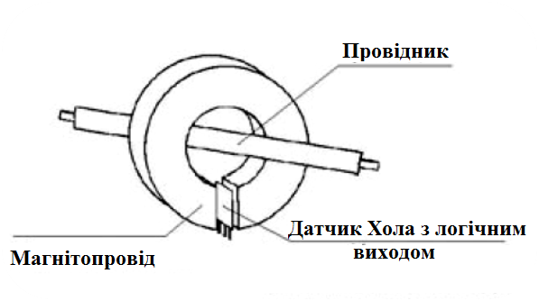
Рисунок 14 - Будова датчика струму з логічнимвиходом

Значення порогу спрацьовуваннявизначаєтьсямоделю датчика і можематинаступнізначення: 0,5; 3,5; 5,0; 7,0; 10,0 і 54,0 А. Порігспрацьовуванняможе бути встановленийменшеномінальногозначення шляхом збільшення числа витківпровідниканавколокільця датчика [4, 5].
4.3.5 Матеріали для виготовленнядатчиківХола
Напівпровідниковийматеріал, призначений для виготовленнядатчиківХолаповиненволодіти не тількивисокими, але і по можливості мало залежнимивідтемпературизначеннямипостійноїХола і рухливостіносіїв струму. Вибірнапівпровідниковогоматеріалу для датчиківХоладиктуєтьсяобластюйогозастосування.
Як правило, використовуютьсянапівпровідники з електронноюпровідністю, оскільки вони маютьзначно велику рухливістьносіїв заряду, чимнапівпровідники з дірковоюпровідністю. Необхіднопідкреслити, щовластивості кожного з вказанихнапівпровідниковихматеріалівможутьістотнозмінюватисязалежновід роду і кількостідомішок, щовводяться в них.
Кристалічні датчики зазвичайвиготовляють з германію, кремнію, напівпровідниковихз'єднаньелементівтретьої і п'ятоїгрупперіодичноїсистемиМенделєєва - антимонідуіндія, арсенідуіндія, арсенідугалію, а також твердого розчину - потрійногоз'єднанняIn(As0,8p0,2) [6].
4.4Потужністьспотворення
Якщопредставитиперіодичнийнесинусоїдальний струм рядом Фур’є, то:
i= I₀ + I₁sin(α +ψ₁) + I₂sin(2α +ψ₂) +… +I_{k}sin(kα+ψ_{k})+… , а
.
Але:

тому,
Отже, значеннянесинусоїдальногоперіодичного струму, щодіє, рівне квадратному кореню з сумиквадратівпостійноїскладової і значеньвсіхгармонік, щодіють.
Провівшианалогічнівикладення, можнаотримативираз для діючогозначенняпадіннянапруги увигляді:
СередняпотужністьP в ланцюзі при несинусоїдальних струмах і напрузіможе бути виражена у вигляді:
.
Підставляючи в цейвиразнапругу і струм, представлені рядами Фур’є, отримаємо:
Але при p≠qвсідоданкидругоїсумитотожньорівні нулю, тому середняпотужністьРдорівнює:
З останньоговиразу видно, щосередняабо активна потужність в ланцюзі з несинусоїдальними струмами і напругоюдорівнюєсумісередніхабоактивнихпотужностейокремихгармонік.
По аналогії з ланцюгамисинусоїдального струму можна ввести поняттяповноїпотужності як добутокзначень струму і напругиS = UI, тодівідношеннюP/UI можнадодатисенскоефіцієнтапотужностіcosφ. Виразcosφ= P/UI формально справедливий для деякогоелектричноголанцюгасинусоїдального струму, в якомупротікає струм іздіючимзначеннямI і існуєпадіннянапругиU. При цьому в ланцюзівиділяється активна потужністьP. Отже, несинусоїдальніструми і напруга, що не містятьпостійнихскладових, можназамінитиеквівалентнимиїмдіючимисинусоїдальнимизначеннямиіззрушенням фаз між ними φ_{е}, відповідним, коефіцієнтупотужностінесинусоїдальних величин. Кривіструмів і напруги в загальномувипадкумаютьрізніспектри, тому для них не існуєпоняття кута зрушення фаз і φ_{е}маєсенстільки для еквівалентнихсинусоїд.
На відмінувідвиразу дляактивноїпотужності в ланцюзінесинусоїдального струму, отриманого з поняттясередньої за періодвеличини, реактивнупотужністьвизначити таким чином неможливо. У ланцюгахсинусоїдального струму вона визначається через амплітудуабосереднєзначення за чвертьперіодуоднієїіззміннихскладовихмиттєвоїпотужності. Тому для ланцюганесинусоїдального струму їїможнавизначититільки формально по аналогії з активною потужністю у виглядіQ= U₁I₁sinϕ₁ + U₂I₂sinϕ₂ +… +U_{k}I_{k}sinϕ_{k} +…
У ланцюгахнесинусоїдального струму не існуєзв'язкуміж активною, реактивною і повноюпотужністю у виглядітрикутникапотужностей, тобто:
.
Розрахунокланцюга при несинусоїдальних струмах проводиться аналогічнорозрахунку при синусоїдальних, але він повинен виконуватисяокремо для кожноїгармоніки в наступному порядку:
- представити діючу в ланцюзі ЕДС або струм рядом Фур’є;
- методом розрахунку ланцюгів синусоїдального струму провести розрахунок окремо для кожної гармоніки спектру;
- по отриманому спектру шуканих величин знайти необхідні значення.
Нехай потрібнознайтиактивнупотужність в ланцюзі рис. 15, де прикладенанапругарівнаu(t)=10+20sin(1000tω30ω )+5sin(3000t+45ω) В, а параметриелементівR = 20 Ом, C = 50 мкФ і L = 5 мГн.
Рисунок 15 – Схема з’єднанняелементів R, L, C

Спектр прикладеноїнапругиміститьпостійнускладовуабонульовугармоніку, а також першу і третюгармоніки. Реактивні опори ланцюгазалежатьвідчастоти. Для k-й гармонікиїхможнапредставити через опори на частотіосновноїгармоніки у вигляді:
де x_{L1} = ω₁L= 5 Ом и x_{C1} = 1/(ω₁C) = 20 Ом - індуктивний і ємнісний опори на частотіосновноїгармоніки. При розрахункуреактивнихопорівможна формально вважатипостійнускладовунульовоюгармонікою. При цьомуx_{L0} = 0, а x_{C0} =∞, щовідповідаєвідсутностіцихелементів і цілкомузгоджується з теорієюланцюгівпостійного струму, де в статичних режимах реактивнихелементівнемає.
Загальнийкомплекснийопірланцюгу на частотіk-й гармоніки буде:
Підставляючи в цейвираззначенняk = 0, 1, 3, набудемозначеньзагальнихкомплекснихопорів на всіхгармоніках у виглядіZ₀ = 20 Ом ;Z₁ = 10_j5 Ом ; Z₃ = 2+j9 Ом . З цихвиразів видно, щокомплексні опори на різних частотах можутьматиреактивнускладовурізного знаку.
ЗвідсикомплекснізначенняструмівI₀ = U₀/Z₀ = 10/20 = 0.5 А; I₁ = U₁/Z₁ = 20e^{_j30}/(10-j5) = 1,78e^{_j3.4˚}А; I₃ = U₃/Z₃ = 5e ^{j45˚}/(2+j9) = 0,54e^{_j32.4˚}А.
Набутихкомплекснихзначеньскладових спектру струмівможнапредставитипорядФур’є у вигляді:
i = 0,5+1,78sin(1000t-3.4˚ )+0,54sin(1000t-32,4˚ ), А.
Теперможнавизначитиактивнупотужність в ланцюзі як:
Для оцінкиформикривихнесинусоїдальнихструмів і напругивикористовуютькоефіцієнтиформиk_{f}, амплітудиk_{А}, спотвореньk_{d}, середньогозначенняk_{ср}, гармонікk_{THD}.
Коефіцієнтомформи - відношеннядіючогозначення до середнього, узятого за періодпозитивноїпівхвилі, тобто:
Для синусоїдальних величин k_{f}≈ 1.11.
Коефіцієнтомамплітуди - відношенняамплітудногозначення до діючого
K_{А} = Um/U. Для синусоїдицезначеннярівне 1,414.
Коефіцієнтспотворень -відношеннядіючогозначенняосновноїгармоніки до діючогозначеннявсього спектру, тобтоk_{d} = I₁/I. Для синусоїдиk_{d} = 1.
Середнєзначеннянесинусоїдального струму за півперіодзалежитьвідпочаткових фаз гармонік, щостановлять, не залежитьвіднаявності і величинипарнихгармонік і рівнесумісередніхзначеньструміввсіхнепарнихгармонік з урахуваннямїх фаз у вигляді:
Середнєзначеннянесинусоїдального струму за періодрівнепостійнійскладовій.
Коефіцієнтгармонікабонесинусоїдальності - відношеннядіючогозначеннявищихгармонік до діючогозначенняосновноїгармоніки, k_{THD} длясинусоїдидорівнює нулю.
Оскількиідеальнихсинусоїдальних величин практично не буває, то в техніцііснуєпоняття практично синусоїдальнихкривих. Форма кривоївважається практично синусоїдальною, якщовсіїїординативідрізняютьсявід ординат першоїгармоніки не більш, ніж на 5%. При цьомукількістьконтрольнихточок повинна бути не менше 12.
Приведенівищеаналітичнізалежностідозволяютьвизначитипотужністьспотворень при стендовихвипробовуванняхвентиляторноїустановки.
Енергія, споживанаелектроприводом вентилятора, пропорційначастотіобертаннятретьогоступеня, звідсивипливає, що й у процесіуправлінняпродуктивністю при живленні приводного двигунавід ПЧ зниження частота напругивід 50 до 40 Гц, споживанняенергіїзменшуєтьсямайже у два рази. Для економічногоуправліннявентиляторним агрегатом використовується наведена залежністьмасовоївитратиповітрявідпараметрів вентилятора, асинхронного двигуна та термодинамічного стану вологогоповітря. Це формула
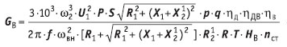
де ω_{в} — швидкістьобертання ротора двигуна вентилятора; ω_{вн}-номінальнашвидкістьобертання ротора двигуна; U₁ - напруга на затискачахфазних обмоток статора; f - частота мережі; Р - число пар полюсівдвигуна; S- ковзаннядвигуна; R₁ - активнийопір статора;
Х₁- реактивнийопір статора; R₂₁- приведений активнийопір ротора; Х₂₁- приведений реактивнийопір статора; р - повнийтиск вентилятора; q - прискореннявільногопадіння;
R- газовапостійнавологого газу; Т - температура повітря.
З останньоговиразу видно, що система управління (СУ) витратоюповітрянелінійна з нестаціонарними параметрами. При керуваннівитратоюповітрянеобхідновраховуватизміни теплового та вологогонавантаження на кондиціонованіприміщення. ПродуктивністьGв повинна визначатися з урахуваннямзалежностітемпературиприпливногоповітрявід характеру процессу. Найбільша температура припливногоповітрявизначаєтьсямаксимальнимтепловим та вологимнавантаженням.
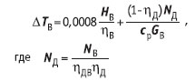
При встановленні вентилятора спільно з електродвигуном у повітряномупотоці температура повітряпідвищується на величину:
де N_{Д}- потужність на валу електродвигуна вентилятора; Нв- напір вентилятора; Nв - потужність вентилятора; Gв - масовавитратаповітря; η_{в}- ККД вентилятора; η_{д}- ККД електродвигуна; η_{дв}- ККД привода вентилятора; C_{р} - ізобарнатеплоємністьповітря.
Якщодвигун не знаходиться в повітряномупотоці, то другийдоданоквідсутній. Орієнтовноможнавважати, щоповітря у вентиляторіпідігрівається на 1 ° С на кожні 1000 Па йогоповноготиску. Зазвичай для вирішенняпроблемишкідливогопідігрівуповітря у вентиляторійдуть часто не шляхом удосконаленнясистемиуправління (СУ) вентиляторного агрегату, а застосовуютьвентиляторисередньоготиску.

5. Описпрограмногозабезпечення для виконанняроботи

Для ознайомлення з інтерфейсомпрограмиуправління і моніторингу вентиляторами з електронноюкомутацією LISA РС 5.1.48(LowcostInformationSystemforAirhandlingapplications) необхіднопідключити установку вентилятора до комп'ютера за допомогоюперетворювачаінтерфейсу типу RS-232/RS-485 та безпосередньо в мережу. Запуститипрограму LISA і здійснитивхід в режим моніторингупіслянатиснення кнопки LOGIN (ВХІД)
Рисунок 16 – Вікнодля входу в програму LISA

Для продовженняроботи у вікні «Діалог пароля» необхіднонатиснути кнопку «ОК».
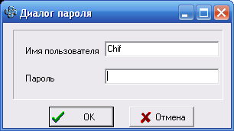
Рисунок 17 - Вікнодіалогу пароля

Післячогоз'явитьсявікно, де потрібноактивуватизнакгрупивентиляторів (прямокутникіззображенням лампочки):
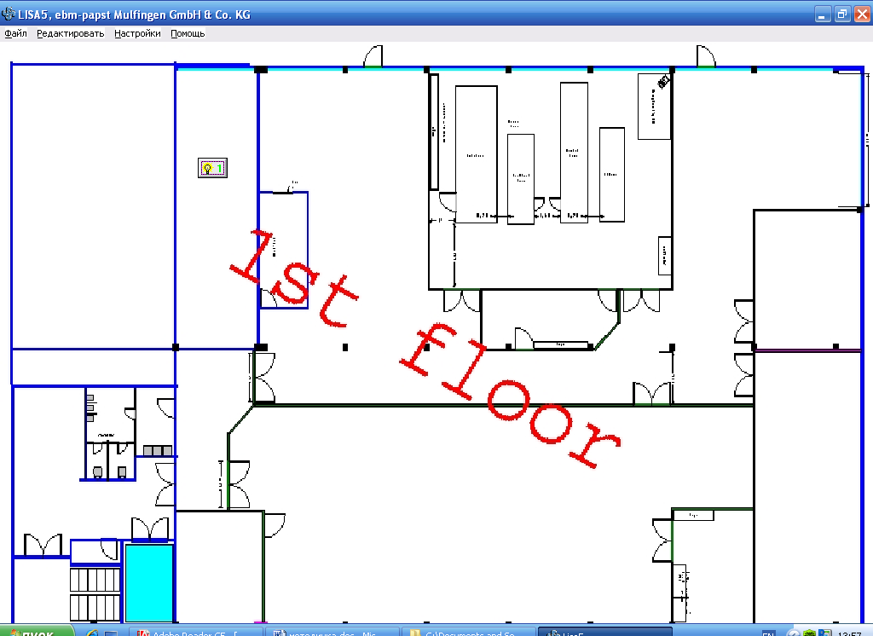
Рисунок 18 - Вікно для виборугрупивентиляторів на планібудівлі

З'явитьсянаступневікноініціалізаціївентиляторів, щознаходяться в групі:
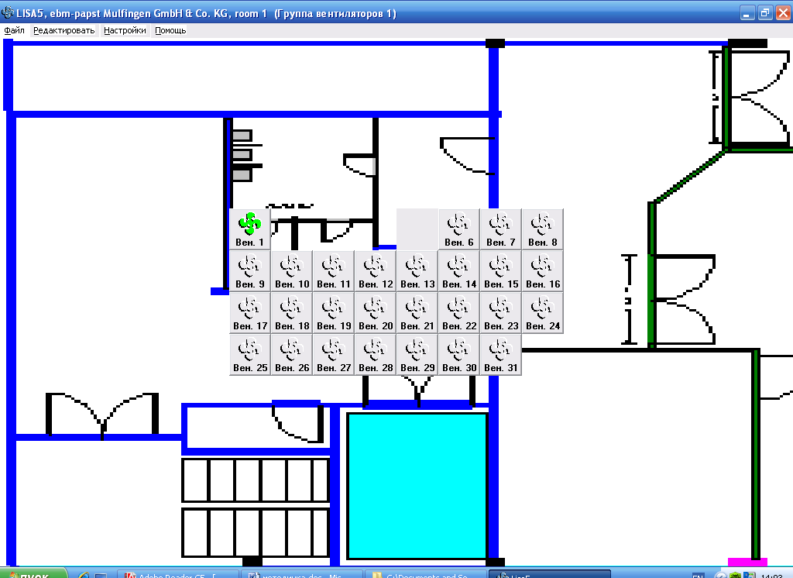
Рисунок 19 - Вікно для вибору вентилятора з існуючих у групі
Для входу у вікновластивостей активного вентилятора необхідноклацнути на піктограмііззображенням вентилятора.
Зеленийколірсвідчить про те, що вентилятор підключений і працює справно.
Червоний- не справнийабо є проблема (Alarm).
Жовтий- якщо порушений зв'язок через RS 485-й інтерфейсунаслідоквідключення конвертера RS232- RS485, або при від'єднанні кабелю відкомп'ютераабовід вентилятора.
Синій- ініціалізація вентилятора.
Сірий- відсутній вентилятор абовін не підключений до живлячоїмережі.
Післязакінченняініціалізаціїнеобхіднокликнути на піктограмі вентилятора, післячогоз'явитьсядіалоговевікно «Актуальний вентилятор (1/1)», де спочаткувідображається цифра кількостігруп, друга, - вентиляторів в групі.
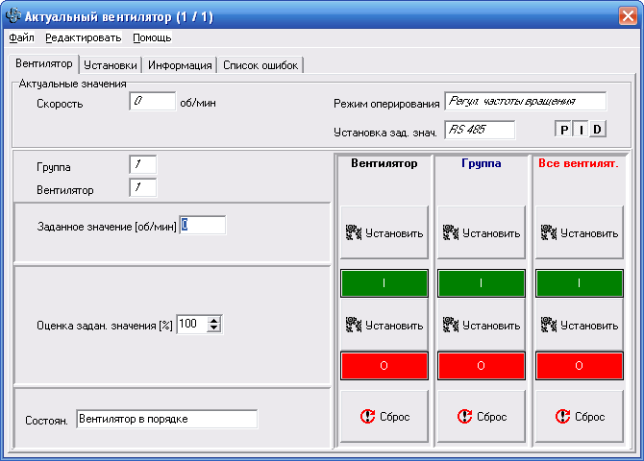
Рисунок 20 - Головне вікнопрограми для керування вентилятором

За допомогоюданоїпрограмиможнауправлятишвидкістюобертання вентилятора в трьох режимах оперування:
- управління ШІМ;
- регулюваннячастотиобертання;
- управління за допомогою датчика.
5.1 Регулювання ШІМ
Для виборуданого режиму потрібно у вікні «Актуальний вентилятор» вибрати вкладку «Установки». У пункті «Базові установки» вибираємо «Режим операції» → «Управління ШІМ» і встановити на актуальний вентилятор.
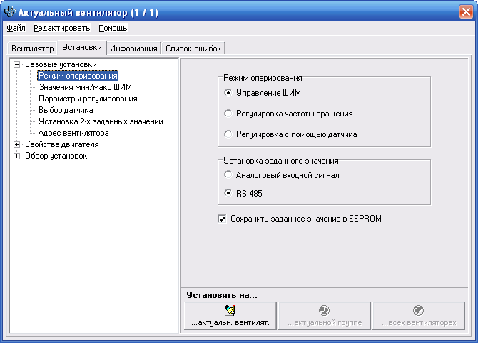
Рисунок 21 - Вікно для вибору режиму керування «Управління ШІМ»

У пункті «Значения мін/макс ШІІМ» задаєтьсязначеннямінімальних і максимальнихобертів в процентному співвідношеннівід 0 до 100%.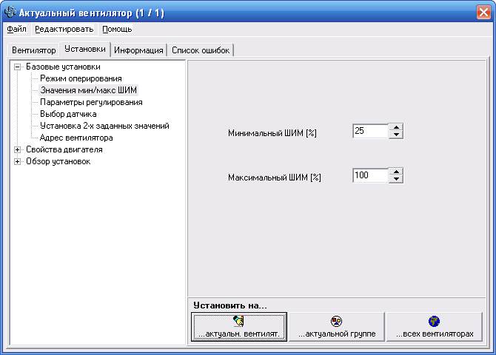
Рисунок 22 - Вікно для виборумін. і макс. значень ШІМ

Відповідно до показаних на рис. 22 значень,мінімальнашвидкістьобертання вентилятора буде 25% відномінальної (близько 345 об/хв). Так само буде, якщозмінюватимаксимальнезначення. Необхідно не забуватипіслякожноїзмінипараметріввибиратиопцію «Встановити на актуальний вентилятор», інакшеніякихзмін не відбудеться!
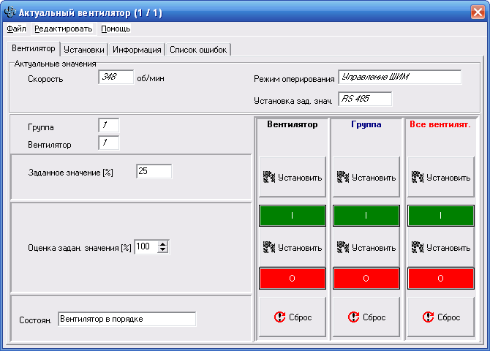
Рисунок 23 - Вікнорегулювання вентилятора за допомогою ШІМ

У даномувікніможназмінюватизаданезначення, післячогонатискати на клавішу «Встановити», яка знаходитьсянавпроти. Вентилятор почнеприйматизаданізміни.
Причому, якщовстановитизначеннябільшеабоменше мин. або макс., то ніякихзмін не відбудеться, буде змінятьсятільки тога, коли поставитизначення, яке знаходиться в межах мін. або макс.
5.2 Регулювання частотиобертання
Вибирається з вікна «Актуальний вентилятор» → вкладка «Установки» → «Базові установки» → «Режим оперування» → «Регулюваннячастотиобертання». У віконці «Актуальний вентилятор» заданезначення буде вже в об/хв. Можнаточнішерегулюватишвидкістьобертання вентилятора, задавши певні обороти.
У даномурежиміможна так само змінюватипараметрирегулювання за допомогою ПІД-регулятора, а такожзадатифункцію регулятора - на нагрівабо на охолоджування.
Р-фактор - пропорційнаскладова регулятора;
І-фактор - інтегруючаскладова;
D-фактор - диференціюючаскладова.

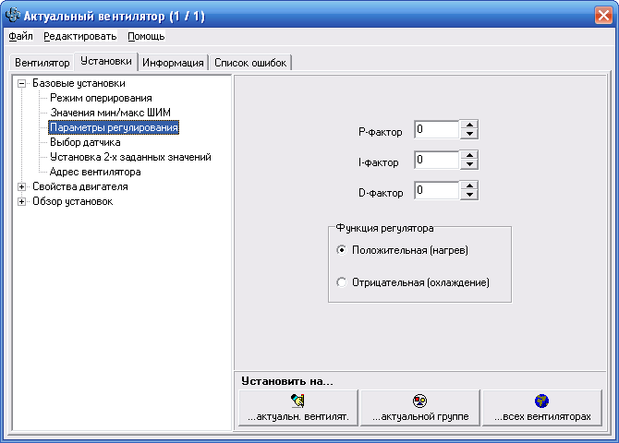
Рисунок 24 - Меню вкладки «Параметрирегулювання»

5.3 Регулювання за допомогоюдатчиків
Вибирається з вікна «Актуальний вентилятор» → вкладка «Установки» → «Базові установки» → «Режим операції» → «Регулювання за допомогою датчика»
Звідсиможнарегулювати частоту обертання вентилятора з використаннямдатчиківтемпературиаботиску. Для цього до клемнику, якийзнаходитьсябезпосередньо на корпусі установки вентилятора, підключитинеобхідний датчик. Післячого в пункті «Вибір датчика» вибратинеобхідний датчик, потімнатиснути на посилання «Визначаєтьсякористувачем» і виставитинеобхідніпараметри (мін. і макс. значення і величину вимірювання) і натиснути на кнопку «Встановити на актуальний вентилятор»:
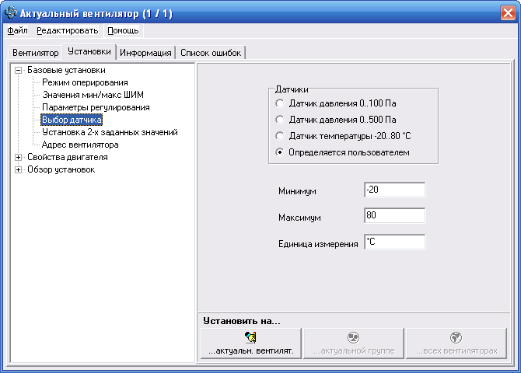
Рисунок 25 - Вікновибору датчика для регулювання уставок вентилятора

5.3.1 Датчик температури
При роботі установки вентилятора в режимі холодильника, вентилятор знижує температуру до заданої уставки, досягшиякоївінвідключається.
Активневікноуправління за допомогою датчика температури, орієнтованого на охолоджування:
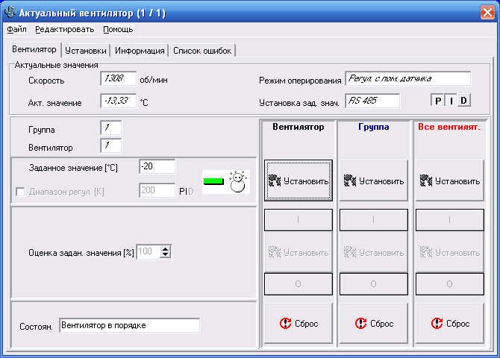
Рисунок 26 - Вікно режиму роботи вентилятора на охолоджування

У режимінагрівача при роботівентиляторної установки, температура підвищується до заданої уставки, післячого вентилятор відключається.
Активневікноуправління за допомогою датчика температури, орієнтованого на нагрів:
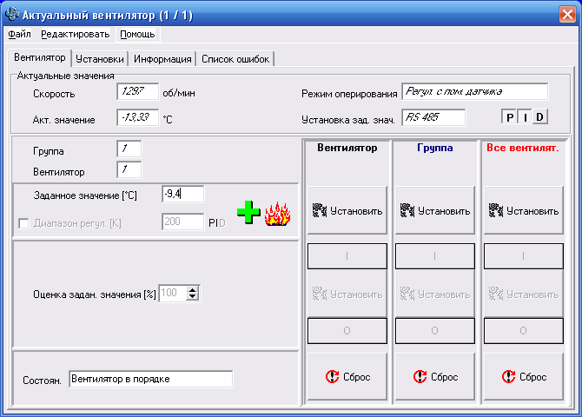
Рисунок 27 - Вікно режиму роботивентиляторної установки на нагрів

5.3.2 Датчик тиску
Датчик тискуформуєрізницюсигналіввідтиску на вході установки вентилятора і на виходідифузора. Задається уставкаі вентилятор прагнестворитирозрідження, щовизначаєтьсяуставкою.
Активневікноуправління за допомогою датчика тискузображене на рис. 28.
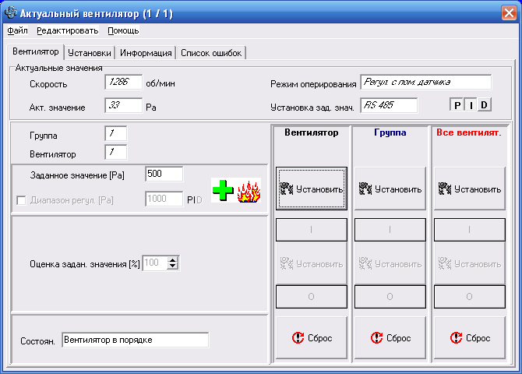
Рисунок 28 – Вікновиборузавданнязначеньтиску

5.4ControlVision
CONTROL VISION - програмнезабезпечення для візуалізації і документуваннявимірюванихпараметрів, налаштування і параметрування DIRIS A20.
ПрограмнезабезпеченняControlVisionдозволяє:
- здійснитивіддалений контроль пристрою DIRIS;
- відображатиелектричніпараметри: енергія, загальний THD для напруги і струму і PF гармонійного сигналу, значення струму і напруги, споживана P, Q, S потужності;
- конфігуруватипристрої;
- здійснюватизчитування, документування і автоматичнийвивід на друк.
На рис 29. приведено загальний вид інтерфейсу для настройки параметрів
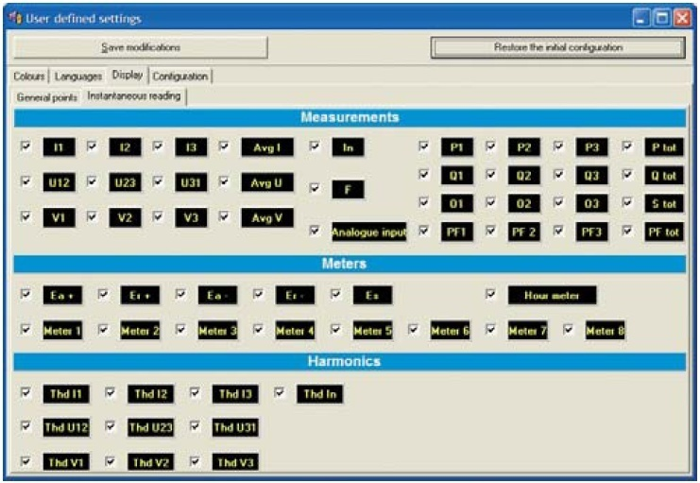
Рисунок 29 - Загальний вид інтерфейсу для налаштуванняпараметрів

У одному з віконвідображаютьсяграничнізначенняпараметрів, а такожможливістьзміни доступу до них. На рис. 30 показано вікно установки деталізованихпризначеньналаштувань.
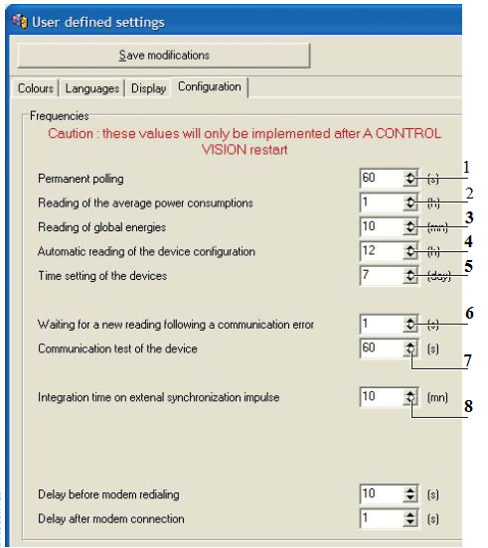
Рисунок 30 - Вікновиборудеталізованихналаштувань

На рис. 30 приведеніпозначення:
1 - відновленнямиттєвогозначення пристрою, призначеного длясканування;
2 - відновленнясередніхпотужностей, якізберігаються в пристроях;
3 - оновленняспоживання для поточного періоду;
4 - перевіркаконфігурацій продукту;
5 - синхронізація часу пристрою з часом ПК;
6 - оновленнязапиту, якщовідсутнявідповідь;
7 - постійнаперевіркапристроїв, блокованих через проблеми з з'єднанням;
8 - періодінтеграціїміждвомазовнішніми сигналами.
Для оптимізаціїуправління базою данихможнавстановитибажаний час доступу в течіїгодиниабодоби. Цедосягається за допомогоюналаштувань
(див. рис. 31).
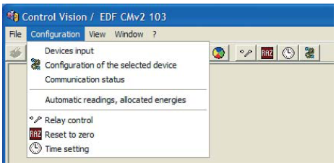
Рисунок 31 – Вікновиборупараметрів

Основніможливості по конфігураціїпристроїв, щопідключаються, показано на рис. 31, на якомуосновніпозиціїнаступні:
1 - видаленнявибраного пристрою;
2 - змінаданих;
3 - додавання пристрою абогрупипристроїв;
4 - підтвердженнязмін;
5 - відміназмін;
6 - закриттявікна.
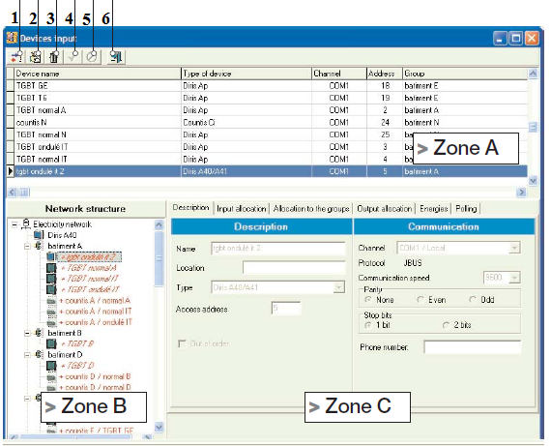
Рисунок 32 - Вікновідображеннявхіднихпристроїв

Зона А - короткий змістпристроївабогрупипристроїв.
Зона Б - деревовидна структура в почерговійпояві у вікні "networkstructure" ("мережева структура")
Особливостіконфігураціїзони С приведені на рис. 33.
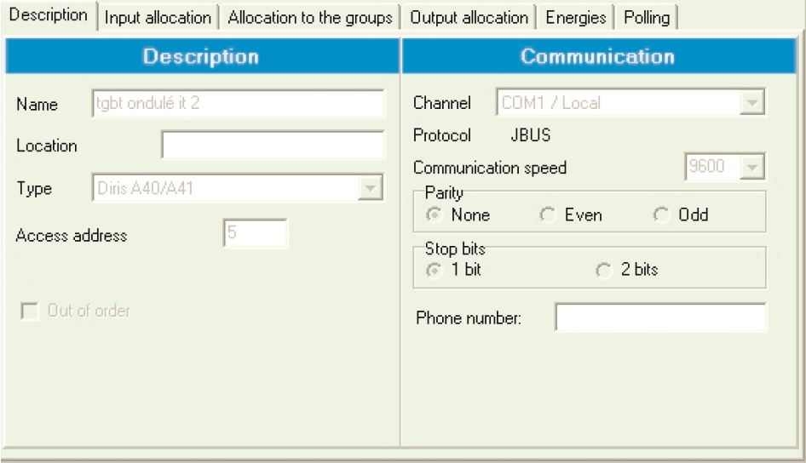
Рисунок 33 - Вікновиборукофігураціїпідключенняприладу

Основніпозиціїнаступні:
Name: назвітьсвійпристрій таким чином, щобйогоможнабуло легко знайти в межах вашоїмережі.
Location: місцезнаходженняпристроїв у ввідномувікні (необов'язково).
Type: виберіть вид пристрою, з якимвибажаєтезв'язатися
Accessaddress: введіть ту ж адресу, яка уручнубула введена в продукт (між 1 і 255).
Outoforder: ніякез’єднання не здійснюватиметься з цимпристроєм (цеуникаєнеобхідністьвиконувативипробуванняз'єднання з пристроєм, який не сполучений).
Channel: виберітьсерійний порт, до якогоприєднується порт RS485 (за допомогоюінтерфейсу RS 232/ RS 485, входу TСР/ІР або модему).
Communicationspeed, parity і stopbits: вони повиннівідповідати набору параметрів в пристрої.
Phoneno.: номер, щонадає доступ до видаленого модему/RS485 через аналоговутелефонну мережу.
6.Опис лабораторного стенда
Лабораторний стенд, принципова схема якогозображена на рис. 35, використовується для дослідженняенергетичних характеристик вентиляторної установки з вентильнимдвигуном.
Лабораторний стенд включаєтакіелементи: безпосередньовентиляторна установка з вентильнимдвигуном, до неї за допомогоюклемникапідключені датчики температури і тиску, аналоговийватметр з блоком живлення, двохполярний блок живлення ±15 В для живлення датчика струму на ефектіХола і перетворювачаінтерфейсу RS485/RS232 аналізаторапараметрівмережіDiris А20, для підключення до порту комп'ютера COM1. Цепідключеннядозволяєуправляти вентиляторною установкою через програму LISA. Сигнал з клемника ВД передається на комп'ютер через іншийперетворювачінтерфейсу RS485/ RS232 через порт COM2. Сигнал з датчика струму подається на вхіддвопроменевогоосцилографа С1-64. Також до установки приєднані вольтметр і амперметр для зняттяаналоговихсигналів. Схема підключеннясиловихланцюгів приведена на рис. 34

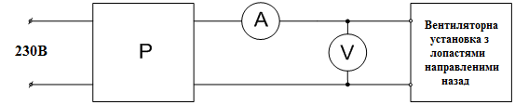
Рисунок 34 - Схема підключеннявимірювальнихприладів до
ланцюгівживлення ВД

P - ватметр типу Д50562; А - амперметр типу Е526; V - вольтметр типу Е545.
Також для проведеннявипробуваньвентиляторної установки вимірюваннявитрати проводиться непрямим методом з використанням термоанемометра по виразу:
а і b - поточнірозміриперетинунагнітального трубопроводу, м; V - швидкістьповітряного потоку, м/с.
За допомогоюприведенихпристроїв, підключених до установки вентилятора, можнавиконувативимірюваннянаступноїзалежності: ; ; ; ; , при Z=const; , при n=const.

Рисунок 35 - Схема лабораторного стенда вентиляторної установки з вентильнимдвигуном

7. Порядок виконанняроботи
Для зняття характеристики зовнішньоїмережівентиляторноїустановкиа при змінічастотиобертаннядвигунавід 0 до номінальногозначеннянеобхідновиконатинаступне:
1. Перевіритиправильністьпідключення:вентиляторної установки;перетворювачаінтерфейсу RS232/RS485 до COM порту; ватметра;аналізаторапараметрівмережіDiris A20; датчика струму на ефектіХола.
2. Запуститипрограму LISA по ярлику з робочого столу і відкритивластивостіуправління вентилятором натиснувши на вкладку зеленого вентилятора (рис. 19).
3. Зайти у вкладку «Установки» і в режимах управління вентилятором вибрати пункт «Регулюваннячастотиобертання», натиснути «Встановити на актуальний вентилятор» внизу вікна (рис. 21).
4. Перейти на вкладку «Вентилятор» і в полі «Заданезначення» вводити число оборотів (згідно табл. 1), причомупісля кожного вибраногозначеннянатиснути «Встановити» на вентилятор. У віконці «Актуальнезначення» можнавізуальноспостерігати за діючимзначеннямзмінишвидкості (рис. 20).
5. При кожному певномузначеннішвидкостізнятипоказникиватметра, термоанемометра і занести їхдо табл. 1.
Таблиця 1 - Значенняпараметрів характеристики зовнішньоїмережівентиляторної установки:
№ п/п | n, об/хв | Р, Вт | Т, ºС | V_{возд,}, м/с
2
3
4
5
6.Побудуватишвидкісну та енергетичнухарактеристики по отриманимданим.
Для одержаннязовнішньоїнапірної характеристики вентиляторноїустановки дляномінальнійчастотіобертання (nн=1380 об/хв) необхідновиконатинаступне:
а) урежиміуправління вентилятором вибратирегулювання за допомогою датчика тиску і встановити на активний вентилятор. Розігнатидвигун до номінальноїчастотиобертання 1380 об/хв., для цьоговстановити у віконці «Заданезначення» -500 Па (рис. 27)., дочекатисярозгону;
б) вхідназаслінка повинна бути постійновідкрита;
в) для виявлення характеру залежностібажанознятидо 10 точокзначеньшвидкості потоку повітря, контролюватиза допомогою анемометра, і датчика диференціальноготиску. Для цьогоефективнийпереріз воздуховода збільшувати для кожної точки на 10%, вимірювати при цьомуактивнуплощу, швидкість потоку повітря, активнупотужність,активнезначеннятиску. Заповнити табл. 2:
Таблиця 2 - Результативимірювань
№п/п | V, м/с | ΔH, Па | S, м² | Р, Вт
1
2
3
4
5

Реальнезначеньтискуможна набути як різниця максимального і диференційного, одержаного вкожнійточці.
Щоботриматинеобхіднезначеннявитрати для побудовизовнішньої характеристики необхідно:
а) перевести значенняшвидкості - м/с в м/год, для цьогопомножитиотриманезначенняшвидкості на 3600;
б) помножитизначення, отримане в пункті а) на активнуплощуперетинуповітроводу.
Отриманаодиниця і буде необхідноювитратою - Q [м³/год].За отриманимиданимибудуємозалежність ΔН = f (Q).
За підсумкамивиконанняпунктів1 та 2отриманірезультати занести в табл. 3.

Таблиця 3 - Результатипроведенняекспериментальнихдослідів
 | Підключеннявентиляторної установки з використанням  аналізаторапараметрівмережі |  |  |  |  |  |  |  |  |  |  |  |  | Підключеннявентиляторної установки з використанняманалоговихпристроїв (амперметра, вольтметра и ватметра) |  |  |  |  |  | Результатиобчислень
№ | nз, об/хв | H, м | S,м² | V,м/с | G, м³/сек | Р1, Вт | Q1, ВАр | S1, ВА | Iс, А | Uс, B | PF | THD I, % | THD U, % | n1, об/хв | Р1, Вт | Iа, А | Uс, В | Pобм, Вт | Iобм, А | Rобм, Oм | S1, ВА | Q1, Вaр | D1, Вaр | ККД ву
1
2
3
4
5
6
7
8
9
10
11
12
13
14
15

8. Контрольніпитання
1. Якийвиглядмає характеристика датчика температури, тиску?
2. Поясніть принцип роботи датчика струму на ефектіХола.
3. Якіособливостіроботи вентильного двигунавизнаєте?
4. Щотакекоефіцієнтнесинусоїдальності і як вінвпливає на енергетичніпоказники установки вентилятора?
5. Як можнавимірюватипотужністьспотворення за допомогоюприладів, щовикористовуються дляпідключеннявентиляторної установки?
6. Як залежить ККД вентиляторної установки відчастотиобертання?
7. Як змінюється THD вентиляторної установки з вентильнимдвигуномзалежновідчастотиобертання?
8. Які типи регуляторівможуть бути використанідля керуваннявентиляторної установки при використанніпрограми LISA?
9. Якийдіапазонзмінидепресіївентиляторної установки?
10. Який вид напругиможнавимірювати датчиком струму на ефектіХола (постійну,змінну)?

Список використанихджерел
- Дубовик В.Г., Лебедев Л.Н., Кожома С.А.; Защита асинхронных электродвигателей при искажениях в сетях / НТУУ «КПИ» н. и. ин-т автоматики и энергетики «Энергия». – Киев, 2010. – 23 с. – Библиогр.: 6 назв. – Рус. – Деп. В ГНТБ Украины.

ЛАБОРАТОРНА РОБОТА №2
«Дослідження режимів автоматизованої системи керування насосною установкою з перетворювачем частоти»
Тривалість лабораторної роботи – 4 год.

1. Мета роботи

Мета роботи - вивчення режимів роботи частотно-регульованого електропривода при керуванні насосною установкою. Дослідження енергозберігаючих режимів насосних установок з використанням перетворювача частоти.

2. Програма роботи

- Ознайомитися з теоретичними положеннями роботи ПЧ.
- Ознайомиться з технічними характеристиками пристроїв лабораторного стенда.
- Ознайомиться з інтерфейсом програми GlobalDriveControl (GDC) для керування ПЧ.
- Зняти зовнішню характеристику насоса при номінальній частоті обертання , . Електродвигун насоса підключається безпосередньо до мережі.
- Зняти зовнішні характеристики насоса при повністю відкритому вентилі при різних частотах обертання вала;
- Зняти залежність , змінюючи частоту обертання двигуна.
- Зняти енергетичні характеристики насосної установки , при підключенні двигуна насоса безпосередньо до живильної мережі;
- Зняти енергетичні характеристики насосної установки , при підключенні двигуна насоса до перетворювача частоти при ;
- Зняти значення потужності, напору й витрати при двох різних значеннях частоти: , , , , , .

3. Зміст звіту
- Назва роботи.
- Мета роботи.
- Програма роботи.
- Схеми випробувань.
- Результати випробувань із виводами по кожному з дослідів.

4. Опис лабораторного стенда

Лабораторний стенд, структурна схема якого приведена на рис. 1, виконаний на базі автоматизованої станції водопостачання з насосом Н1 фірми Grundfos (див. Додаток №1). Автоматизація насосної станції здійснюється за допомогою перетворювача частоти UZ1 фірми Lenze (див. Додаток №2) з використанням датчика тиску, і її робота полягає в контролі й підтримці заданого тиску в напірному трубопроводі. Перетворювач частоти має вбудований Пі-регулятор, на вхід якого подається внутрішній сигнал завдання й зворотний зв'язок по тиску, реалізований за допомогою датчика тиску фірми Danfoss марки MBS 3000 (див. Додаток №3). Датчик перетворює значення тиску в струмовий аналоговий сигнал 4-20 мА, що подається на клеми перетворювача частоти для підключення зворотного зв'язка. Важливим вузлом станції водопостачання є мембранний бак (HA), у якому перебуває рухлива мембрана, з однієї сторони якої перебуває повітря під тиском 4 бари. При включенні насоса, бак заповнюється водою доти, поки не буде досягнутий заданий тиск, після чого насос зупиняється, а за допомогою мембранного бака в напірному трубопроводі підтримується необхідний тиск. З появою витрат, вода видавлюється з бака. При падінні тиску, нижче заданого, насос знову включається, і буде працювати, або на мережу, або на заповнення мембранного бака залежно від того, у якому положенні перебуває вентиль Z1.
Для проведення досліджень використано дослідницький стенд, (далі стенд), який дозволяє здійснюватидослідження енергетичних режимів системи електроприводу ПЧ-АДнасосної установки шляхом вимірювання параметрів її роботи, а також оцінити усталені уявлення про енергоефективність та потенціал енергозбереження. Для проведення досліджень використовується спеціальне програмне забезпечення.
Задачі, яківирішуються за допомогою стенду:
а)оцінка діапазону ефективної роботи електроприводу ПЧ-АД;
б)визначення значень THD_{I}, THD_{U}.;
в)визначення ефективності використання фільтрів ЕМС;
г) візуалізації, архівування інформації параметрів мережі;
д) оцінка режимів ПЧ-АД при зміні частотиширотно-імпульсної модуляції (ШІМ).
Функціональна схема стенду для дослідження енергетичних режимів електроприводу ПЧ-АД насосної установки наведена на рис. 1. Він виконаний на основі станції водопостачання з насосом Н1 типу CH 2-40 фірми Grundfos. Склад обладнання стенду наведено в табл. 1.
Керування насосною установкою здійснюється за допомогою перетворювача частоти UZ1 з використанням датчика тиску PS1, що дозволяє проводити контроль і підтримку заданого тиску в напірному трубопроводі. Датчик PS1 перетворює значення тиску в струмовий аналоговий сигнал значенням 4÷20 мА, який подається на клеми 7 та 8 перетворювача частоти UZ1 в колі зворотнього зв'язку.
Важливим вузлом стенду є бак мембранний HA1, у якому знаходиться рухома мембрана, з однієї сторони якої повітря під тиском до 4 бар, а друга сполучена з виходом насоса. При його роботі бак заповнюється водою доти, поки не буде досягнуто значення заданого тиску, після чого насос зупиняється, а в баку HA1 і в напірному трубопроводі підтримується тиск, що встановився. З появою витрати води вона витискується з баку.
Таблиця 1. Складобладнанняекспериментально стенду
№ пор. | Позначення | Найменування | Тип | Примітка
1 | Н1 | Насос відцентровий | CH 2-40 | Grundfos
2 | M1 | Двигунтрифазний | MG71 | Grundfos
3 | UZ1 | Перетворюваччастоти | ESMD 112L | Lenze
4 | PS1 | Датчик тиску | MBS 3000 | Grundfos
5 | PS2 | Манометр | МП-63
6 | Z1 | Вентиль заслінки
7 | K1, K2 | Контактор
8 | SB1, SB2, SB3 | Вимикач електромеханічний
9 | TA1, TA2 | Трансформатор струму | TRB 60 | Socomec
10 | SQ1 | Вимикачавтоматичний | C20 | Terasari
11 | A1, A2 | Перетворювач інтерфейсу | SCM-3BI | Socomec
12 | A3 | Блок живлення +24 В | STD 2410
13 | A4 | Блок живлення +15 В
14 | А5 | Вимірювач параметрів мережі | Diris A40 | Socomec
15 | F1 | Витратомір | Integral-VMaXX | Actaris
16 | PC1 | Персональний компютер
17 | ZA1, ZA2 | Датчик струму Хола | LA 55P | LEM
18 | L1 | Дросель лінійний
19 | HA1 | Бак мембранний
20 | HA2 | Бак накопичувальний
21 | RV1 | Клапан зворотний

При падіннітискунижчезаданого насос Н1 зновувмикається і буде працювати на мережу або на заповнення мембранного бака.
Регулюванняперетину трубопроводу здійснюється за допомогою вентиля заслінки Z1, щодозволяєзмінювативитрати. Забір води відбуваєтьсяізємності НА2.
Для запобіганнязворотноговитікання води в ємністьНА2 і осушеннюробочоїкамеринасосаН1 на йоговходівстановленийзворотний клапан RV1.
Для вимірюваннявитрати води, щостворюється насосом, використовуєтьсявитратомірF1.
Вимірювання значень електричних параметрів у колах напруги живлення здійснюється за допомогою вимірювача параметрів мережі А5, який дозволяє контролювати фазні й лінійні напруги, струми таінші параметри. Вимірюваннязначення струму проводиться за допомогою трансформаторів струму TA1 та TA2.
Перемиканнякілживленнядвигуна насоса відмережіабовідПЧ здійснюєтьсяза допомогоюконтакторів K1 і K2. Для захистуелектричнихкіл установки відперевантаженняй короткихзамиканьвикористано автоматичнийвимикачSQ1.
Контроль тиску на виході насоса H1 здійснюється манометромPS2.Місцеве й дистанційнекеруванняперетворювачемчастотиUZ1виконуєтьсязадопомогою персонального комп'ютераPC1.
Перетворювачі інтерфейсу A1, A2 здійснюють узгодження й передачу сигналів від UZ1 й аналізатора параметрів мережі А5 на комп'ютер PC1. Живленняперетворювачів A1, A2здійснюєтьсявід блоку живленняA3.
Для одержання інформації про параметри роботи електроприводу насосної установки з можливістю візуалізації часових графіків напруги, струму, одержання інших параметрів також використовувався універсальний прилад PM172 для моніторингу параметрів електричної мережі, який має вихідний інтерфейс, що через перетворювач RS232/USB2.0 може бути сполучений з РС1.
Датчики струму на ефекті ХоллаZA1, ZA2 дозволяють вимірювати значення струмів на вході та виході перетворювача частоти UZ1. Виходи ZA1, ZA2 сполучаються для вимірювань через вузол подільників з двома входами «Sound»комп'ютераРС1. Живлення датчиків струму ХолаZA1, ZA2 забезпечується блоком живлення А4.
Для проведення досліджень були використані спеціальні програми:
1. ControlVision;
2. GlobalDriveControlфірмиLenze;
3. PASфірми SATEC;
4.Oscilloscope;
Параметрування режимів роботи і їх візуалізація в процесі функціонування електроприводу насосної установки здійснюється із застосуванням пакетів програм ControlVision(CV) і GlobalDriveControl(GDC). Зв'язок PC1 з перетворювачем частоти UZ1 здійснюється через перетворювач інтерфейсу RS-485/RS232.
За допомогою програми«Oscilloscope», яка являє собою віртуальний осцилограф, забезпечується візуалізація вхідних сигналівPC1 з виходів двох датчиків струму на ефекті Хола, які сполучені з «Sound» входами PC1.

Рисунок 1 -Функціональна схема стенда для дослідженняенергетичнихрежимівелектроприводу насосної установки
5 Теоретичні положення
ПризмініпараметрівнавантаженняG_{c}насоса Н1 на гідравлічну мережупри дросельномурегулюванні змінюється характеристика мережі. Це видно з рис. 2 по G-H характеристикахдля насосної установки і мережі. Точка перетинунапірної характеристики насоса і гідравлічної характеристики мережі єномінальною точкою G_{ном}спільноїроботи насоса й мережі.

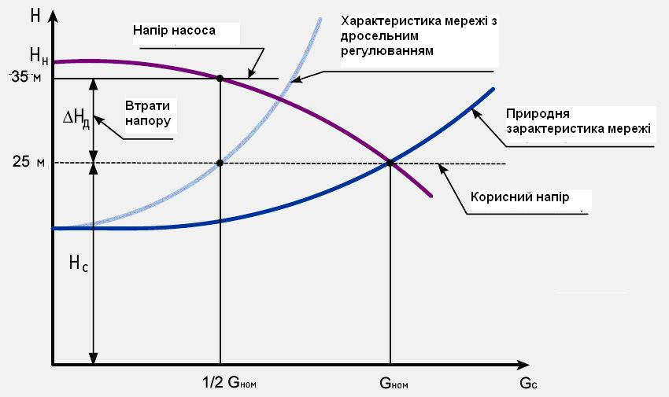
Рисунок 2 - Характеристики насоса Н1 і мережі при дросельномурегулюванні

Якщодвигун М1 живиться відджерелазізмінною частотою, то при пуску частота живлення і напругапропорційноплавно збільшуються, щовиключаєнесприятливіумовирозгону, характерні для схеми прямого включення.
При зменшеннічастотиобертаннядвигуна М1 насосної установки(рис. 3)діапазонрегулюваннязменшується, оскількивідбуваєтьсяпогір-шенняосновнихтехнічних характеристик насоса Н1.
При змінівитратиG^{i}в мережізмінюєтьсяїїгідравлічна характеристика. Як видно з рис. 2, зізменшеннямвитратизбільшуєтьсятискH^{i}у мережі.
Якщозабезпечити роботу привода насосноїустановки так, щоб при змінівитрати в мережі й тиску на виходінасоса Н1змінювалася частота обертання, томожнабез втратенергіїстабілізуватитиск у мережіспоживача, рис. 3. При такому способірегулюваннязменшуютьсявтрати напору, а значить – і втратигідравлічноїенергії.
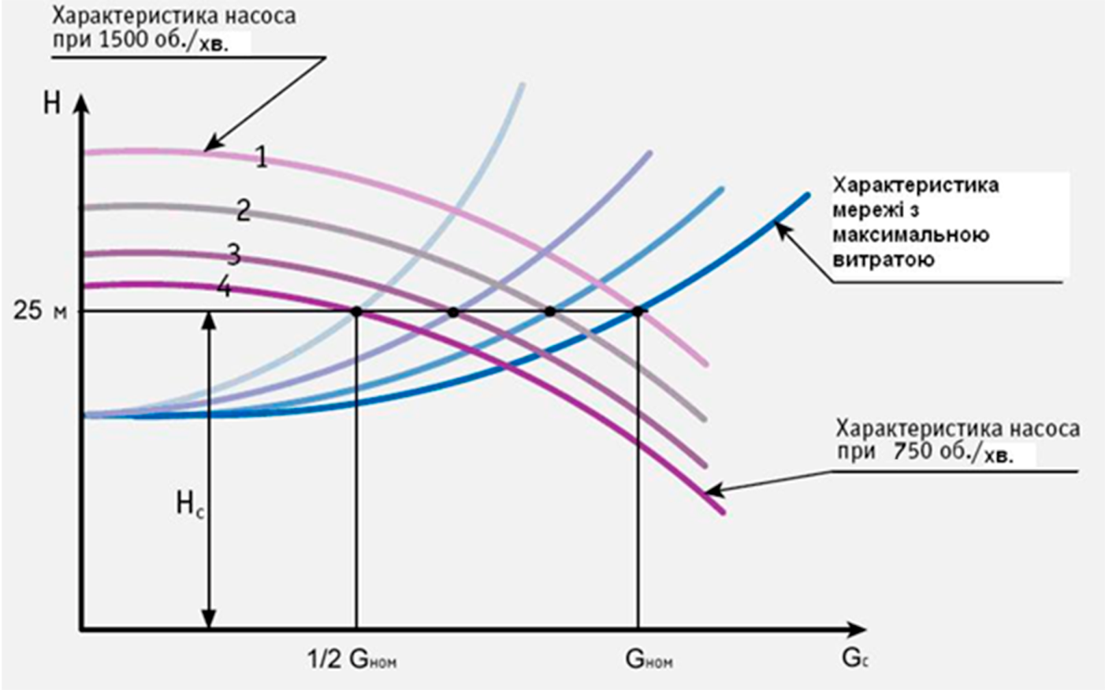
Рисунок 3 - Характеристики насосної установки тамережі
при частотному регулюванні
Таким чином, зміна частоти обертання відповідно до технологічного навантаження дозволяє не лише заощаджувати енергію, що споживається, та зменшити гідравлічні втрати, але й одержати економічний ефект за рахунок підвищення ККД насоса.
Основним параметром енергоефективності насоса є його коефіцієнт корисної дії(ККД) з урахування номінальної подачі, тиску і частоти обертання робочого колеса. Реальна робоча точка насоса відрізняється від номінальної. Відмінністьможе бути викликананеправильнимпідбором насоса, йогорегулюваннямабозміноюпараметрівмережі.Європейський стандарт EN16480 «Мінімальний необхідний ККД відцентрових насосів для води» визначає ефективність насосів з подачею до 1000 м³/год шести конструктивних схем, для яких вводиться показник енергоефективності MEI (Minimumefficiencyindex), що відображає показники продукції різного технічного рівня[1].
Стандарт EN16480 фактично визначає порядок оцінки технічного рівня насоса за трьома точками характеристики ККД,прирізних значеннях навантаження G^{i}:
точка G_{PL}– навантаженняG^{i}=0,75 G_{BER};
точка G_{BER}–навантаження в точці максимального ККД насоса;
точка G_{OL}– навантаженняG^{i}=1,1G_{BER}.
Фактичні значення ККД насоса не можуть опускатися нижче трьох наведених значень[2].Індекс енергетичної ефективності EEI (EnergyEfficiencyIndex), визначається за формулоюEEI = C_{20%}P_{L,avg}/P_{ref} , де
P_{L,avg}–середнє значення потужності, яка споживається насосом за період його роботи із урахуванням стандартизованого профілю навантаженняP_{L} та розраховується за формулою
P_{L,avg} = 0,06 P_{L ,100%} +0,15 P_{L,75%} +0,35 P_{L ,50%} +0,44 P_{L,25%}(1)
P_{ref} – еталоннапотужність, як розрахункова величина для певного типу насоса;
C_{20%} – законодавчо прийнятий коефіцієнт, який враховує, що тільки 20% існуючих циркуляційних насосів задовольняють значенню ЕЕІ = 0,20 і є цільовим орієнтиром; C20% =0,49.
Коефіцієнт корисної дії насоса η_{н}^{i}при постійній або змінній частоті обертання робочого колеса знижується при зміні значення подачі в порівнянні з номінальним.
Відхилення робочих параметрів насоса від номінальних може викликати зниження коефіцієнта корисної дії і, як наслідок, перевитрату спожитої електроенергії.
Потужність P_{P}, яка споживається насосною установкою, в загальному вигляді, можна визначити за виразом
P_{P} = P_{F} / η_{н}· η_{дв}· η_{перетв}(2)
P_{F}= H^{i}· G^{і} · ρ·g, Вт(3),
деη_{дв}–значення ККД електродвигуна приводу насосної установки
η_{перетв}–значення ККД перетворювача частотиUZ1 для живленняелектродвигуна приводу насосної установки Н1, η_{перетв}=0,98.
P_{F}–значенняпотужності насосної установки, що передається насосом рідкому середовищу,
H^{i}– фактичне значення тиску насосної установки, м;
G^{і}– фактичне значення продуктивностінасосної установки, м³/сек;
ρ–густина рідини, що перекачується, кг/м³;
g–прискорення вільного падіння, (9,80665 м/сек²).
Зменшення витратиG^{і} викликає перевищення напору ∆H^{i}та нераціонально збільшується споживана потужність∆P^{i} = G^{і}·∆H^{i}·g ·ρ/η_{н},Вт(4).Якщо використовується регульований електропривод, насоси працюють в режимі, при якому η_{н}^{i} ≈ η^{i}_{ном}.
Втрати енергії в насосній установці без регулювання частоти робочого колеса при зміні ККД
∆W^{i} = (P_{F}/ η_{н}) · (η_{н}/η_{н}^{i} -1) ·t, Вт·год (5)
При постійній або змінній частоті обертання робочого колесанасоса фактичне значення його коефіцієнта корисної дії η_{н}^{i} можна визначити за виразом
η_{н}^{i}= η^{i}_{ном}– (ν – q)²η^{i}_{ном}· ν² ,(6)
де η^{i}_{ном}– номінальний ККД насоса,по заводській характеристиці для G^{і};
q = G^{і}/G_{ном} – відносне значення продуктивностінасосної установки;
G_{ном}– номінальна продуктивність насосної установки, м³/с;
ν= ω^{і}/ω_{ном} – відносне значеннячастоти обертанняробочого колеса;
ω^{і}– фактичне значення частоти обертанняробочого колеса, 1/с;
Для оцінки енергоефективності насосної установки з врахуванням фактичного значення коефіцієнта корисної дії η_{н}^{i} були проведені дослідження.
Спочатку було визначено значення ККД насоса Н1 всього диапазону зміни продуктивності за заводськими характеристиками, рис. 4 та наведені в табл. 2.
Таблиця 2. Значення ККД насоса Н1 та двигунаМ1 по заводськійхарактеристиці призмінінавантаження
Gнас, м³/год | 0,50 | 0,75 | 1,00 | 1,25 | 1,50 | 1,75 | 2,00 | 2,25 | 2,47
^{ηiном} | 0,19 | 0,230 | 0,260 | 0,270 | 0,290 | 0,310 | 0,320 | 0,330 | 0,336
η_{двиг} | 0,35 | 0,41 | 0,48 | 0,56 | 0,58 | 0,61 | 0,65 | 0,68 | 0,71

Рисунок 4 – Заводські характеристики насоса СН 2-40

При використанні ПЧ маємо значну економію електричної енергії, але за конструктивних властивостей насосу і при малій швидкості обертання робочого колеса насос не створює або створює дуже малий напір в мережі. В цьому випадку використання насосної установки з ПЧ є неефективним.В діапазоні регулювання від 40 до 50 Гц значення активної та реактивної потужності залишаються меншими, але складова потужності спотворення збільшує повну потужність, що зумовлено властивостями роботи ПЧ, тому при зростанні частоти потужність спотворень зростає за параболічним законом, тому тривала робота насосної установки в діапазоні вод 40до 50 Гц є не завжди економічно вигідною.
В діапазоні частот від 20 до 43 Гцробота насосної установки з перетворювачем частоти є найефективнішою.При використанні ПЧ маємо економію електричної енергії в порівнянні з підключенням електродвигуна насосної установки безпосередньо до електричної мережі. На рис. 12 показані напірні характеристики насосної установки при частотному регулюванні.

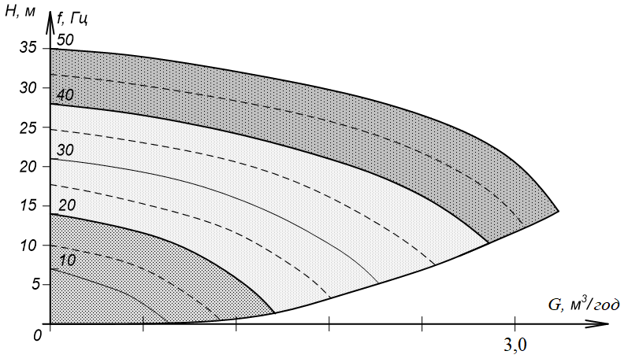
Рисунок 12 – Напірні характеристики насосної установки
при частотному регулюванні
Основні залежності для різних режимів роботи насосної установки наведено в вигляді графіків рис. 13 ÷ рис. 18.

Рисунок 13 – Графіки зміни потужності електропривода насосної установки

Рисунок 14 – Графіки зміни коефіцієнта активної потужності

Рисунок 15 – Графіки залежності напору від витрат насосної установки
Рисунок 16 – Графіки залежності коефіцієнта несинусоїдальності
струму від витрат
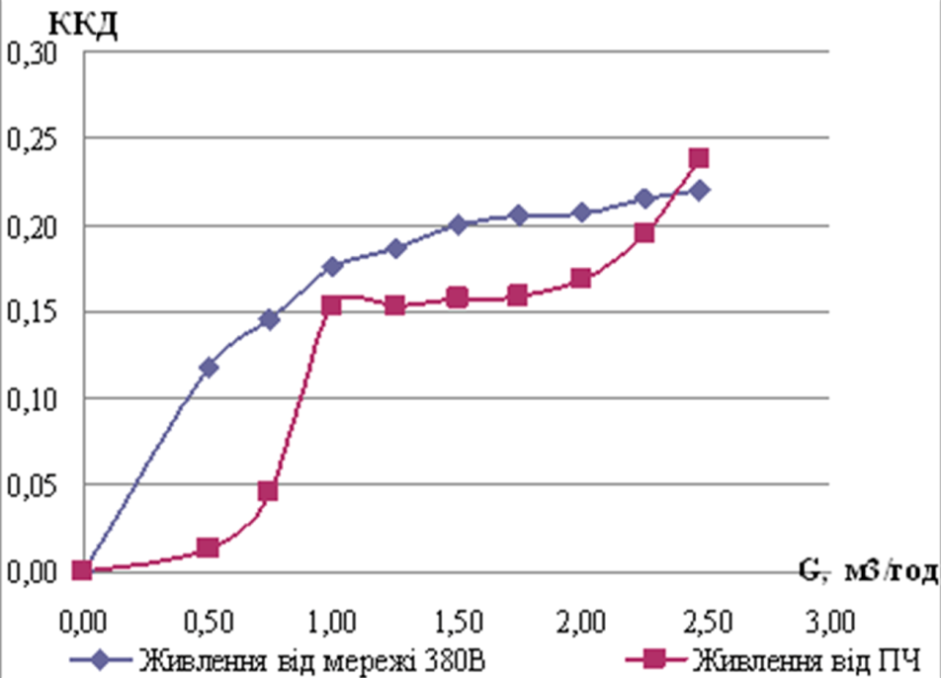

Рисунок 17 – Графіки залежності коефіцієнта корисної дії
електропривода насосної установки від витрат

Рисунок 18 – Графіки залежності струму електродвигуна
насосної установки від витрат

6. Порядок виконання роботи

1. Для ознайомлення з теоретичними положеннями роботи ПЧ використовуйте Додаток №2 протокола.
2. Для ознайомлення з технічними характеристиками пристроїв лабораторного стенда використовувати Додатки А, Б, В, Г, Д, Е.
3. Для ознайомлення з інтерфейсом програми GlobalDriveControl (GDC) керування ПЧ необхідно підключити перетворювач частоти до комп'ютера за допомогою кабелю RS-232. Запустити програму GlobalDriveControl і настроїти зв'язок з перетворювачем частоти. Для підключення нажати F2, при цьому з'явиться вікно зображене на рис. 2.
У вікні, що з'явилося, вибрати тип перетворювача частоти (позначено зеленою галочкою на малюнку), далі підтвердити вибір натисканням кнопки «Ок».

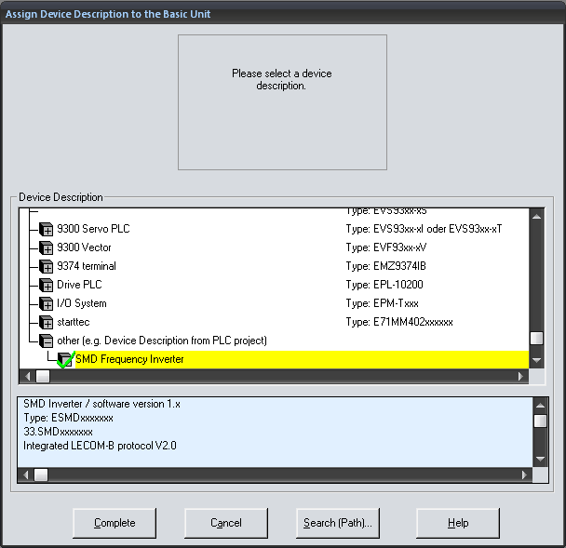
Рисунок 2 - Вікно вибору типу перетворювача.

При підключенні й зчитуванні параметрів із ПЧ з'явиться наступне вікно:
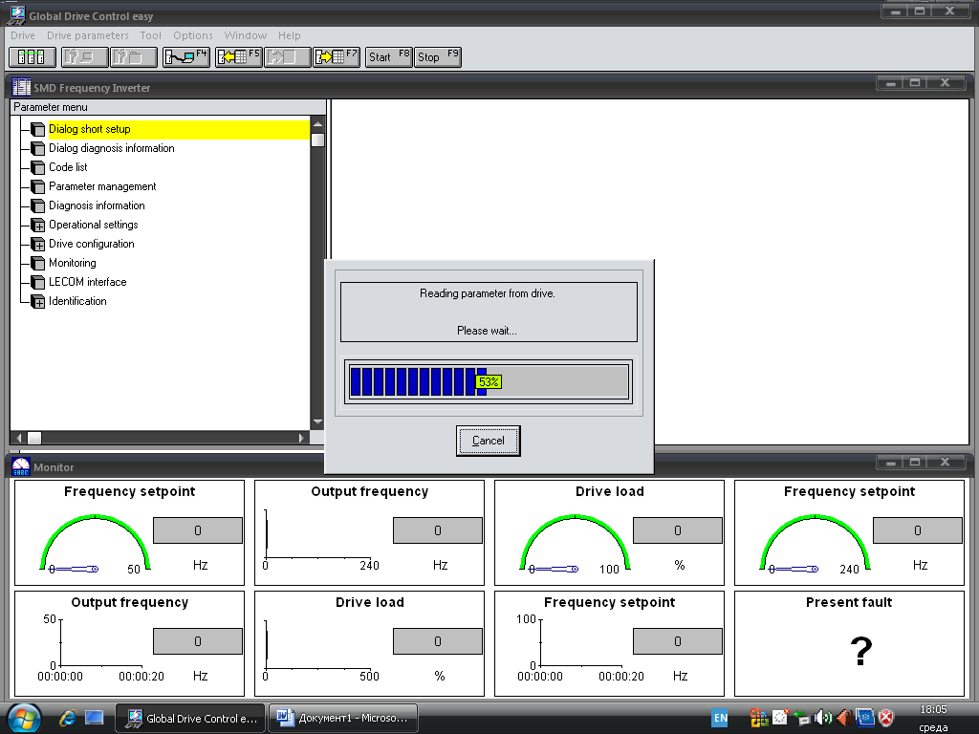
Рисунок 3 - Вікно для підключення до перетворювача

Далі на екран виведуться параметри налаштувань перетворювача:
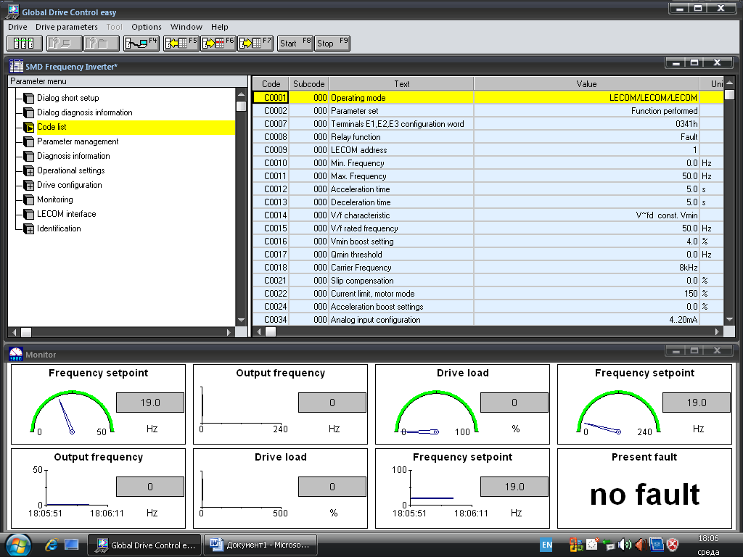

Рисунок 4 - Параметри налаштувань перетворювача
Для зчитування параметрів поточного налаштувань перетворювача необхідно натиснути F7, для запису змінених налаштувань на згадку перетворювача необхідно натиснути F5.
При подвійному натисканні лівою кнопкою миші на пункті меню «DialogShortSetup» відкриється вікно параметрів електропривода. Звідси можна здійснити пуск і зупинку двигуна установки:
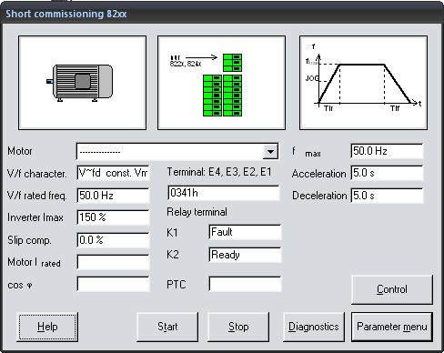
Рисунок 5 - Вікно параметрів електропривода.

При натисканні на кнопку «Control» відкриється вікно розширених налаштувань електропривода, у якому можна задавати вихідну частоту електропривода.
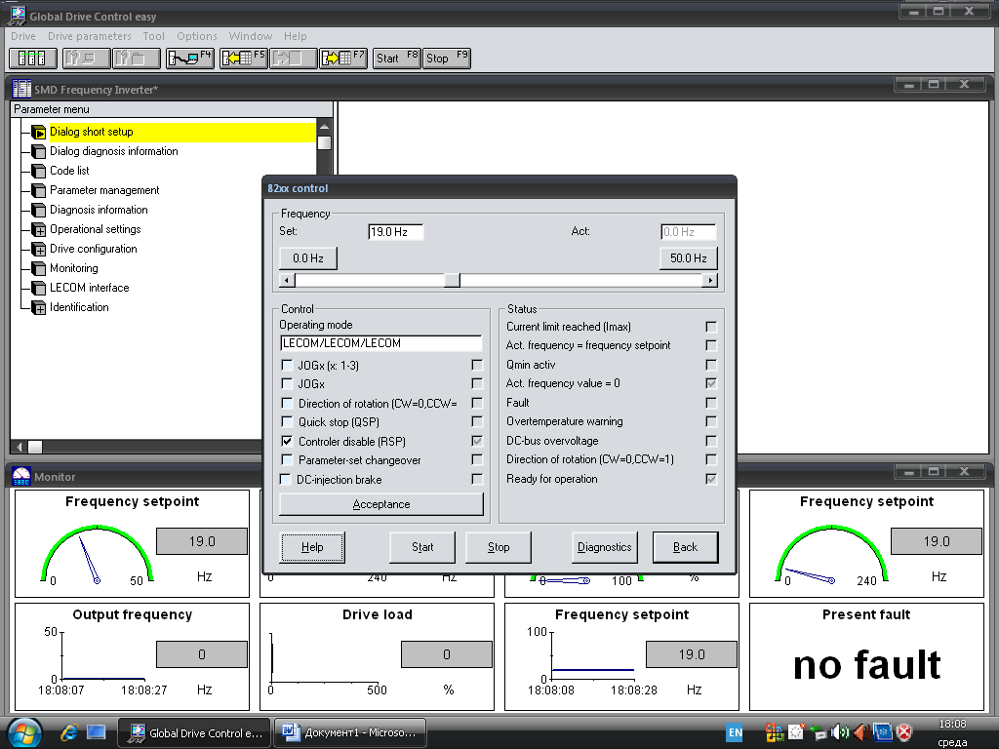
Рисунок 6 - Вікно розширених налаштувань електропривода.
4. Для зняття зовнішньої характеристики насоса при номінальній частоті обертання , , необхідно підключити електродвигун насоса безпосередньо до мережі:
а) перемикач SB2 перевести в положення «Мережа»;
б) включити автоматичний вимикач Q1;
в) перед початком випробування зробити пробний пуск для перевірки правильності напрямку обертання двигуна насоса;
г) зняти зовнішню характеристику насоса при , змінюючи переріз трубопроводу за допомогою вентиля;
д) результати вимірів занести в табл. 1. Значення тиску контролювати за допомогою манометра;
Таблиця 1. Результати вимірів
№ п/п | Положення  засувки Z1 | G, м³/з | Н, м | n₁, об/хв. | Р₁, Вт | Q₁, Вар | S₁, ВА | I₁, А | PF | THD I, % | THD U, %
1 | відкрита
2 | на 30% прикрита
3 | на 60% прикрита
4 | закрита

5. Для зняття зовнішніх характеристик насоса при повністю відкритому вентилі при різній частоті обертання необхідно:
а) перевести перемикач SB2 у положення «ПЧ», тим самим підключивши живлення двигуна насоса до виходу перетворювача частоти;
б) повторити пункт 4 для частот 20, 30, 40 Гц;
в) зняти зовнішні характеристики насоса при різній частоті обертання ;
в) результати вимірів занести в табл. 2:
Таблиця 2. Результати вимірів
№ п/п | Частота Гц | Положення засувки Z1 | G, м³/з | Н, м | n₁, об/хв. | Р₁, Вт | Q₁, Вар | S₁, ВА | I₁, А | PF | THD I, % | THD U, %
1 | 20 | відкрита
2 | 20 | на 30% прикрита
3 | 20 | на 60% прикрита
4 | 20 | закрита
5 | 30 | відкрита
6 | 30 | на 30% прикрита
7 | 30 | на 60% прикрита
8 | 30 | закрита
9 | 40 | відкрита
10 | 40 | на 30% прикрита
11 | 40 | на 60% прикрита
12 | 40 | закрита

6. Для зняття залежності , при необхідно:
а) для чотирьох положень вентиля за допомогою зміни частоти обертання підтримувати тиск на рівні 1,5 атм. (контроль тиску виконується по шкалі манометра);
б) для зміни й контролю частоти необхідно використовувати вікно розширених настроювань електропривода програми GDC;
в) зняти залежність ;
г) результати вимірів занести в табл. 3
Таблиця 3. Результати вимірів
№ п/п | Положення  засувки Z1 | G, м³/з | Н, м | n₁, об/хв. | Р₁, Вт | Q₁, Вар | S₁, ВА | I₁, А | PF | THD I, % | THD U, %
1 | відкрита
2 | на 30% прикрита
3 | на 60% прикрита
4 | закрита

7. Зняти енергетичні характеристики насоса , при підключенні двигуна насоса прямо до живильної мережі. Для цього необхідно:
а) відключити двигун насоса від ПЧ, для чого перемикач SB2 перевести в положення «0»;
б) підключити двигун насоса прямо до живильної мережі; для цього перемикач SB2 перевести в положення «Мережа»
в) перед початком експерименту зробити пробний пуск для перевірки правильності напрямку обертання двигуна насоса;
г) змінюючи переріз трубопроводу за допомогою вентиля, зняти енергетичні характеристики насоса , ;
д) значення споживаної потужності й коефіцієнта потужності знімати з дисплея аналізатора параметрів мережі (Diris A40);
е) результати вимірів занести в табл. 4:

Таблиця 4. Результати вимірів
№ п/п | G, м³/з | Н, м | n₁, об/хв. | Р₁, Вт | Q₁, Вар | S₁, ВА | I₁, А | PF | THD I, % | THD U, % | PF
1
2
3
4
5
6

7. Для зняття енергетичних характеристик установки , при підключенні двигуна насоса до перетворювача частоти необхідно:
а) підключити двигун насоса до перетворювача частоти, SB2 у положенні «ПЧ»
б) перевірити напрямок обертання двигуна;
в) повністю відкрити вентиль Z1;
г) за допомогою вікна розширених опцій електропривода програми GDC змінювати частоту таким чином, що б одержати значення витрат рівним значенням у табл. 4;
д) зняти енергетичні характеристики установки , ;
е) результати вимірів занести в табл. 5:
Таблиця 5.Результати вимірів
№ п/п | G, м³/сек | Н, м | Частота Гц | n₁, об/хв. | Р₁, Вт | Q₁, Вар | S₁, ВА | I₁, А | PF | THD I, % | THD U, % | PF
1
2
3
4
5

8. Зняти значення потужності, напору й витрат при двох різних значеннях частоти: , , , , , . Для цього необхідно:
а) вибрати два будь-яких значення частоти f =10 Гц;
б) зняти значення споживаної потужності, витрат й напору при цих частотах;
в) результати вимірів занести в табл. 6
Таблиця 6.Результати вимірів
№ п/п | G, м³/з | Н, м | Частота Гц | n₁, об/хв. | Р₁, Вт | Q₁, Вар | S₁, ВА | I₁, А | PF | THD I, % | THD U, % | PF
1
2

Переконатися в правильності залежностей: , , .
8. Зробити висновки за результатами кожного досліду й побудувати графіки.

Таблиця 1. Результати вимірів.
№ | Експериментальні значення вимірів
№ | Підключення АД насоса до мережі 400В |  |  |  |  |  |  |  |  |  | Підключення АД насоса від ПЧ
№ | H, м | G, м3/сек | n₁, об/хв | Р₁, Вт | Q₁, Вaр | S₁, ВА | I₁, А | PF | THD I, % | THD U, % | G, м3/сек | f₁,Гц | n₁, об/хв | Р₁, Вт | Q₁, Вaр | S₁, ВА | I₁, А | PF | THD I, % | THD U, %
1
2
3
4
5
6
7
8
9
10

Таблиця 2. Результати розрахунку.
№ | Постійні величини |  |  |  |  | Розрахункові значення
№ | ηАДном | cosфАДном | ηн.н. | Щільність води, кг/м3 | Прискорення g, м/сек2 | Підключення АД насоса до мережі 400В |  |  |  |  |  |  | Підключення АД насоса від ПЧ |  |  |  |  |  |  | Показники ефективності застосування ПЧ
 |  |  |  |  |  | P₁, Вт | cos ф | P₂, Вт | η_{н} | S₁, ВА | Qн, вар | D, Вар | P₁, Вт | cos ф | P₂, Вт | ηн | S₁, ВА | Qн, вар | D, Вар | Зниження витрати Р, % | Зниження витрати S, % | Потужність перекручувань D, %
1
2
3
4
5
6
7
8
9
10

7. Контрольні запитання
- Привести залежності витрати (G), напору (H) і споживаної потужності насоса від частоти обертання вала насоса.
- Як залежить ККД насоса від витрати?
- По яких параметрах роблять вибір потужності електродвигуна насоса?
- У яких одиницях виміряються тиск, витрата, напір?
- Які переваги частотного регулювання насосної установки в порівнянні з використанням запірного вентиля.
- Як впливає зміна живлячої напруги на режим насосної установки з використанням ПЧ і при підключенні електродвигуна безпосередньо в мережу?
- Що таке PF (Powerfactor) і як він пов'язаний з ?
- Що таке потужність перекручувань?
- З якої глибини відцентровий насос може перекачувати воду при атмосферному тиску?
- Для чого використовуються елементи ЕМС при підключенні електродвигуна до ПЧ?
- Як визначити потужність на валу насоса для різних значень витрати G і напору H?
12. Як виглядає характеристика напірної мережі? Привести формулу для її побудови.
- При яких режимах насоса виникає явище кавітації?
- Як розташовані лопатки робочого колеса насоса виходячи з виду зовнішньої характеристики насоса?
- Для чого призначений перетворювач інтерфейсу SCM 38i?

Список використаних джерел

1. EUROPEAN STANDART EN 16480 Pumps – Minimum required efficiency of rotodynamic water.
2. Твердохлеб И. Современный подход к энергоэффективности насосного оборудования / И. Твердохлеб, А. Костюк, С. Соколов // Насосы и оборудование. 4-5/2014. – С. 20–21 [Електронний ресурс] / www.allpumps.kiev/ua.
3. Патент України на корисну модель №127198 від 25.07.2018 р. Дубовик В.Г., Лебедєв Л.М., Горобець А.М., Костенюк Я.С. Пристрійвизначенняенергоефективностінасосної установки. МПК F04D 15/00. Бюлетень "Промисловавласнiсть", №14 2018 р.
4.ДСТУ EN 50160:2014. Характеристики напруги електропостачання в електричних мережах загальної призначеності.
5. Патент України на корисну модель №131943 від 11.02.2019 р. Лебедєв Л. М., Дубовик В. Г., Горобець А.М., Кірзенко О.В. Спосібзахистуелектродвигунавідперевантажень. МПК H02H 7/08. Бюлетень "Промисловавласнiсть", №3, 2019 р.

ДОДАТОК А Насос Grundfos CH 2-40
Насоси серії СН/CHN фірми Grundfos являють собою багатоступінчасті відцентрові насоси горизонтального виконання. Вони служать для перекачування води й інших малов’язких неагресивних і невибухонебезпечних рідин без абразивних або довговолоконних домішок.
Правильний напрямок обертання задається стрілкою на корпусі насоса. Якщо дивитися в напрямку від електродвигуна, то насос повинен обертатися проти годинникової стрілки. Якщо напрямок обертання виявиться неправильним, то в ланцюзі живлення електродвигуна потрібно змінити місцями дві фази.
Перед пуском насос потрібно обов'язково заповнити робочою рідиною й видалити з нього повітря. В установках підвищеного тиску й в установках, у яких рівень робочої рідини з боку всмоктування перебуває вище насоса, необхідно вжити наступних заходів:
1. закрити запірні клапани як з боку всмоктування, так і з боку нагнітання.
2. зняти заправну пробку Р.
3. запірний клапан з боку всмоктування тримати відкритим доти, поки через заправний патрубок не витече вся робоча рідина.
4. закрити запірний клапан, знову встановити заправну коробку й щільно нею затягти.
5. повністю відкрити запірний клапан з боку всмоктування.
6. включити насос і відразу ж після його включення поступово відкривати запірний клапан з боку нагнітання.
Рисунок А1 – Загальний вигляд насоса Grundfos CH 2-40

Для викачування рідини з баків і колодязів, де її рівень із боку всмоктування перебуває нижче насоса необхідно:
1. закрити запірний клапан з боку нагнітання.
2. зняти заправну пробку Р.
3. провести заповнення робочою рідиною через заправний патрубок. Стежити за тим, щоб насос був повністю заповнений робочою рідиною, а повітря з нього було вилучено.
4. знову встановити заправну пробку й щільно нею затягти.
5. включити насос і відразу ж після його включення поступово відкривати запірний клапан з боку нагнітання.

Таблиця А1. Основні характеристикинасоса Grundfos CH 2-40

Опис | Значення
Найменування | СН 2-40 A-W-A CVBE
№ продукту: | 43501104
Технічні характеристики
Номінальна подача: | 2,5 м³/год
Номінальнийнапір: | 24,5 м
Макс, гідростатичнийнапір: | 37 м
Ущільнення вала: | CVBE
Матеріали
Корпус насоса: | Чавун EN-JL1030 DINW.-Nr.30 У ASTM
Робоче колесо: | Нержавіюча сталь1.4301 DIN W.-Nr.304 AISI
Монтаж
Діапазонтемпературинавколишньогосередовища: | 0.. 55 °С
Макс, тиск при заданій темп-рі: | 6/90 бар/°З  10/40 бар/°З
Вхід насоса: | Rp 1
Вихід насоса: | Rp 1
Рідина:
Діапазон температур рідини: | 0.. 90 °С
Даніелектроустаткування
Тип електродвигуна: | MG71
Підвіднапотужність - Р1: | 570 Вт
Р2: | 400 Вт
Промислова частота: | 50 Hz
Номінальнанапруга: | 3x 220-240D/ 380-415Y
Номінальний струм: | 1,9/1,1 А
I МАХ: | 2,8/1,6 А
Класзахисту (1ЄС 34-5): | IP54
Класізоляції (1ЄС 85): | F

Рисунок А2 – Напірна та енергетичні характеристики насоса CH 2-40
Рисунок А3 - Габаритні розміри насоса з електродвигуном

ДОДАТОК Б ПЕРЕТВОРЮВАЧ ЧАСТОТИ LENZE SMD
При роботі з перетворювачами частоти (ПЧ) слід дотримуватися правил запобігання збоїв. Електромонтаж повинен бути виконаний з дотриманням відповідних правил (переріз кабелю, запобіжники, РЕ з'єднання). Примітки по підключенню у відповідність із вимогами ЕМС - типу екранування, заземлення, розташування фільтрів і прокладки кабелів - включені в документацію перетворювачів. Ці примітки також варто дотримувати перетворювачів з маркою РЕ.
Технічні дані перетворювача частоти 112L4ТХ приведені в табл.Б.1.
Таблиця Б.1. Технічні дані перетворювача частоти 112L4ТХ
Ступінь захисту | ІР20
Відповідність стандартам | РЄ, UL, cUL
Макс. дозволена довжина | Екранованого 50м (малої ємності)
кабелю двигуна | Неекранованого 100м
Вологість | Не більше 95%
Вихідна частота | 0...240 Гц
Частота модуляції | 4, 6, 8, 10 кГц
Ступінь забруднення | VDE 0110 частина 2 ступінь забруднення 2
Температурний діапазон
- транспортування | -25...+70°С
- зберігання | -20...+70°С
- робота | 0...+55°С
Настановна висота | 0...4000м над рівнем моря
Вібростійкість | До 0,7 g
Струми витоку (EN 50178) | Більше 3,5 мА на РЕ
Закони керування V/f | Лінійна характеристика U/f  Квадратична характеристика U/f
Входи | Дискретні: 3 вільно прогр. Входу + Start/Stop  Аналогові: 1 вхід ( 0-5V, 0-10V, 0-20m, 4-20m)
Виходи | Дискретні: 1 реле вільно прогр. 250VАС 3А, 24VDС 2А  1 Дискретний вихід DC 24 V/50 m, NPN

Технічні характеристики перетворювачів частоти SMD приведені в табл.Б.2.
Таблиця Б.2. Технічні характеристики перетворювачів частоти SMD
Тип ESMD... | Потужність | Живлення |  | Вихідний струм |  |  |  | Автомат
Тип ESMD... | кВт | Напруга частота | Струм | Іr |  | Іmахпрот. 60 сек |  | Автомат
Тип ESMD... | кВт | Напруга частота | А(3) | А(1) | А(2) | А(1) | А(2) | Автомат
251Х2SFA | 0.25 | 1/N/РЕ 230/240 V (180 V...264 V)  50/60Гц  (48 Гц...62 Гц) | 3.4 | 1.7 | 1.6 | 2.6 | 2.4 | З10 А
371 Х2 SFA | 0.37 | 1/N/РЕ 230/240 V (180 V...264 V)  50/60Гц  (48 Гц...62 Гц) | 5.0 | 2.4 | 2.2 | 3.6 | 3.3 | З10 А
551 Х2 SFA | 0.55 | 1/N/РЕ 230/240 V (180 V...264 V)  50/60Гц  (48 Гц...62 Гц) | 6.0 | 3.0 | 2.8 | 4.5 | 4.2 | З10 А
751 Х2 SFA | 0.75 | 1/N/РЕ 230/240 V (180 V...264 V)  50/60Гц  (48 Гц...62 Гц) | 9.0 | 4.0 | 3.7 | 6.0 | 5.5 | З16 А
152 Х2 SFA | 1.5 | 1/N/РЕ 230/240 V (180 V...264 V)  50/60Гц  (48 Гц...62 Гц) | 14.0 | 7.0 | 6.4 | 10.5 | 9.6 | З20 А
222 Х2 SFA | 2.2 | 1/N/РЕ 230/240 V (180 V...264 V)  50/60Гц  (48 Гц...62 Гц) | 18.0 | 9.5 | 8.7 | 14.3 | 13.1 | З25 А
371L4ТХ | 0.37 | 3/РЕ 400/480 V (320 V...528 V)  50/60Гц  (48 Гц...62 Гц) | 1.6 | 1.3 | 1.2 | 2.0 | 1.8 | З10 А
751 L4ТХ | 0.75 | 3/РЕ 400/480 V (320 V...528 V)  50/60Гц  (48 Гц...62 Гц) | 3.0 | 2.5 | 2.3 | 3.8 | 3.5 | З10 А
112L4ТХ | 1.1 | 3/РЕ 400/480 V (320 V...528 V)  50/60Гц  (48 Гц...62 Гц) | 4.3 | 3.6 | 3.3 | 5.4 | 5.0 | З10 А
152 L4ТХ | 1.5 | 3/РЕ 400/480 V (320 V...528 V)  50/60Гц  (48 Гц...62 Гц) | 4.8 | 4.1 | 3.8 | 6.2 | 5.7 | З10 А
222 L4ТХ | 2.2 | 3/РЕ 400/480 V (320 V...528 V)  50/60Гц  (48 Гц...62 Гц) | 6.4 | 5.8 | 5.3 | 8.7 | 8.0 | З10 А
302 L4ТХ | 3.0 | 3/РЕ 400/480 V (320 V...528 V)  50/60Гц  (48 Гц...62 Гц) | 8.3 | 7.6 | 7.0 | 11.4 | 10.5 | З12 А
402 L4ТХ | 4.0 | 3/РЕ 400/480 V (320 V...528 V)  50/60Гц  (48 Гц...62 Гц) | 10.6 | 9.4 | 8.6 | 14.1 | 12.9 | З16 А

A(1) - Струм для номінальної напруги мережі й частоти комутації 4;6;8 кГц
A(2) - Струм для номінальної напруги мережі й частоти комутації 10 кГц
A(3)- Максимальний струм у функції від установки параметра C 90
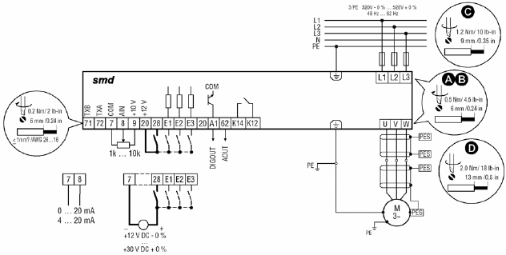
Рекомендується ставити автомати серії ХS або ХE.

Рисунок Б1 - Схема підключення перетворювача частоти 112L4ТХ
УВАГА. Ємності зберігають заряд після вимикання живлення. Відключіть живлення й почекайте поки напруга між В+ і В- не буде дорівнює 0 перед сервісним обслуговуванням перетворювача.
Не підключайте живлення на вихідні клеми U, V, W.
Не використовуйте для пуску/зупинки двигуна, вмикання/вимикання живлення частотного перетворювача. Це може привести до виходу перетворювача з ладу. Використовуйте клеми керування.
Найменування ланцюгів і контактів наведені в таблиці Б.3
Таблиця Б.3. Найменування ланцюгів і контактів.
Контакт | Опис
71* | RS 485 | Послідовний порт (клавіатура)
72* | RS 485 | Послідовний порт (клавіатура)
7 | Загальний GND
8 | Аналоговий вхід 0...+10 В | Вх. опір : >50 кому
9 | Живлення потенціометра, що задає | +10 В, 10мА
20 | Живлення дискретних входів | +12 В, 20мА
28 | Дискр . вхід Start/Stop | 0 - Зупинка 1 - Запуск
E1 | Дискр вхід E1  ( ф-ція JOG1 - за замовчуванням ) | E1 =1: JOG1 вкл
E2 | Дискр вхід E2  ( ф-ціянапр . обертання - за замовчуванням ) | Е2=0:за годинниковою стрілкою Е2=1: проти годинникової стрілки
E3 | Дискр вхід E3  ( ф-ція DCB - за замовчуванням ) | E3=1: DCB активно
А1* | Конфігурація цифрових виходів із із17 | DC 24 V / 50 m, NPN
62* | Конфігурація аналогових виходів із із08 і з11
K12 | Реле (NO контакт )  ( ф-ція «Помилка » - за замовчуванням) | AC 250V / 3 A  DC 24 V / 2 A..240V / 0.22A
K14 | Реле (NO контакт )  ( ф-ція «Помилка » - за замовчуванням) | AC 250V / 3 A  DC 24 V / 2 A..240V / 0.22A
0 = LOW рівень (0..+3 В); 1 = HIGH рівень(+12..+30 В)
* - для трифазного виконання
ПЧ має заводські налаштування на потужність двигуна відповідної потужності ПЧ і з розрахунком на двигун 1500 об/хв., 4-х полюсний.
Для першого включення досить подати на живильні клеми L1, L2, L3 ПЧ трифазну напругу 380В (ESMD...L4TXA), або на клеми L1, L2 однофазну напругу 230В (ESMDSFA). Дотримуйтесь фазування.
СУВОРО ЗАБОРОНЯЄТЬСЯ ЗАЗЕМЛЮВАТИ КЛЕМИ В+ І (АБО) В-.
На вихідних клемах з'явиться напруга, частоту якої можна змінювати за допомогою змінного резистора номіналом від 1 до 10 кОм. Для цього його необхідно підключити до клем 7, 8, 9, а на виводи 20, 28 підключити тумблер (дозвіл на пуск Start/Stop). Максимальну й мінімальну частоту, струм теплового захисту, логіку й закон керування ви можете задавати за допомогою кодів налаштування зазначених у інструкції. Налаштування ПЧ необхідно робити при розімкнутих клемах 20 і 28. Цифрові входи (Е1, Е2, Е3), аналоговий (8) і релейні виходи (DО12, DО14) конфігуруються відповідно до таблиці налаштувань ПЧ.
Дистанційне керування ПЧ можливо за допомогою виносної клавіатури ESMD01KP (тільки для перетворювачів з трифазним живленням ESMD...L4TXA), для цього необхідно підключити тумблер на клеми 20-28 для дозволу пуску (кнопки Run і Stop не активні при розімкнутих клемах 20-28).Для реалізації необхідних гальмівних режимів можливе використання гальмівних резисторів з гальмівним ключем.
Програмування перетворювача 8200 Tmd
Візуалізація стану ПЧ Редагування параметрів
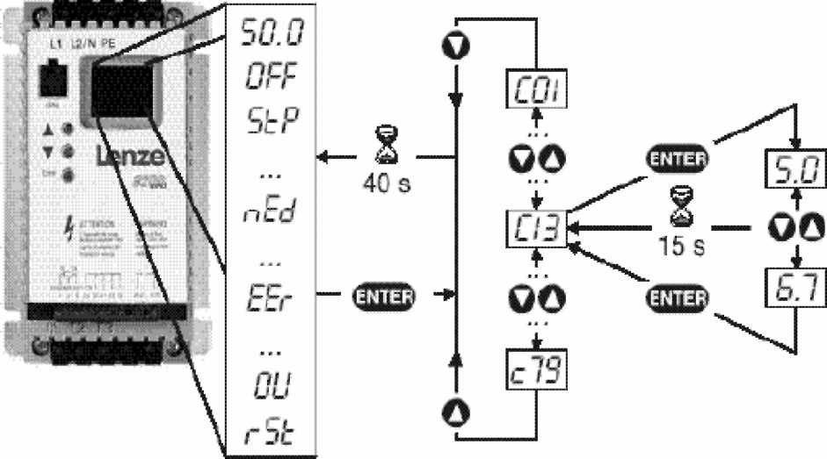

Рисунок Б2 - Візуалізація стану ПЧ
Меню параметрів наведені в табл.Б.4
Таблиця Б.4. Параметри налаштувань ПЧ 112L4ТХ 8200 Tmd
Код | Параметр | Діапазон значень |  |  | Примітки
Код | Параметр | Lenze | Доступні значення
C00 | Введення пароля | 0 | 0 999 |  | Видний при активному паролі (див. С94)
С01 | Задання частоти | 0 | 0-0- Аналоговий вхід (клема 8, С34)  1-1- Код с40 |  | Керування - клеми Програмування - пульт Моніторинг - LECOM
 |  |  | 2 - Аналоговий вхід (клема 8, С34) |  | Керування - клеми Програмування - пульт/ LECOM Моніторинг - LECOM
 |  |  | 3 - LECOM |  | Керування - LECOM Програмування - LECOM / пульт Моніторинг - LECOM
 |  |  | 4-4- Аналоговий вхід (клема 8, С34)  5-5- Код с40 |  | Керування - клеми Програмування - віддалений пульт Моніторинг - віддалений пульт
 |  |  | 6-6- Аналоговий вхід (клема 8, С34)  7-7- Код с40 |  | Керування - віддалений пульт Програмування - віддалений пульт  Моніторинг - віддалений пульт
 |  |  | 8-8- Аналоговий вхід (клема 8, С34)  9-9- Код з40 |  | Керування - клеми Програмування - МосІЬив / пульт Моніторинг - МосІЬив
 |  |  | 10- Аналоговий вхід (клема 8, С34)  11- Код с40 |  | Керування - МосІЬив Програмування - МосІЬив / пульт Моніторинг - МосІЬив
 |  | При З01 = 1, 5, 7, 9 або 11 - використовуйте код з40 для завдання швидкості При С01 = 3(LECOM), команда завдання швидкості записується в З46
С02 | Повернення до налаштуваньLenze | 0 | 0 - Не активований |  |  | С02 = 1...4 тільки при OFF або Inh C02 = 2: С11, С15 = 60Гц
 |  |  | 1 - Повернення до налаштувань 50 Гц
 |  |  | 2 - Повернення до налаштувань 60 Гц
 |  |  | 3 - Налаштування постачальника
 |  |  | 4 - Передача параметрів
 |  | Якщо в перетворювач установити ЕРМ модуль із іншого привода, що має більше стару версію ПО, то установка С02 = 4 конвертує дані в поточну версію
СЕ1 | Конфігурація цифрового входу Е1 | 1 | 1-1- фікс. швидкість 1 (і001)  2-2- фікс. швидкість 2 (і002) |  |  | Використовуйте С37..С39 для настроювання швидкостей,  Обидва входи = HIGH = JOG3
 |  |  | 3 - динамічне гальмування |  |  | Див. С36
 |  |  | 4 - напрямок обертання |  |  | LOW по ч.с. HIGH проти ч.с.
 |  |  | 5 - Швидка зупинка |  |  | Установите інтенсивність у З13 і з03
СЕ2 | Конфігурація цифрового входу Е2 | 4 | 6-6- обертання по ч.с.  7-7- обертання проти ч.с. |  |  | Обидва термінали = LOW - «Швидка зупинка»
 |  |  | 8-8- UP (збільшення значення З46)  9-9- DOWN (зменшення значення З46) |  |  | UP і DOWN=LOW: - ф-ія «Швидка зупинка», Використовуйте NC контакти
 |  |  | 10 - «Аварія » - установка |  |  | 0 - вкл. тригера "EEr", активний низький рівень. Можна використовувати NC контакти термодатчика мотора
СЕ3 | Конфігурація цифрового входу Е3 | 3 | 11 -«Аварія»- скидання |  |  | Див. с70
 |  |  | 12 - Прискорення / с 2 |  |  | Див. с01 і с03
 |  |  | 13 - Деактивація ПІ-регулятора |  |  | Заборона функції ПІ-регулятора для ручного керування
 |  |  | 14- фікс. швидкість 1 з ПІ-регулятором  15- фікс. швидкість 2 з ПІ-регулятором |  |  | Використовуйте С37..С39 для налаштування швидкостей,  Обидва входи = HIGH = JOG3
Код | Параметр | Діапазон значень | Примітки |  |  | Код
Помилка конфігурації CFG може виникнути при наступних подіях:
- Два входи мають однакове значення
- Одному входу привласнене значення UP, значення DOWN не привласнене ні якому іншому.
С08 | Конфігурація релейного виходу | 1 | 0 - готовність перетворювача  1 - несправність  2 - двигун обертається  3 - двигун обертається по ч.с.  4 - двигун обертається проти ч.с.  5 - вихідна частота = 0 Гц  6 - вийшов на задану частоту  7 - перевищення (С17) порога  8 - досягнення струмової межі  9 - Сигнал зворотного зв'язку перебуває в межах min/max (с146, с147) | При настанні обраної події контакти К14 замикаються
С09 | Адреса в мережі | 1 | 1.……………………………..247
С10 | Мінімальна вихідна частота | 0.0 | 0 (Гц) 240 | Вихідна частота при 0% аналогового завдання. С10 не враховується в режимах JOG
Код | Параметр | Діапазон значень | Примітки | Код
С11 | Максимальна вихідна частота | 50.0 | 7,5 (Гц) 240 | Вихідна частота при 100% аналоговому завданні
С12 | Час розгону 1 | 5.0 | 0 (с) 999 | С12 Зміну частоти від 0 Гц до С11 С13 Зміну частоти від С11 до 0 Гц із82 визначає нелінійність кривої розгону
С13 | Час із 1 | 5.0 | 0 (с) 999
С14 | Закон керування V/1 | 2 | 0 - лінійна характеристика з автоматичним вибором пускової напруги  1 - квадратична характеристика з автоматичним вибором пускової напруги  2 - лінійна характеристика з постійною пусковою напругою Vmin  3 - квадратична характеристика з постійною пусковою напругою Vmin | Для стандартного застосування  Для вентиляторів і насосів
С15 | Базова частота V/f характеристики | 50.0 | 25 (Гц) 999 установите значення номінальної частоти мотора для стандартних застосувань | 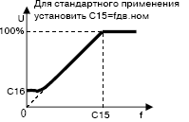
С16 | Vminboost Напруга в момент пуску двигуна | 4.0 або 6.0 | 0 (%) 40 Оптимізує момент на низької швидкості, встановіть після запуску: ненавантажений мотор обертається на f = 5Гц, збільшуйте С16 поки струм мотора (С54) стане приблизно рівним: 0,8 х Iномдвигуна
C17 | Поріг частоти Qmin | 0.0 | 0 (Гц) 240 | Див. С08 і з17 значення 7
С18 | Частота модуляції | 2 | 0 4 кГц | Автоматичний перехід на 4 кГц при зростанні струму до 1,2 Iном Вище частота, менше шум двигуна
С18 | Частота модуляції | 2 | 1 6 кГц
С18 | Частота модуляції | 2 | 2 8 кГц
С18 | Частота модуляції | 2 | 3 10 кГц
Код | Параметр | Діапазон значень | Примітки | Код
С21 | Компенсація  ковзання  (твердість) | 0.0 | 0 (%) 40 | Змінюйте С21 доти, поки швидкість двигуна на холостому ходу відрізняється від швидкості під навантаженням
С22 | Обмеження вих. струму ПЧ | 150 | 30 (%) 150 від номінального струму перетворювача | При досягненні межі, збільшується час розгону або знижується вихідна частота При С90 = 2, МАХ значення = 180
С24 | Прискорений розгін | 0,0 | 0.0 ( %) 20.0 | Активно тільки під час розгону
С31 | Зона нечутливості аналогового входу | 0 | 0 Активно | С31 = 0 активує зону нечутлив. аналогового входу. Якщо рівень сигналу нижче границі, то вихідна частота = 0Гц, і на дисплеї БТР
С31 | Зона нечутливості аналогового входу | 0 | 1 Не активно
С34 | Конфігурація аналогового входу | 0 | 0 0...10 В | При С34 = 4 і сигналі менше 2мА помилка Sd
С34 | Конфігурація аналогового входу | 0 | 1 0...5 В
С34 | Конфігурація аналогового входу | 0 | 2 0...20 мА
С34 | Конфігурація аналогового входу | 0 | 3 4...20 мА
С34 | Конфігурація аналогового входу | 0 | 4 4...20 мА з моніторингом
С36 | Рівень напруги при гальмуванні постійним струмом (DCB) | 4,0 | 0 (%) 50 | Див. РЄ1..РЄ3 і з06 Уточните можливість експлуатації мотора в режимі гальмування постійним струмом
С37 | Фіксована швидкість 1 (JOG1) | 20,0 | 0 (Гц) 240 | При активному Пі-регуляторі (038), С37..С39 є завданнями для Пі-регулятора
С38 | Фіксована швидкість 2 (JOG2) | 30,0 | 0 (Гц) 240
С39 | Фіксована швидкість 3 (JOG3) | 40,0 | 0 (Гц) 240
С46 | Задана частота |  | 0 (Гц) 240 | Показ: Завдання частоти через аналоговий вхід або функцію иР/РО\Л/Ы
С50 | Індикація вихідної частоти |  | 0 (Гц) 240 | Показ
С53 | Індикація напруги ланки постійного струму |  | 0 (%) 255 | Показ
З54 | Індикація струму двигуна |  | 0 (%) 255 | Показ
З59 | ПІ - регулятор |  | с86 (%) с87 | Показ
C70 | Пропорційна складова | 5,0 | 0,0 ( %) 99,9
C71 | Інтегральна складова | 0.0 | 0,0 ( %) 99,9
С90 | Вибір вхідної напруги | 0 | 0 авто | Автоматичний вибір
С90 | Вибір вхідної напруги | 0 | 1 LOW | 200 або 400 В вхід
С90 | Вибір вхідної напруги | 0 | 2 HIGH | 240 або 480 В вхід
С94 | Пароль користувача | 0 | 0 999  0 - немає пароля | Якщо З94 не 0 те необхідне уведення пароля в З00 для доступу до всіх параметрів настроювання
С99 | Версія ПО перетворювача |  |  | Показ, формат
с01 | Час розгону 2 | 5,0 | 0 (с) 999 | Активація РЄ1..РЄ3  с01 Зміна частоти від 0 Гц до С11  с03 Зміна частоти від С11 до 0 Гц  с82 визначає нелінійність кривої розгону
с03 | Час із 2 | 5,0 | 0 (с) 999
с06 | Час гальмування постійним струмом ( Auto-DCB) | 0,0 | 0 (с) 999 | Гальмування постійним струмом при зменшенні частоти нижче 0,1 Гц у плині заданого часу
с08 | Масштаб аналогового виходу | 100,0 | 0 999 | 10VDC виходу 62 еквівалентно значенню з11
с11 | Конфігурація аналогового виходу 62 | 0 | 0 немає
с11 | Конфігурація аналогового виходу 62 | 0 | 1 вих. частота 0 - 10 VDC | Використ. с08 для масштабування:  Приклад:з11 = 1 і з08 = 100  50Гц, клема 62 = 5УЕС  100Гц, клема 62 = 10УЕС
с11 | Конфігурація аналогового виходу 62 | 0 | 2 вих. частота 2 - 10 VDC
с11 | Конфігурація аналогового виходу 62 | 0 | 3 струм навантаження 0 - 10 VDC
с11 | Конфігурація аналогового виходу 62 | 0 | 4 струм навантаження 2 - 10 VDC
с11 | Конфігурація аналогового виходу 62 | 0 | 5 динамічне гальмування
с17 | Конфігурація цифрового виходу (А1) | 0 | 0 - готовий  1 - помилка  2 - двигун обертається  3 - двигун обертається по ч.с.  4 - двигун обертається проти ч. с.  5 - вих. частота = 0 Гц  6 - частота досягла уставки  7 - поріг (С17) перевищений  8 - струм досяг максимуму  9 - Сигнал зворотного зв'язка перебуває в межах min/max (d46, d47)  10 - Сигнал зворотного зв'язка перебуває в межах min/max (d46, d47)
с20 | I² t Тепловий захист  двигуна | 100 | 30 (%) 100 від номінального струму перетворювача | ОС6 при тривалому перевищенні з20  Коректне настроювання = струм двигуна / струм перетворювача х 100%
с20 | I² t Тепловий захист  двигуна | Приклад: мотор = 6,4А, Привод = 7А, коректне налаштування = 6,4/7,0=0,91 х 100% = 91% Макс. значення - номінальний струм двигуна. Не забезпечує повний захист двигуна
с25 | Швидкість передачі даних | 0 | 0 LECOM: 9600 bps  Modbus: 9600,8,N,2  1 LECOM: 4800 bps  Modbus: 9600,8,N,1  2 LECOM: 2400 bps  Modbus: 9600,8,E,1  3 LECOM: 1200 bps  Modbus: 9600,8,O,1 |  |  | Див. З01  LECOM при C01 = 0..3 Modbus при C01 = 8..11
с38 | Реальне завдання Пі-регулятора |  | с86 c87 |  |  | Показ
с40 | Завдання частоти  кнопками ▲ і ▼ або через ModBus | 0,0 | 0 (Гц) 240 |  |  | Можливо лише коли З01  установлена у відповідне положення
с42 | Умова пуску двигуна | 1 | 0 Пуск після переходу lowhigh на клемі 28  1 Автопуск, якщо на клемі 28= high |  |  | Див. також з70
с60 | Вибір режиму для с61 | 0 | 0 Індикація тільки |  |  | с60 = 1 дозволяє міняти частоту (с40) кнопками ▲ і ▼ при індикації с61
с60 | Вибір режиму для с61 | 0 | 1 Індикація й виправлення
с61 | Поточний стан |  | Індикація стану / помилок привода
с62 | Остання помилка
с63 | Передостання помилка
с70 | Реле несправності, зняття блокування | 0 | 0 Зняття блокування після переходу  LOW HIGH на клемі 28, відключенні ПЧ від мережі, "Аварія скидання" = 1 (див. СE1..3)
с70 | Реле несправності, зняття блокування | 0 | 1 Автоматичне зняття блокування через час C71
с71 | Час зняття блокування | 0,0 | 0 (с) 60
с78 | Лічильник часу роботи |  | Сумарний час роботи в режимі «Пуск» |  |  | 0...999 год: формат ххх  1000...9999 год: формат х.хх (х1000)  10000...99999 год: формат хх.х  (х10000)
с79 | Лічильник часу включення |  | Повний час роботи в мережі
с81 | Завдання Пі-регулятора | 0,0 | с86 з87
с82 | Нелінійність розгону/ з | 0,0 | 0,0 (с) 50,0 |  |  | с82 = 0 - лінійний розгін / з  с82 > 0 - розгін по Б профілі для більше плавної роботи
с86 | Min. зворотного зв'язка | 0,0 | 0,0 999 |  |  | Виберіть сигнал зворотного зв'язка в С34 Якщо зворотний зв'язок позитивний, то встановіть з86 > c87
с87 | Max. зворотного зв'язка | 100 | 0,0 999
d25 | Час розгону / із для Пі-регулятора | 5,0 | 0,0 (с) 999
d38 | Режим Пі-регулятора | 0 | 0 Не активний
d38 | Режим Пі-регулятора | 0 | 1 Регулятор активний, нормальний вплив |  |  | Якщо зворотний зв'язок (клема 8) перевищує завдання, то швидкість зменшується
d38 | Режим Пі-регулятора | 0 | 2 Регулятор активний, зворотний вплив |  |  | Якщо зворотний зв'язок (клема 8) перевищує завдання, то швидкість зменшується
d46 | Поріг мінімуму зворотного зв'язка | 0,0 | 0,0 999 |  |  | Див. З08 і з17, значення 9 і 10
d47 | Поріг максимуму зворотного зв'язка | 0,0 | 0,0 999
n20 | Стан LECOM при включенні привода | 0 | 0 Швидка зупинка
 |  |  | 1 Блокування ПЧ
n22 | Дія по закінченні часу опитування послідовного порту (клеми 71, 72) | 0 | 0 Не активно |  |  | Вибір реакції перетворювача на закінчення часу опитування
 |  |  | 1 Блокування ПЧ
 |  |  | 2 Швидка зупинка
 |  |  | 3 Вивід повідомлення про помилку «РС3»
n23 | Час опитування | 50 | 50 (мс) 5535 |  |  | Установите час опитування послідовного порту (клеми 71, 72)

ПІ-регулятор. До стандартних функцій перетворювачів Lenze серії ESMD додана функція Пі-регулятора, так що вони можуть використовуватися для керування двигунами в системах зі зворотним зв'язком.
Пі-регулятор порівнює завдання з реальним значенням процесу, що контролюється. По різниці порівнюваних сигналів генерується сигнал керування спрямований на зменшення помилки відпрацьовування завдання.
Завдання встановлюється параметромс81 або фіксованими швидкостями С37..С39. Аналоговий зворотний зв'язок реалізується через аналоговий вхід, клема 8. Пропорційна й інтегральна складові Пі-регулятора служать для налаштування оптимального режиму привода.
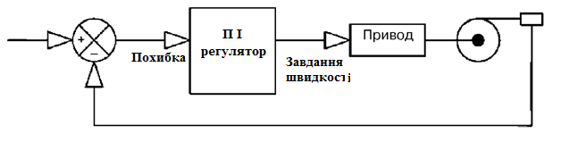
Рисунок Б3 – Структурна схема управляння з ПІ-регулятором
Повідомлення про стан привода
Стан привода |  | Причина | Виправлення
Код | Опис
50.0 | Вихідна частота | Безаварійна робота
OFF | Стоп  На вихідних клемах U, V, W немає напруги | Низький рівень на клемі 28
Inh | Блокування ПЧ  На вихідних клемах  U, V, W немає напруги | Привод налаштований на керування від вилученого пульта або через послідовний порт ( див. С01) | Запустіть привод через пульт або послідовний порт
St | Вихідна частота 0Гц На вихідних клемах U, V, W немає напруги | Задана частота дорівнює 0 (З31 = 0) | Змінити завдання відмінним від 0
 |  | Активовано функцію «Швидка зупинка» | Деактивувати функцію «Швидка зупинка»
br | Гальмування постійним струмом | Активовано функцію «Гальмування DС» | Деактивувати функцію «Гальмування DC»  -дискретний вхід = LOW  -автоматично по закінченні часу с06
CL | Досягнуть межа обмеження струму | Контрольоване перевантаження | Автоматично (див.С22)
LU | Недонапруга | Занадто низька напруга живильної мережі | Перевірте напругу живильної мережі
dEC | Перенапруга при гальмуванні | Занадто інтенсивне гальмування або більше навантаження | Якщо перенапруга триває більше 1 привод переходить у стан OU
nEd | Немає доступу до код | Вийти із цього режиму можна тільки зупинивши привод | Подати на клему 28 сигнал низького рівня
r | Віддалений пульт активний | Спроба використовувати кнопку на панелі контролера | Кнопки не активні при використанні вилученого пульта керування
Повідомлення про помилки привода
Повідомлення про помилку |  | Причина | Виправлення
од | Опис
c | Помилка даних | Невірні дані | 1. Відкоригуйте дані  2. Поверніться до завод.налаштувань
CF |  | Помилка даних
FI | Помилка ЕРМ | ЕРМ «завис» або несправний | 1. Виключите живлення й замініть ЕРМ
CFG | Неоднозначна конфігурація | Входам E1 ...E3 привласнені однакові ф-ції | Кожна функція може бути призначена тільки 1 раз
CFG | Неоднозначна конфігурація | Включена ф-ція або UP або DOWN | Перевірте правильність підключення ланцюгів керування
d | Помилка динамічного гальмування | Перегрів резистора динамічного гальмування | Збільшіть час із
EEr | Зовнішня помилка | Тригер «Аварія» активний РЄ1..3 = 10 | Усунте зовнішню помилку
F2 FO | Внутрішня помилка |  | Повернете ПЧ для перевірки й ремонту
FС3 | Помилка комунікації | Вийшов час очікування таймера | Перевірте з'єднання
FС5 | Помилка комунікації | Помилка послідовного з'єднання | Поверніть ПЧ для перевірки й ремонту
JF | Помилка вилученого пульта | Пульт не приєднаний | Перевірте з'єднання пульта
LC | Блокування  автоматичного  пуску | c42 = 0 | Змінити потенціал клеми 28 з LOW на HI
OC1 | Коротке замикання або перевантаження ПЧ | Коротке замикання | Усунете причину КЗ, перевірте кабель
OC1 | Коротке замикання або перевантаження ПЧ | Занадто високий ємнісний опір кабелю двигуна | Використовуйте більше короткий кабель двигуна або з меншою погонною ємністю
OC1 | Коротке замикання або перевантаження ПЧ | Задане занадто малий час розгону C12 | Збільште час розгону. Неправильно обраний ПЧ
OC1 | Коротке замикання або перевантаження ПЧ | Дефекти кабелю двигуна | Заміните кабель
OC1 | Коротке замикання або перевантаження ПЧ | Несправність двигуна | Заміните двигун
OC1 | Коротке замикання або перевантаження ПЧ | Часте й тривале перевантаження | Неправильно обраний ПЧ
OC2 | Замикання на землю | Замикання на землю на виході ПЧ | Перевірте кабель двигуна Перевірте ізоляцію обмоток двигуна
OC6 | Перевантаження двигуна | Перевантаження через занадто велике значення I t Занадто часті або тривалі режими гальмування й прискорення | Неправильно обраний ПЧ  Перед повторним пуском охолодіть  двигун
OH | Перегрів ПЧ | Підвищена температура ПЧ | Зменшите навантаження на ПЧ. Поліпшіть охолодження ПЧ
OU | Перевантаження по ланцюгах постійного струму | Завищена мережева напруга | Перевірте напругу живлення
OU | Перевантаження по ланцюгах постійного струму | Малий час гальмування | Збільшіть час гальмування
rSt | Неможливе автоматичне скидання тригера «Аварія» | Більше 8 помилок за 10 хв | Залежно від повідомлень про помилки
Sd | Втрата сигналу 4-20мА | Сигнал менш 2мА при 4 - 20мА | Перевірте сигнал / сигнальні проведення
SF | Обрив однієї фази | Обрив фази живлення | Перевірте напругу живлення

Рекомендації з використання перетворювачів частоти.Для забез-печення безвідмовної роботи ПЧ протягом усього строку експлуатації, рекомендується використовувати наступне додаткове устаткування:
1. Швидкодіючі електронні запобіжники для захисту електронних частин перетворювачів. Допускається застосування автоматичних вимикачів, що рекомендуються для використання заводом-виготовлювачем.
2. Мережні дроселі, які захищають батареї конденсаторів випрямляча перетворювача від перегріву й виходу з ладу, продовжують строк роботи устаткування, захищають його від збою. Крім того, дроселі погоджують силове джерело живлення й ланцюга перетворювача між собою.
3. Для додаткового захисту електродвигуна від теплового перегріву рекомендується використання датчика температури, які установлюються в корпусі електродвигуна. При роботі електродвигуна від перетворювача частоти в області частот нижче номінальних рекомендується використання незалежного вентилятора для захисту двигуна від перегріву.
4. При застосуванні двигуна меншої потужності щодо перетворювача частоти, обов'язковим є обмеження вихідного струму перетворювача, див. код С22.
5. У випадку самовільного відключення перетворювача через яку-небудь несправність (див. інструкцію користувача - ПОВІДОМЛЕННЯ ПРО ПОМИЛКИ ПРИВОДА) забороняється повторно включати перетворювач до усунення несправності.У випадку повторного відключення по цій же причині (після усунення несправності) необхідно звернутися до фірми-постачальника.
ДОДАТОК ВДАТЧИК ТИСКУ MBS 3000
• Призначений для використання в промисловості
• Корпус датчика виготовлений з кислотостійкої нержавіючої сталі (AISI 316L).
• Захищений відповідно до норм EU EMC.
• Пройшов лазерне калібрування, має температурну компенсацію.
• Вихідний сигнал 4-20 мА, діапазон виміру: 0...6 бар
• Області застосування:
- Насоси
- Компресори
- Пневматика
- Системи водопостачання

Компактні перетворювачі тиску MBS 3000 призначені для загальнопромислового застосування й можуть працювати в самих умовах, забезпечуючи при цьому надійні й точні виміри.
Широка виробнича гама перетворювачів цього типу охоплює самі різні типи приєднань імпульсних ліній, електричних з'єднань і вихідних сигналів.
Існують варіанти для виміру як відносного, так і абсолютного тиску.
Відмінними рисами цих перетворювачів є висока вібростійкість, надійна конструкція й відмінна перешкодозахищеність. Перетворювачі цього типу відповідають самим суровим вимогам промисловості.

Технічні характеристики приведені в таблиці В1
Таблиця В1. Технічні характеристикиперетворювача тиску MBS 3000
Середовище для використання | Рідини, гази
Робочий диапазон температур | Від -40°С до 85°С
Диапазон компенсації температур | Від 0°С до 85°С
Матеріал, який взаємодіє з середовищем | Кислотостійкаянержав, сталь AISI 316L (DIN17440-1.4404)
Клас захисту корпуса | IP65 / IP67 / IP69K
Точность вимірювання | ±0.5% диапазона вимірювання (тип.). ±1.0% FS(макс.)
Тиск перевантаження | 6 кратна верхня межа вимірювання, max. - 1500 бар
Тиск розриву | 2000 бар
Електричне підключення | Штепсельний розємDIN43650 (Pg9). екранований кабель ( 2 м.). ррозємAMP 173065 (Econoseal). IEC 947-5-2 (М12х1). ISO 15170-A1-3.2-Sn. AMP Superseal
Вихідний сигнал | 4 -20 мА. 0 - 5 В. 1 - 5 В. 1 - 6B. 0 - 10 В
Час реакції | <4 мс
Сигнали управління | 4 -20 мА | 9-32 В
Сигнали управління | 0-5 B. 1-5 В. 1 - 6 В | 9 - 30 В
Сигнали управління | 0- 10B | 15 -30 В
Вплив напруги живлення | S0.05% FS/10B
Обмеження по струму | 23 мА для вихідногосигнала 4 -20 мА

Рисунок В1 – Схема електричних ланцюгів датчик тиску MBS 3000

ДОДАТОК ГВИТРАТОМІР INTEGRAL MAXX

1. ПРИЗНАЧЕННЯ
1.1 Лічильники теплової енергії компактні IntegralMaXX виробництва компанії Actaris (далі по тексту - теплолічильники), призначені для виміру спожитої теплової енергії й обсягу теплоносія, а також індикації на дисплеї обмірюваних значень температури теплоносія що подає в зворотних трубопроводах, різниці цих температур, теплової потужності, об'ємної витрати теплоносія й часу несправного стану теплолічильника.
1.2 Теплолічильники можуть застосовуватися при обліку, у тому числі комерційному, споживання теплової енергії в закритих системах теплопостачання відповідно до діючих правил обліку відпустки й використання теплової енергії у квартирах і будинках, на промислових об'єктах і об'єктах комунального господарства.
1.3 Теплолічильник складається з одноструменевого крильчатого лічильника гарячої води, двох платинових термоперетворювачів опору Pt100 і електронного теплообчислювача (далі по тексту - обчислювач).
1.4.До теплолічильника при використанні плати розширення (опція) можуть бути підключені до чотирьох додаткових лічильників води з імпульсними виходами, з можливістю виводу на дисплей теплолічильника їхніх показань.
1.5 Теплолічильники випускаються з діаметрами умовного проходу (Ду) 15 і 20 мм.
1.6. Теплолічильник зберігає інформацію про кількість спожитої теплової енергії й обсяги теплоносія за тринадцять останніх місяців.
1.7Теплолічильник робить автоматичний контроль точності визначення різниці температур; накопичена інформація зберігається (EEPROM).
1.8 Зчитування показань із теплолічильника може вироблятися візуально з дисплея обчислювача, а також дистанційно - через шину M-BUS (при установці відповідного розширювального блоку).
1.9 Використання шини М-BUS і концентратора дозволяє забезпечити зняття показань із 250 теплолічильників по наступних параметрах: кількість теплової енергії; обсяг теплоносія; обсяги води, обмірювані двома додатковими лічильниками; температури теплоносія; сигнали несправностей; серійний номер обчислювача; дата й час зняття показань.
1.10 По метрологічних характеристиках теплолічильники відповідають вимогам класу точності С рекомендації РТВ.
1.11 Теплолічильники можуть установлюватися як горизонтально, так і вертикально.
1.12 Дисплей теплолічильника повертається на 360 °С.
1.13 При замовленні теплолічильників повинні бути зазначені:
- найменування - IntegralMaXX;
- умовний діаметр (Ду) 15 або 20 мм;
- номінальна витрата теплоносія, м3/год
- одиниця виміру теплової енергії ( Мвт-Г або Гдж);
- місце установки - прямий або зворотний трубопроводи;
- наявність додаткових функцій (одна з перерахованих нижче):
- підключення додаткових лічильників води (із ціною імпульсу 100 або 10 л/імп.) з виходом на M-Bus;
- імпульсний вихід по кількості теплової енергії й обсягу теплоносія ("сухий" контакт).

2. ТЕХНІЧНІ ХАРАКТЕРИСТИКИ
2.1 Робочі умови експлуатації теплолічильника:
- температура навколишнього середовища - від 5 до 55 °С,
- відносна вологість від 30 до 93 %,
- атмосферний тиск - від 86 до 106,7 кПа,
- температура зберігання - від мінус 10 до 60 °С.
2.2 Застосовувані термоперетворювачі - ТСП Pt 100 по 1ЄС 751 Class В.
2.3 Основні технічні характеристики теплолічильника приведені в табл. Г1.

Таблиця Г1. Основні технічні характеристики теплолічильника
Діаметр умовного проходу Ду, мм | 15 | 20
Установка теплолічильника | Горизонтальне й вертикальне положення
Номінальна витрата Q_{nom}, м³/год | 1,5 | 2,5
Максимальна витрата Q_{max}, м³/год | 2,5 | 3,75
Перехідна витрата Q_{t}, дм³/год | 90 | 150
Мінімальний Q_{min}, дм³/год | 15 | 25
Динамічний діапазон, РТВ | С | С
Максимальний робочий тиск, бар | 16
Температура теплоносія, ºС | 20-90
Межі вимірів різниці температур ∆T, °C | 3-70
Межі виміру температури T, °C | 20-90(20-140)
Межі відносної погрішності при вимірі теплової енергії в діапазоні витрат 0,04 Q_{max} ≤ Q ≤ Q_{max}, %:  - при різниці температур ∆T >20 °C  - при різниці температур 3 < ∆T <20 °C | ±4  ±5 | ±4  ±5
Межі відносної погрішності при вимірі обсягу в діапазоні витрат, %:  0.04 Q_{max} ≤ Q ≤ Q_{max}  Q < 0.04 Q_{max} | ±2  ±5 | ±3  ±5
Ємність відлікового пристрою, розрядів | 9999999 (кВт/год) | 99999,99 (м³/год)
Ціна молодшого розряду обчислювача:  - по температурі T, °C  - по різниці температур ∆T,°C  - по обсягу, м³  - по тепловій енергії, кВт/Гдж | 0,1  0,01  0,01  0001/0,01
Живлення | Літієва батарея 3,6 В – термін служби -10 років
Безпека | > IP 54

Втрати тиску теплолічильників приведені на графіку, рис. Г1

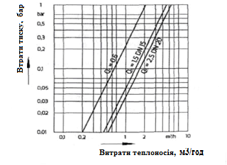
Рисунок Г1 – Графік змін втрати тиску теплолічильників

2.4. Вихідні характеристики теплолічильників з розширювальними платами:
а) з імпульсним виходом:
- тривалість імпульсу 500 мс,
- комутується струм, що, не більше 20 мА,
- максимальна напруга не більше 30 У,
- відстань до суматора не більше 30 м,
- контакт не поляризований.
-вага імпульсів:
• по тепловій енергії: 1 кВт/год на імпульс;
• по обсязі теплоносія: 10 л/имп.
б) з M-Bus виходом:
- швидкість передачі 300 або 2400 бод,
- протокол обміну по стандарті IEC 870-5.
- максимальна відстань теплолічильників від концентратора - 30 м.
2.5. Конструкція теплолічильника зображена на рис.1, а габаритні й приєднувальні розміри приведені нижче на рис. Г2 і в табл. Г2

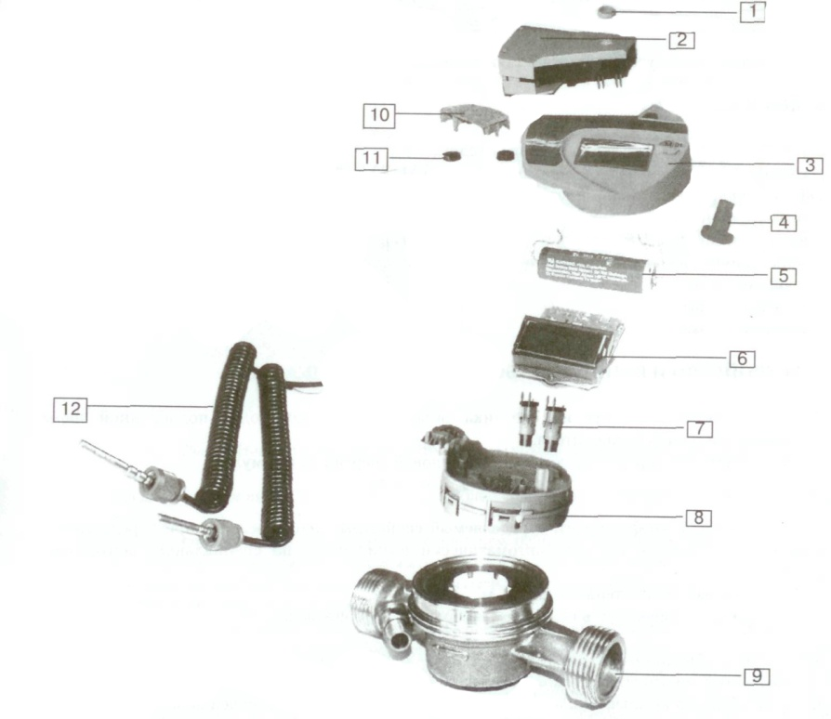
Рисунок Г2 – Елементи конструкції теплолічильника
1 - гвинт для установки плати розширення;2 - плата розширення;3 - верхня панель;4 - кнопка керування дисплеєм;5 - елемент живлення;6 - електронна плата й РК дисплей;
7 - індуктивні датчики;8 - пластиковий корпус;9 - гідравлічна частина (водолічильник);
10 - флеш-панель;11 - кріплення флеш-панелі;12 - термодатчики.

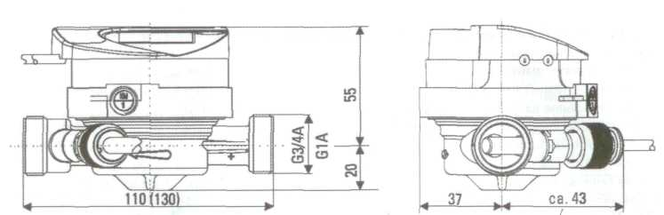

Рисунок Г3 - Габаритні й приєднувальні розміри теплолічильника

Таблиця Г2. Приєднувальні розміри теплолічильника
Приєднувальні розміри теплолічильників | Ш 15мм | Ш 20 мм
Діаметр зовнішнього різьблення теплосчетчика, дюйм | G 3/4 | G 1
Діаметр зовнішнього різьблення штуцера, дюйм | G 1/2 | G 3/4
Діаметр внутрішнього різьблення трійника, дюйм | G 1/2 | G 3/4

3. ПРИСТРІЙ І ПРИНЦИП РОБОТИ ТЕПЛОЛІЧИЛЬНИКА
3.1. Теплолічильник складається з лічильника об'ємної витрати води, підібраної пари термоперетворювачів і обчислювача.
3.2. Теплолічильники визначають кількість теплової енергії по формулі:
,
де:
K - тепловий коефіцієнт, обумовлений властивостями теплоносія при певних температурі й тиску, що автоматично обчислюється по спеціальному алгоритмі, МДж/(ДО·м³);
V – об'ємна витрата теплоносія, м³;
∆T – різниця температур у що подає й зворотному трубопроводах, °С.
3.3. Лічильник об'ємної витрати теплоносія - однострунний крильчатий, з інтегрованим у крильчатку немагнітним, струмопровідним сектором. Принцип роботи полягає у вимірі числа обертів крильчатки, що обертається під дією води, що протікає, що через індукційний датчик (мал. 3) передається на відліковий пристрій. Відліковий пристрій ізольований від води (судноплавний механізм) для запобігання впливу води, домішок і бруду.
3.4 Різниця температур визначається за допомогою пари теплолічильник опору Pt 100, ретельно підібраної так, щоб погрішність різниці їхніх показань була мінімальною. Випробування й наступну перевірку цих термоперетворювачів роблять одночасно й дають парі один серійний номер. Заміна одного з термоперетворювачів не допускається - при відмові одного з них пару заміняють цілком.
3.5. Обчислювач - мікропроцесорний пристрій з дисплейним табло. Він має термінал для підключення лічильника води, термоперетворювачів і додатковий інтерфейс для підключення вихідних пристроїв.
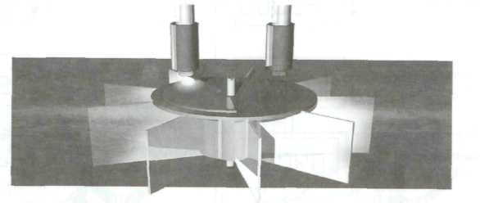
Рисунок Г4. Крильчатка з інтегрованим немагнітним, струмопровідним сектором і індуктивний датчик.
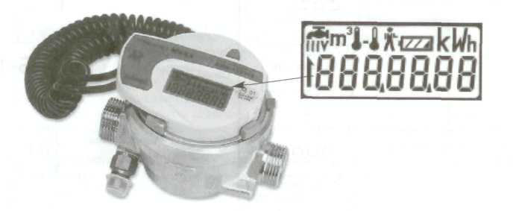
Рисунок Г5 - Зовнішній вигляд обчислювача й РК дисплея.

На передній панелі обчислювача (рис. Г5) розташована кнопка користувача, РК дисплей.
Маркування містить логотип фірми-виготовлювача, назва приладу й серійний номер.
3.6. Дисплей звичайно виключений. При натисканні кнопки користувача рідкокристалічний дисплей (LSD) включається й на ньому з'являється показник енергії, і, навпаки, якщо кнопка не була натиснута протягом 10 мінут, LSD вимикається.
Режим користувача складається з 2-х окремих рівнів. Активізація кожного з рівнів виробляється на заводі. Для переходу від одного рівня до іншого необхідно тримати натиснуту кнопку користувача, щонайменше, протягом 3 секунд. У межах якого-небудь рівня для переходу до наступного зображення на дисплеї необхідно нетривало нажати кнопку користувача. У межах якого-небудь рівня для переходу до попереднього зображення на дисплеї необхідно послідовно пройти всі зображення.
3.7. Блок-схема режиму користувача й опис рівнів приведені на рис. Г6.
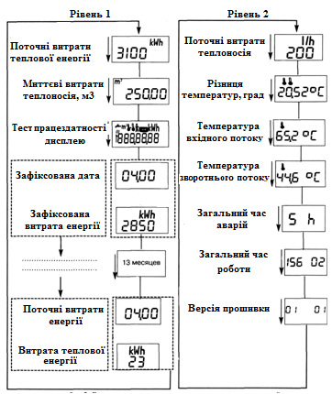
Рисунок Г6 - Блок-схема режиму користувача й опис рівнів.

4. РОЗМІЩЕННЯ, МОНТАЖ І ПІДГОТОВКА ДО РОБОТИ
4.1 Монтаж і установка теплолічильників повинні вироблятися кваліфікованими фахівцями в строгій відповідності зі справжнім паспортом. Перед установкою теплолічильника варто перевірити безпечність упакування, комплектність відповідно до паспорта, цілісність всіх складових частин і їхніх пломб. Теплолічильник без пломб, або із простроченим клеймом до експлуатації не допускається.
4.2Теплолічильник установлюється на зворотному трубопроводі. Він може бути встановлений у будь-якому положенні: горизонтальному, вертикальному або похилому (мал.6), причому при вертикальному або похилому положенні клас точності зменшується.
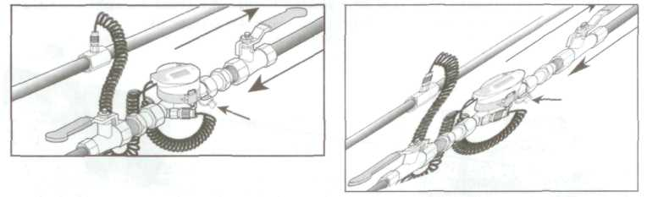
Рисунок Г7 - Варіанти установки теплолічильника.

4.3 При монтажі теплолічильника повинні бути дотримані наступні умови:
- теплолічильник повинен бути встановлений так, щоб лічильник води перебував у нижній частині трубопроводу, тобто завжди був заповнений водою;
- трубопровід перед установкою теплолічильника ретельно очищають від окалини, піску й інших твердих часток і промивають із метою видалення сторонніх тіл і бруду;
- у новоспоруджених або капітально відремонтованих системах теплопостачання настійно рекомендується встановлювати теплолічильники тільки після роботи системи в експлуатаційному режимі.
- для забезпечення ремонту й заміни теплолічильника перед ним і після нього встановлюються запірні арматури (вентилі, засувки) і спускники для спорожнювання ділянки, що відключається;
- перед теплолічильником (але після запірних арматур) обов'язково встановлюють сітчастий фільтр;
- зварювальні роботи на трубопроводі після установки теплолічильника не допускаються;
- приєднання теплолічильника до трубопроводу повинно бути герметичним, без перекосів з метою уникнення протічок при тиску мереж (до 16 бар);
- теплолічильник повинен бути розташований так, щоб напрямок, зазначений стрілкою на його корпусі, збігалося з напрямком потоку теплоносія в трубопроводі.
- при установці лічильника після відводів, запірних арматур і інших елементів, що обурюють, необхідно передбачити прямі ділянки трубопроводу перед і після лічильника довжиною не менш 2 Ду.
- прямі ділянки не потрібні, якщо лічильник монтується з комплектом фірмою-постачальником ActarisMeteringsystems приєднувальних штуцерів;
4.4 Термоперетворювачі встановлюють у трійник на трубопроводі й у корпус лічильника води. "Синій" датчик повинен бути встановлений у корпусі витратоміра, а "червоний" - у трійнику на трубопроводі, що подає.
4.5 Включити витрату теплоносія під робочим тиском у напрямку, зазначеному стрілкою на корпусі лічильника, перевірити герметичність з'єднань лічильника води й термоперетворювачів із трубопроводом.
4.6 При пуску, щоб уникнути підвищеної вібрації й гідравлічних ударів, необхідно плавне заповнення лічильника водою. Перед початком роботи проводиться короткочасний пропуск води через лічильник з метою видалення повітря із системи.
4.7 Переконатися, що на табло з'явилися показання теплової енергії (розмірність - MWh або GJ). Оперуючи кнопкою користувача на панелі, переконатися, що на табло з'являються значення інших контрольованих параметрів. Переконатися в тому, що вага показання не мають негативних значень.
4.8 Не допускається установка теплолічильника на близькій відстані від пристроїв, що створюють навколо себе потужне магнітне поле, поруч із електричними машинами й іншим електроустаткуванням.
4.9 До теплолічильника повинен бути забезпечений вільний доступ для зняття показань і технічного обслуговування.
4.10 При наявності опції "Підключення двох додаткових лічильників води", лічильники води підключаються до додаткового інтерфейсу (плата розширення) (рис. Г8).
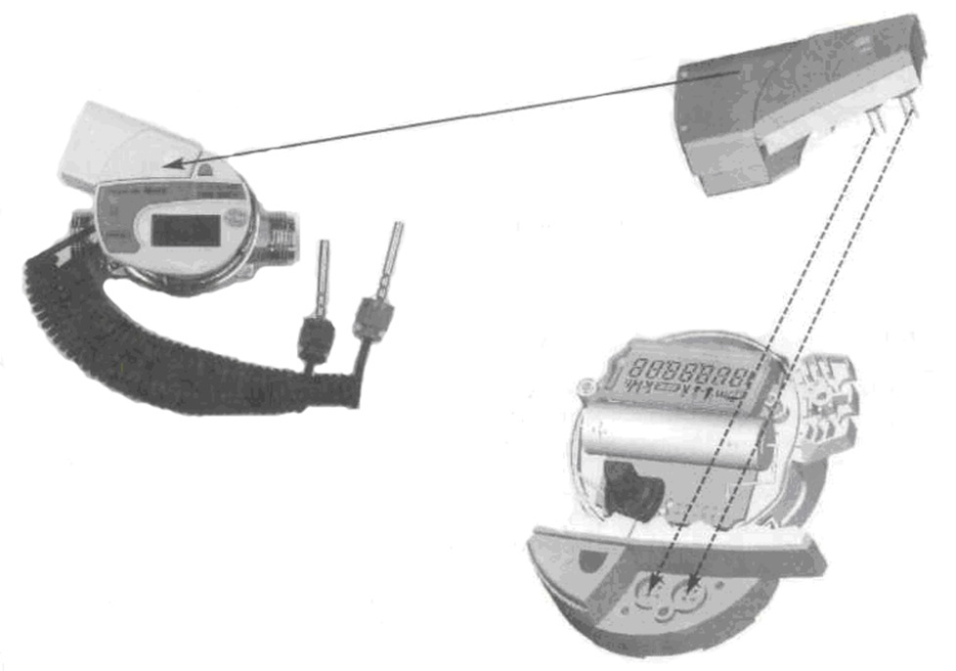
Рисунок Г8 – Загальний вигляд теплолічильника з додатковим інтерфейсом.

ДОДАТОК Д АНАЛІЗАТОР ПАРАМЕТРІВ МЕРЕЖІ DIRIS A40/41
Особливості експлуатації пристроїв DIRIS. Особи, відповідальні за безпеку експлуатації установки, повинні забезпечити допуск до роботи тільки навченого персоналу, наявність документації по даній установці, заборона роботи некваліфікованому персоналу із цими установками або біля них.
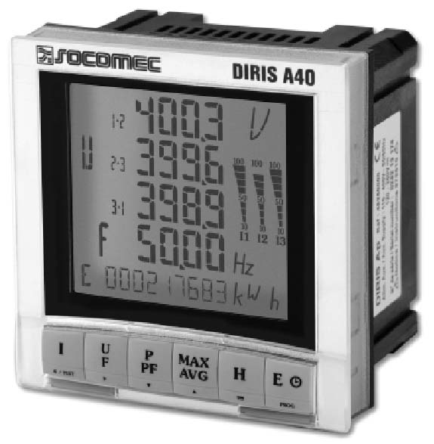
Рисунок Д1 – Загальний вигляд аналізатор параметрів мережі DIRIS A40/41
Кваліфікованим персоналом вважаються особи, що розташовують необхідними знаннями відповідних норм, правил, інструкцій із ТБ і виробничої обстановки, були допущені відповідальними за техніку безпеки даної системи до проведення відповідних робіт, і здатні розпізнати можливу небезпеку й запобігти її. Виробник не відповідає за несправності, які відбулися через розбіжність із даною інструкцією, а також дотримання наступних параметрів:
• пристрій повинний встановлюватися й обслуговуватися тільки кваліфікованим фахівцем.
• перед будь-якими роботами на (або в) пристрої ізолюйте входи по напрузі й ланцюгу живлення й замкніть накоротко вторинні обмотки всіх трансформаторів струму (PTI Socomec).
• завжди застосовуйте відповідний пристрій для визначення відсутності напруги.
• установить всі механізми, двері й кришки назад на місце перед подачею напруги.
• завжди подавайте на прилад відповідну номінальна напруга.

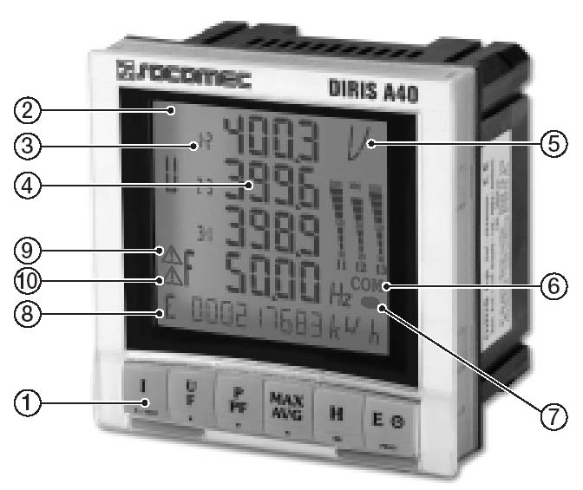
Рисунок Д2 - Опис панелі індикації
2. Опис панелі індикації
1. Клавіатура із шістьома багато - функціональними кнопками (візуалізація й програмування);2. РКІ з підсвічуванням;3. Фаза;4. Значення;5. Одиниця виміру;6. Індикатор підключення до шини зв'язку;7. Індикація лічильника електроенергії;8. Індикатор лічильника мотогодин і електроенергії;9. Аварійне реле 1;10. Аварійне реле 2.
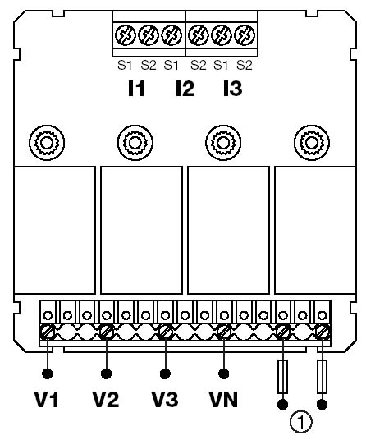
Рисунок Д3 – Клеми для підключення ланцюгів мережі живлення
При відключенні Diris необхідно замикати накоротко всі вторинні обмотки трансформаторів струму. Це можна робити автоматично, використовуючи один із приладів Socomec: PTI.
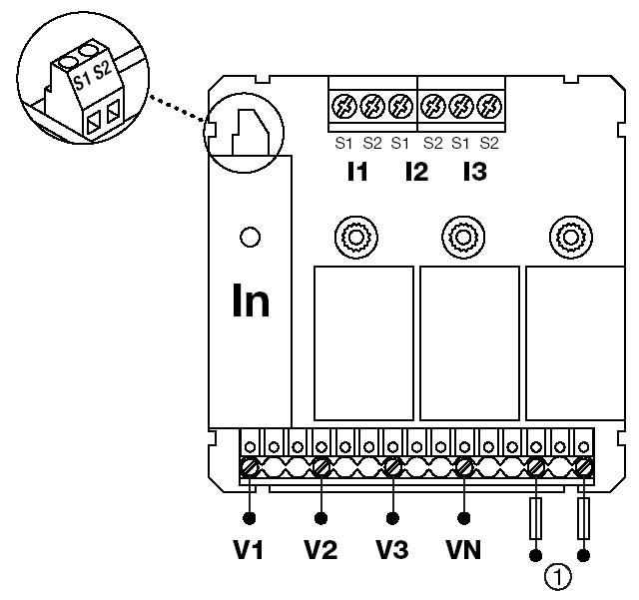
Рисунок Д4 – Схема розміщення додаткового модуля In
1. Напруга живлення: 110...400В АС; 120...350 В DC; 12...48В DC підключають через запобіжник: 0,5А g / BS 88 2A g
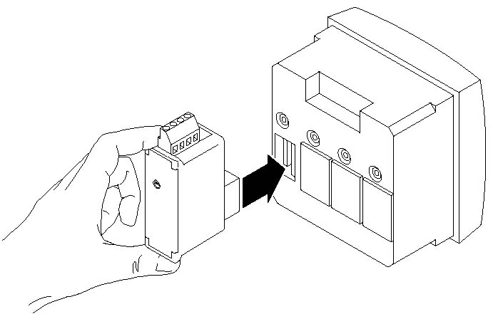
Рисунок Д5 – Схема підключення додаткового модуля
- Порт RS485 для зв'язку по протоколу JBUS/MODBUS® (максимум 38400 бод) або PROFIBUSDP® (1,5 Мбод),
- Два набудовуваних імпульсних виходи для лічильника активної, реактивної електроенергії (кВт год, квар ч),
- Спектральний аналіз гармонійних складові токи й напруги до 15 гармоніки,
- Аналоговий вихід 0/4 - 20мА,
- Контроль/команди: аварійний виходи.
Запобіжник: 0,5А g / BS 88 2A g
- Схеми підключення ланцюгів аналізатор параметрів мережі DIRIS A40/41
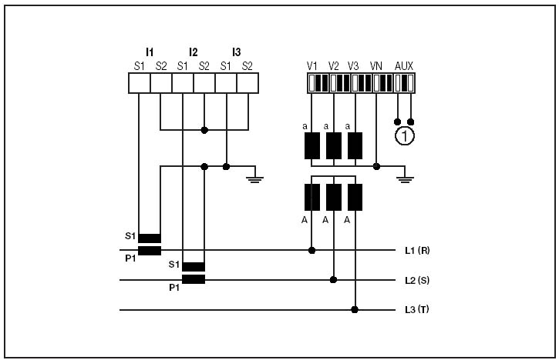
Не збалансована трифазна мережа (3NBL/4NBL). Якщо застосовуються два трансформатори струму й струми в другій і третій фазі розраховуються за допомогою векторного підсумовування, то точність зменшується на 0,5%.
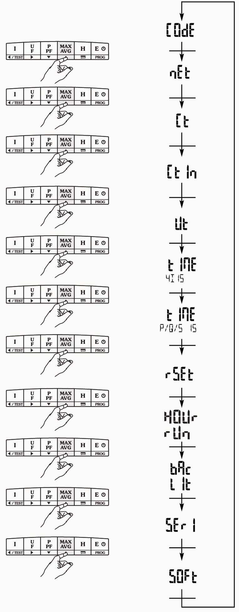
Рисунок Д6 - Схеми підключення ланцюгів мережі та трансформаторів струму

4. Програмування

Меню програмування

Доступ до режиму програмування Мережа
Код 1000Приклад: мережа = 3NBL
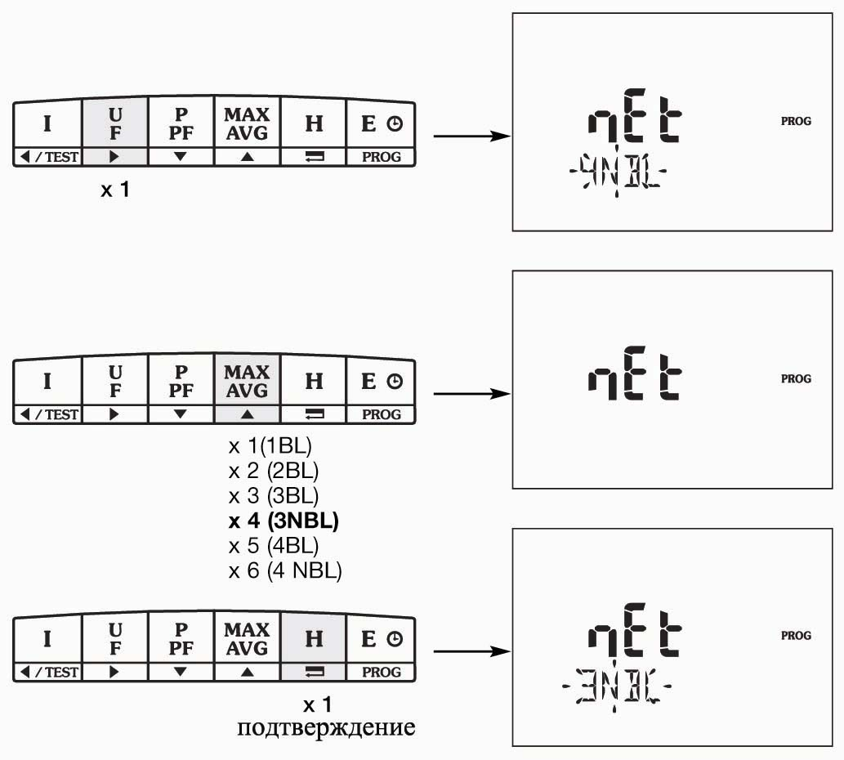
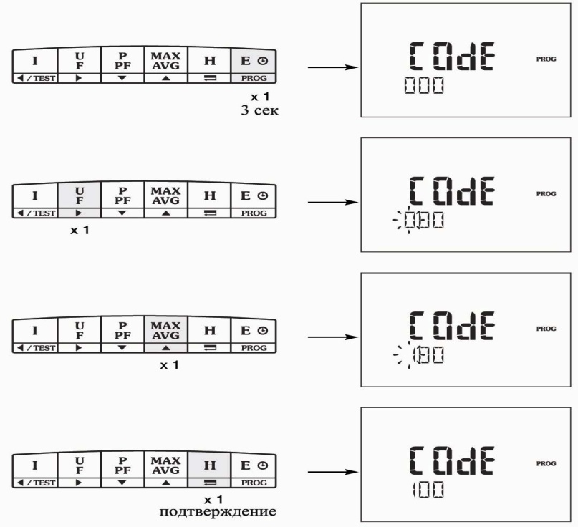

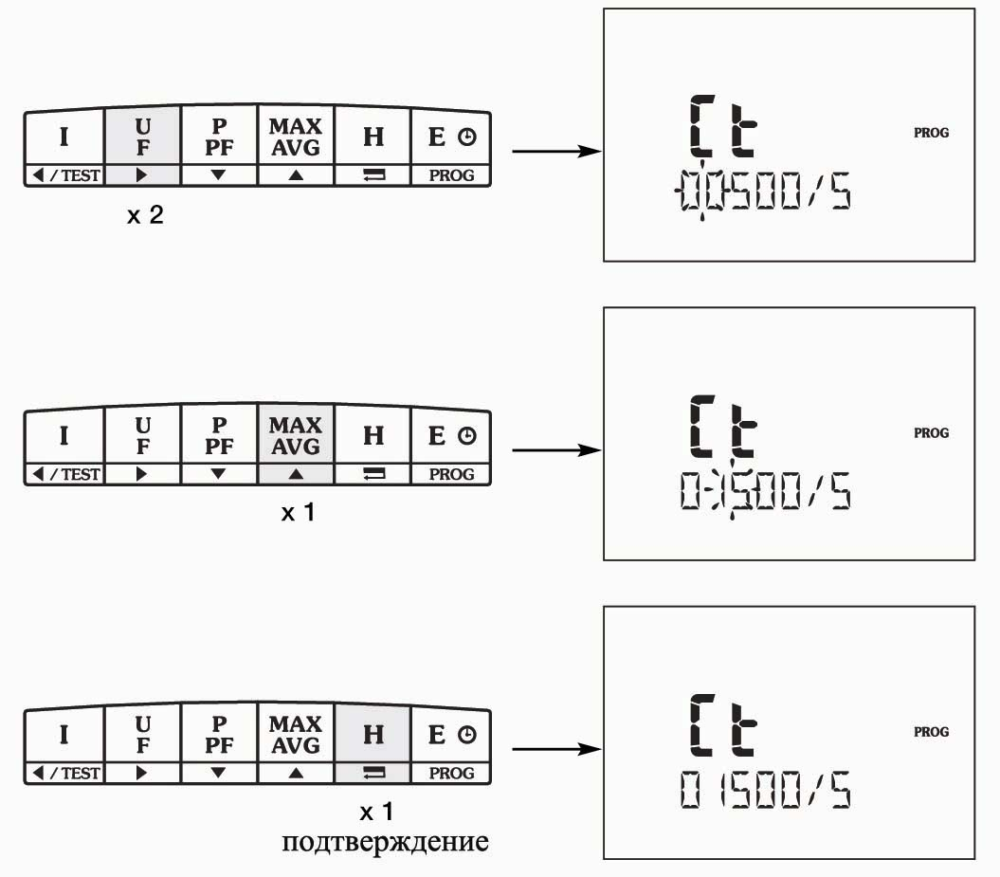
Трансформатор струму. Приклад: ТТ = 1500/5А

Налаштування з'єднання з комп'ютером
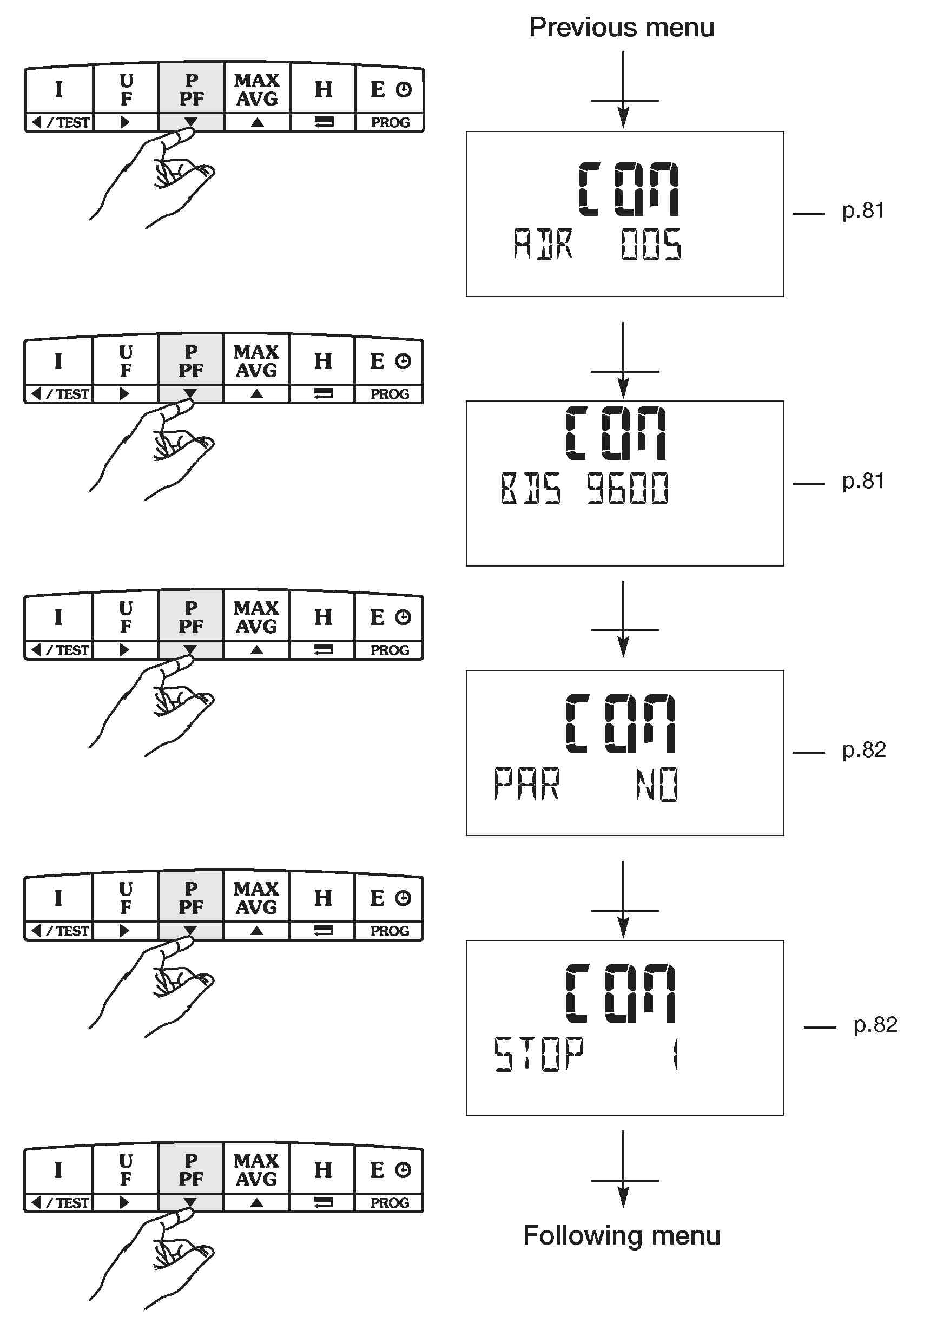

Налаштування адреси пристрою
Приклад : COM ADR = 7
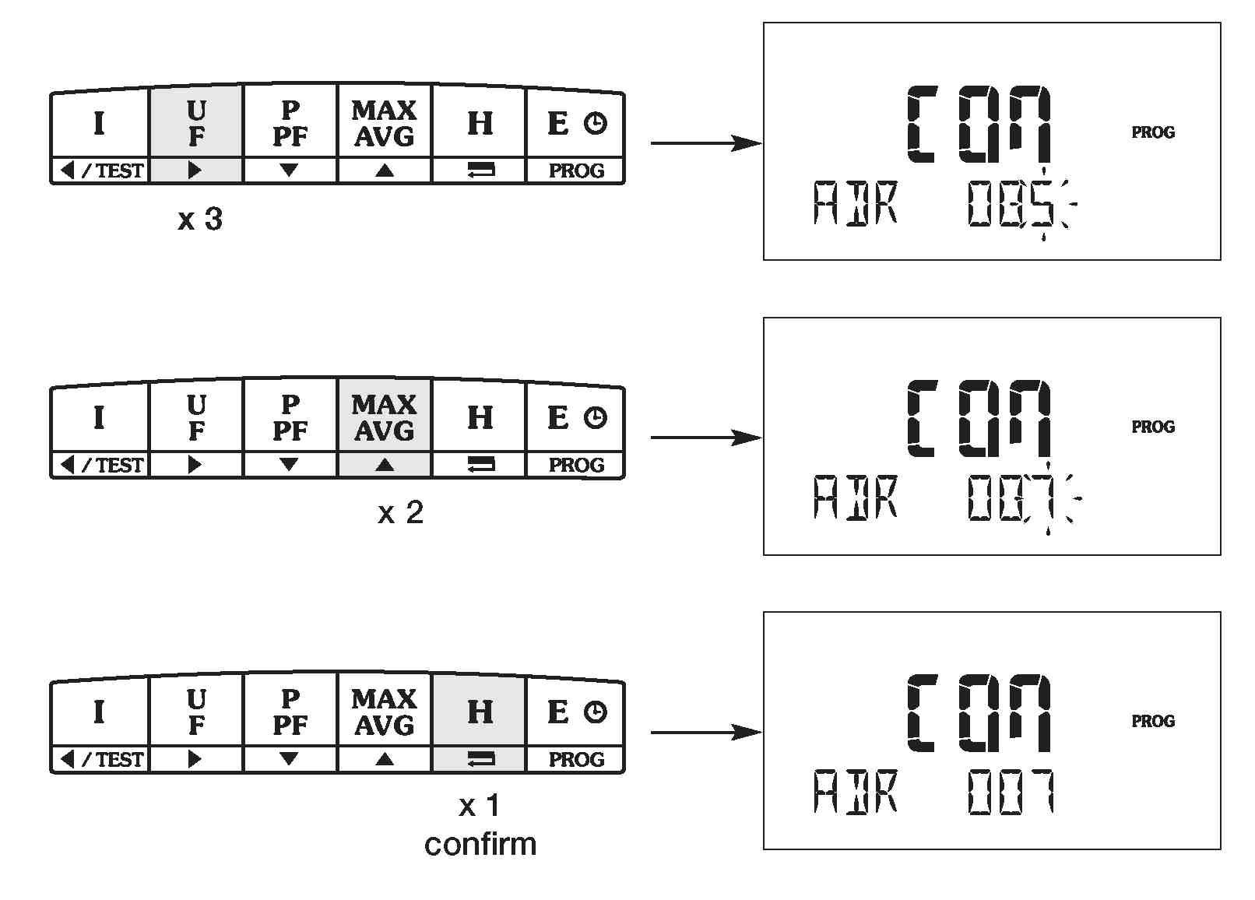

Швидкість з'єднання Стоповий біт з'єднання
Приклад : BDS = 19200 baudsПриклад : STOP = 2
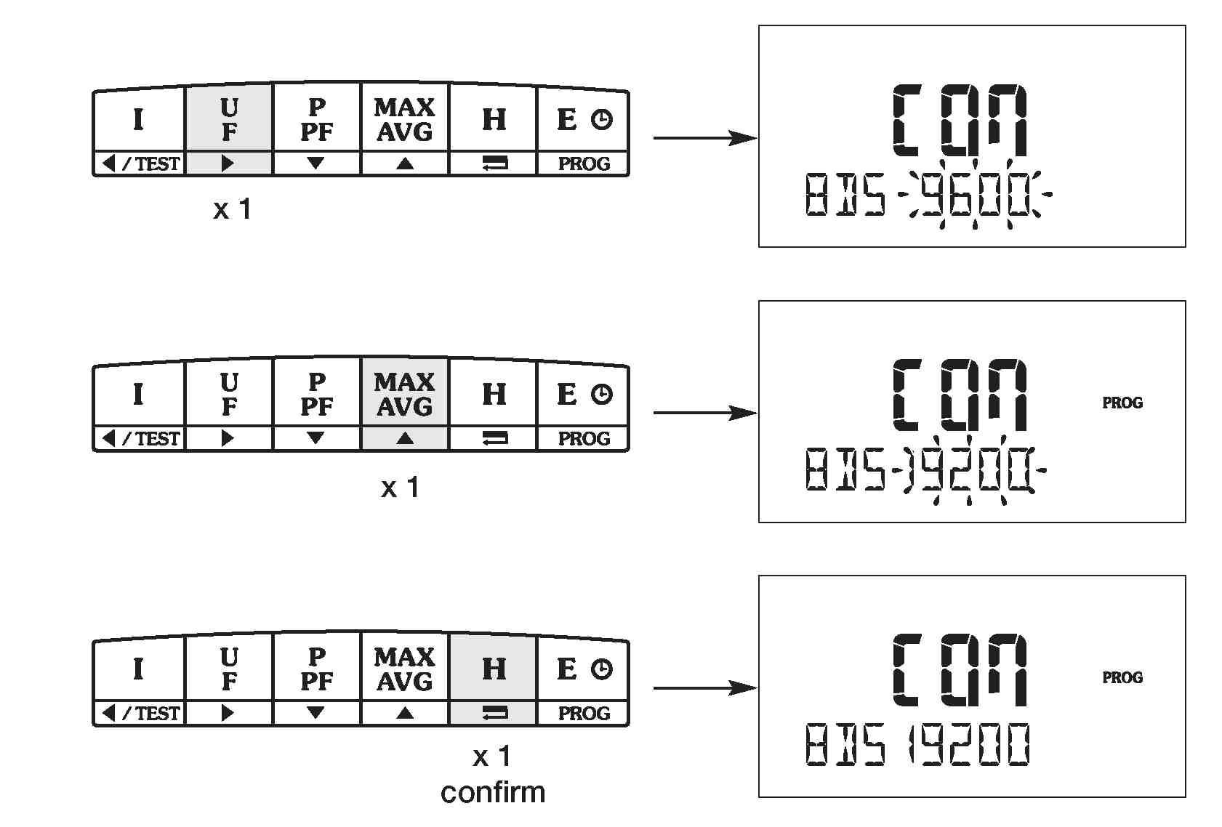
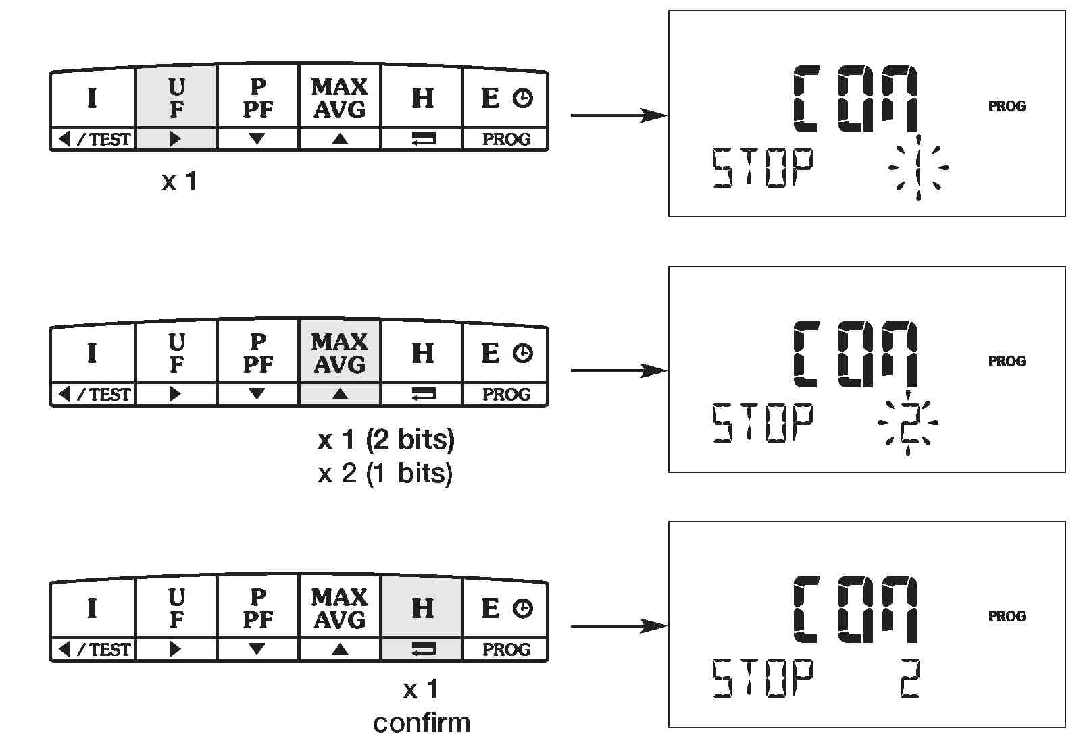

Паритет з'єднання
Приклад : PAR = Even
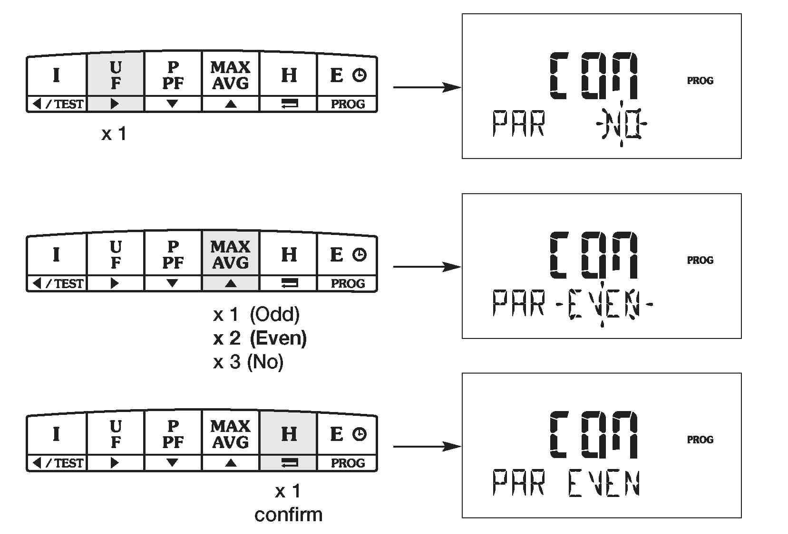

6. Технічні характеристики аналізатора параметрів мережі DIRIS A40/41
Корпус
Розміри: | 96х96х60 мм  або 96х96х80 мм із усіма додатковими модулями (DIN 43700)
Ступінь захисту IP: | IP52 (для передньої панелі) і IP30 (для корпуса)
Маса: | 400 гр.
Вимірювання
Трифазна (3 або 4 проводи), двофазна (2 проводи) і однофазна мережі
Напруга (діюче значення)
Пряме визначення: | Від 50 до 700У АС (лінійна напруга)  Від 28 до 404У АС (фазна напруга)
Вимірювання за допомогою трансформатора напруги: | • Первинна обмотка: до 500кВ  • Вторинна обмотка: 60, 100, 110, 115, 120, 173 і 190У АС
Індикація на екрані: | Від 0 до 500,0кВ
Тривалі перевантаження: | 760У АС
Період відновлення даних: | 1 сек.
Струм (діюче значення)
Вимір за допомогою трансформатора струму: | • Первинна обмотка: до 10000А  • Вторинна обмотка: 1 або 5А
Мінімально вимірюваний струм: | 10мА
Вхідне споживання: | <0,3ВА
Індикація на екрані: | Від 0 до 11кА (1,1 від значення на первинній обмотці)
Тривалі перевантаження: | 10А
Короткочасні перевантаження: | 10In / 1сек
Період відновлення даних: | 1 сек.
Максимальна пропорція KI x KU | 10 000 000
Потужність
Загальна: | Від 0 до 8000 МВТ / Мвар / МВА
Період відновлення даних: | 1 сек.
Точність вимірів
Струм: | 0,5% від 10 до 110% / In
Напруга: | 0,5% від 140 до 700У АС
Потужність: | 1% по всій шкалі (від -90 до +90°С)
Коефіцієнт потужності: | 1% для 0,5<FP<1
Частота: | 0,1% від 45 до 65 Гц
Лічильник активної електроенергії: | ± 1% від 0,02 до 1,2In з PF=0,5L або 0,8C  (клас 1 IEC 62053-23)
Лічильник реактивної електроенергії: | ± 2% від 0,1 до 1,2In з sin?=0,5L або C  (клас 1 IEC 62053-23)
Напруга живлення
Від 110 до 440В АС 50/60 Гц | ± 10%
Від 120 до 350 В DC | ± 20%
Споживана потужність: | < 10ВА
Точність
Точність по активній енергії | CEI 62053-21 клас 1
Точність по реактивній енергії | CEI 62053-23 клас 2
Відповідність стандартам
Прилад Diris A40/41 відповідає:
• європейській директиві по електромагнітній сумісності номер 89/336/CEE від 3 травня 1989, зміненою директивою номер 92/31/CEE від 28 квітня 1992 і директивою номер 93/68/CEE від 22 липня 1993.
• директиві по низьковольтному устаткуванню номер 73/23/CEE від 19 лютого 1973, зміненою директивою номер 93/68/CEE від 22 липня 1993.
Електромагнітна сумісність
Стійкість до електростатичних розрядів: | IEC 61000-4-2 - Рівень III
Стійкість до випромінюваних радіочастотних полів: | IEC 61000-4-3 - Рівень III
Стійкість до швидких перехідних процесів і сплесків в електричній мережі: | IEC 61000-4-4 - Рівень IV
Стійкість до імпульсних хвиль: | IEC 61000-4-5 - Рівень IV
Стійкість до перешкод у провідниках: | IEC 61000-4-6 - Рівень III
Стійкість до потужних високочастотних магнітних полів: | IEC 61000-4-8 - Рівень IV
Випромінювання перешкод у провідниках і просторі: | CISPR11 - Клас B
Стійкість до знижень напруги й короткочасних обривів: | IEC 61000-4-11
Кліматичні умови
Межі робочої температури: | IEC 60068-2-1/IEC 60068-2-2  Від -10 °C до +55 °C
Межі температури зберігання: | IEC 60068-2-1/IEC 60068-2-2  Від -20 °C до +85 °C
Вологість: | IEC 60068-2-30 - 95 %
Концентрація солі: | IEC 60068-2-52 - 2,5 % NaCl
Механічні характеристики
Вібрації від 10 до 50Гц: | IEC 60068-2-6 - 2 g
Ізоляція
Категорія установки: | Для систем до 700У АС (ph/ph)  III
Ступінь забруднення: | 2
Імпульсна напруга, що витримується | IEC 60947-1 - V імп: 4 кВ
Передня панель: | Клас II
Електрична безпека: | IEC 61010-1

ДОДАТОК ЕПЕРЕТВОРЮВАЧ ІНТЕРФЕЙСУ SCM-38I (RS 485-RS232C)
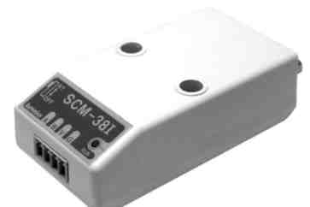

Рисунок Е1 – Загальний вигляд перетворювача інтерфейсу SCM-38I
Особливості: вбудований захист від перевантаження; ізольований сигнал (ізоляція RS-232C і RS-485); створення Tx сигналу автоматично.

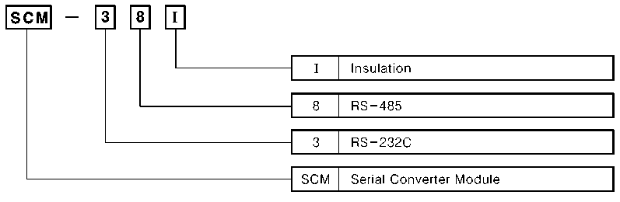

Рисунок Е2 - Розшифровка позначення перетворювача інтерфейсу SCM-38I
Технічні даніперетворювача інтерфейсу SCM-38Iприведені в табл. Е1
Таблиця Е1. Технічні даніперетворювача інтерфейсу SCM-38I
Модель |  | SCM-38I
Джерело живлення |  | 12-24VDC
Припустимий діапазон напруги живлення |  | 90 -110% від номінальної напруги
Споживана потужність |  | Приблизно. 1,7Вт
Максимальна швидкість з'єднання |  | 1200 ~ 115200bps (1200/2400/4800/9600/12800/25600/56700/115200)
Тип комунікації |  | Напівдуплекс-Дуплекс
Припустима відстань з'єднання |  | максимум. 800 м
Multi-Drop |  | Max. 32 Multi-Drop
Тип з'єднання | RS232 | D-Sub 9Pin
Тип з'єднання | RS485 | 4-wire Screwterminal (2wire communicationtype)
Опір ізоляції |  | Min. 100MΩ (при 500VDC)
Діелектрична міцність |  | 2500Vrms
Завадостійкість |  | ±500V прямокутні імпульси (період: 1μs) від генератора
Температура навколишнього середовища |  | -10 - +55"C
Температура зберігання |  | -20 - +60"C
Вологість |  | 35 -85%RH
Вага |  | Приблизно 46 г
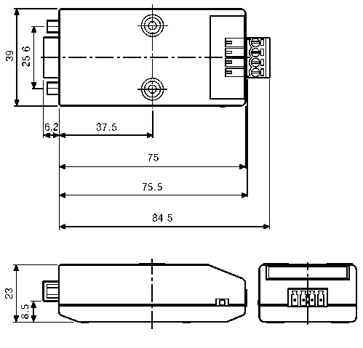
Рисунок Е3 - Розміри габаритні перетворювача інтерфейсу SCM-38I

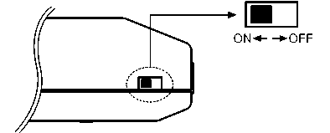
Рисунок Е4 - Вибір вбудованого опору

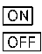
Вбудований опір підключений;
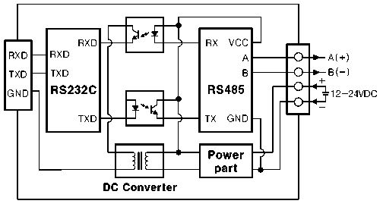
Вбудований опір не підключений

Рисунок Е5 - Функціональна схема перетворювача інтерфейсу SCM-38I

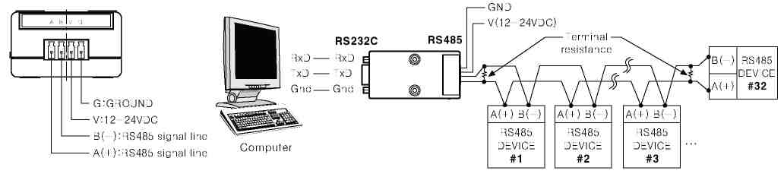

Рисунок Е6 – Схеми підключення та використання пристрою SCM-38I

- Налаштування правила протоколу (стартовий біт t, стоповий біт, паритетний біт, біт даних, частота бодів) може бути обраний за допомогою програмного забезпечення без зовнішніх входів або внутрішніх налаштувань.
- Для з'єднання рекомендується використовувати кручену пару ( 24-AWG), що підходить для інтерфейсу RS485. Якщо ж кручена пара не використовується, переконайтеся в збереженні довжини кабелів A(+) та B(-).
- Максимальна довжина з'єднуючого кабелю 800 м. Кількість пристроїв, що підключаються в ланцюг, не більше 32.
- Після приєднання SCM-38I до інших пристроїв переконаєтеся в правильності внутрішнього опору пристрою ( 100-120Ом). (Внутрішній опір SCM-38I задається за допомогою зовнішнього перемикача).
- Після з'єднання впевніться в погодженості протоколів з'єднаних пристроїв.
- Щоб уникнути індуктивних перешкод, сигнальні проведення прокладати окремо від силових кабелів.
- Не розміщайте пристрій у наступних місцях:
  - Місцях з підвищеною вібрацією;
  - Місцях використання сильних кислот або лугів;
  - Під прямими сонячними променями
  - У місцях із сильним електромагнітним полем або електричним шумом.

ЛАБОРАТОРНА РОБОТА №3
«Дослідженнярежимівкерованого мостовоговипрямляча»
Тривалість лабораторної роботи – 4 год.
ВСТУП
Система MATLAB (матрична лабораторія) була розроблена програмістом Молером (C.B. Moler) як середовище програмування високого рівня для технічних обчислень і з кінця 70-х років широко використовувалися на більших ЕОМ. На початку 80-х років Дж. Литл (JohnLittle) з фірми Math Works, Inc. розробив першу версію системи PC MATLAB для комп'ютерів класу IBM PC і Macintosh.
Архітектурно система MATLAB складається з базової програми й декількох десятків так званих пакетів розширення, які у своїй сукупності забезпечують винятково широкий діапазон розв'язуваних завдань. Інтеграція всіх цих засобів у єдиному робітничому середовищі забезпечує необхідну гнучкість використання сотень убудованих функцій, що реалізують різноманітні математичні процедури й обчислювальні алгоритми. Вона застосовна для розрахунків практично в будь-якій галузі науки й техніки й широко використовується при математичному моделюванні фізичних пристроїв і систем. Цьому сприяє не тільки розширений набір матричних і інших операцій і функцій, але й наявність пакета розширення Simulink, призначеного для рішення завдань імітаційного блокового моделювання динамічних систем і пристроїв, а також десятків інших розширень.
Методичні вказівки призначені для студентів, що виконують лабораторні роботи з дисципліни: "«Автоматизація технологічних процесів установок и комплексів-2. Автоматизація технологічних процесів»

1. Мета роботи
Дослідження трифазного двопіввперіодного мостового керованого випрямляча при роботі на активно-індуктивне навантаження із противо ЕРС і зі зворотним діодом.
2.Вказівки до виконання роботи
До виконання лабораторної роботи варто приступати після вивчення методичних вказівок. Як додаткова література рекомендується скористатися [1].
3.Зміст роботи
3.1. Дослідження зовнішніх і енергетичних характеристик трифазного керованого випрямляча при роботі на активно-індуктивне навантаження із противо ЕРС і зворотним діодом.
3.2. Дослідження регулювальних характеристик трифазного керованого випрямляча при роботі на активно-індуктивне навантаження із противо ЕРС і зворотним діодом.
3.3. Дослідження гармонійного складу струму споживання трифазного керованого випрямляча.
4. Теоретичні положення про трифазні керовані випрямлячі
Трифазні керовані випрямлячі будуються по схемах з однополуперіодним випрямленням, рис. 1 а й двопіввперіодного випрямленням - мостова, рис. 1б.
Трифазна мостова схема набула переважного застосування при побудові керованих випрямлячів трифазного струму. Аналіз схеми випрямляча (рис. 1б) виконується для активно-індуктивного навантаження зі зворотним діодом, спочатку при х_{аа}= х_{аb}= х_{ac}= 0, а потім розглянемо їхній вплив.
Особливість роботи керованого випрямляча полягає в затримці на кут а моменту відмикання чергових тиристорів щодо точок природного відпирання (рис.2).
Вплив зміни кута а на криву и_{н}показана на рис.2. Оскільки в трифазній мостовій схемі випрямленню піддається лінійна напруга, то крива складається з ділянок лінійних напруг вторинних обмоток трансформатора.
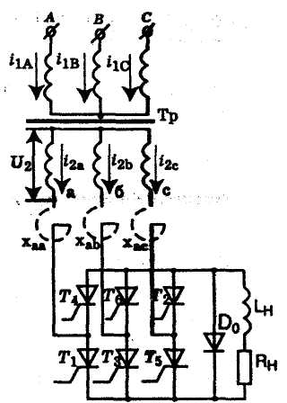
При зміні кута в діапазоні від 0 до 60⁰ (рис.2) перехід напруги и_{н}з однієї лінійної напруги на інше здійснює в межах позитивної полярності ділянок лінійних напруг.
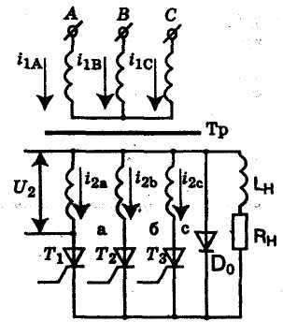

а) б)
Рисунок 1 –Схеми трифазних керованих випрямлячів
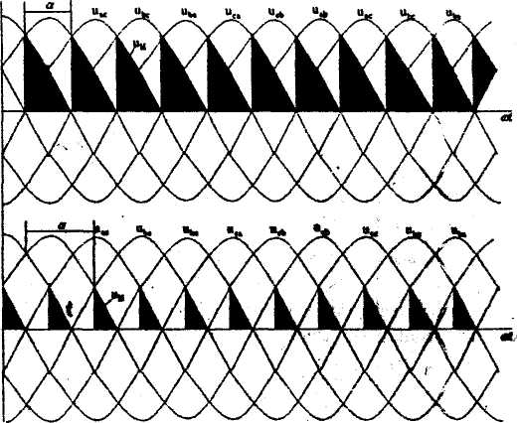
Рисунок 2 - Напруга на виході трифазного мостового КВ
при =60⁰ і >60⁰
При >60° у кривій вихідної напруги з'являється пауза й напруга и_{н} = 0, що буде відповідати значення кута = 120°.
Залежність середнього значення випрямленної напруги від кута (регулювальна характеристика) при < 60° визначається виразом
U_{н}=
де U_{Нmax}=2,3U_{2 .}
Ділянка регулювальної характеристики на інтервалі 120°>>60° випливає з виразу
U_{н}=
Регулювальна характеристика трифазного мостового випрямляча наведена на рис.
3.Криві анодних струмів тиристорів і струму споживання так само, як і в схемі однофазного керованого випрямляча відрізняються від синусоїди. Амплітуда зворотної напруги на тиристорі дорівнює 1,045 U_{HrM}. Цією величиною визначається не тільки зворотна напруга, але й можливе значення амплітуди прямої напруги на тиристорі при регулюванні кута .
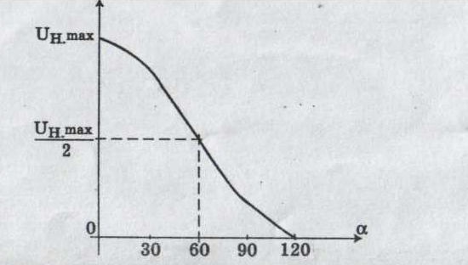

Рисунок 3 - Регулювальна характеристика трифазного
мостового випрямляча

Комутація струмів, обумовлена наявністю індуктивності в ланцюзі живлення, протікає так само, як і в схемах однофазних випрямлячів. Комутаційні спадання напруги позначаються на формі кривої напруги и_{н}і зменшенні його середнього значення U_{H}, що для трифазної схеми визначається з рівняння
де U_{H}— напруга без врахування комутації..
Останнє співвідношення є рівнянням зовнішніх характеристик трифазного керованого випрямляча.
4. Енергетичні характеристики керованих випрямлячів
Енергетичні характеристики керованого випрямляча визначаються наступними залежностями:
- залежності середнього, ефективного і максимального струму тиристора від середнього струму навантаження (І_{порівн,} І , І_{max}= f (І_{П}));
- залежності повної й активної потужності по першої, гармоніці, споживаної КВ з мережі від середньої потужності в навантаженні (S(l),P(l)= f (P_{H}));
- залежності втрат у тиристорі від середньої потужності в навантаженні P = f(P_{H}).
Керований випрямляч негативно впливає на живильну мережу змінного струму. По-перше, він споживає з мережі несинусоїдальний струм. По-друге, він зрушує фазу споживаного струму щодо живлячої напруги. Несинусоїдальність струму може бути охарактеризована коефіцієнтом гармонік (THD- TotalHarmonicDistorsion)
THD=
де I(1)…I(n)–ефективні значення струму першої й т.д. гармонік,
- ефективний струм всіх вищих гармонік.
Фазове зміщення залежить від кута керування керованим випрямлячем і несинусоїдальності струму споживання. Тому коефіцієнт потужності КВ визначається в такий спосіб. Першу гармоніку струму можна розкласти на активну І1а(1) і реактивну І1р(1)складову. Якщо прийняти, що напруга мережі синусоїдальна, тоді окремі складові потужності для трифазних схем визначаються наступними виразами:
- повна потужність, споживана з мережі S₁=3U₁I₁;
- повна потужність по першій гармоніці S₁(1) = 3 U₁I₁(1);
- активна потужність по першій гармоніці
P₁(l) = 3 U₁I_{1a} (1) = 3 U₁I₁(1)cos ;
- реактивна потужність по першій гармоніці
Q₁ (1) =3 U₁I_{1р}(1) = 3 U₁I₁(1)sin ;
- потужність перекручувань D = 3U₁I.
Всі перераховані характеристики є функцією середнього струму навантаження КВ, що у загальному випадку визначається виразом
5. Опис віртуальної лабораторної установки
Віртуальна лабораторна установка для досліджень показана на рис. 4. Файл для запуску з ім'ям - UWyp_most_3f.
Вона містить:
• джерело трифазної синусоїдальної напруги (Inductivesourcewithneutral);
• активно-індуктивне навантаження із противо ЕРС. (R, L), (Е);
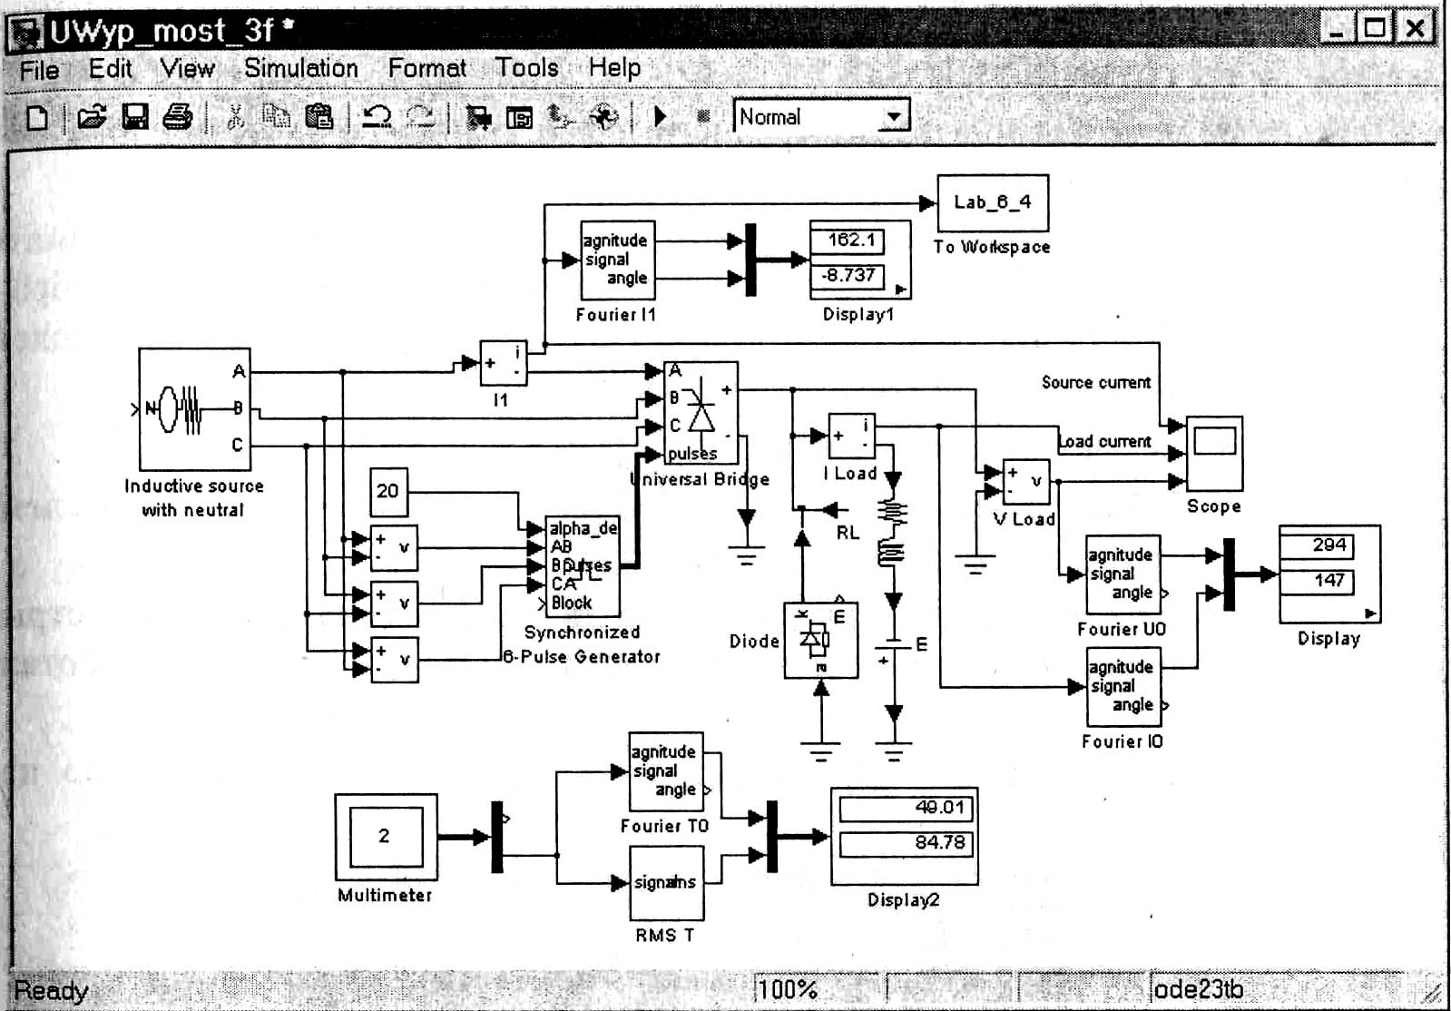
Рисунок 4 – Схема моделі трифазного керованого випрямляча
• зворотний діод (Diode);
• вимірники миттєвих струмів у джерелі живлення (I1) і навантаження (I Load);
• вимірник миттєвої напруги на навантаженні (U Load);
• блок для виміру гармонійних складових токів живлення (Fourier I1) і струму тиристора (Fourier T0);
• блок для виміру гармонійних складових струму навантаження (Fourier I0) і аналогічний блок для виміру гармонійних складових напруги на навантаженні (Fourier U0);
• блок для виміру діючого струму в тиристорі (RMS T);
• блок для спостереження (виміру) миттєвих значень струму в ланцюзі живлення, струму навантаження й напруги на навантаженні (Scope);
• блок для спостереження (виміру) миттєвих значень величин, які обрані в поле Measurement відповідних блоків Multimeter;
• блок для виміру амплітудного значення струму і його фаз у ланцюзі живлення (Display1);
• блок для виміру середніх значень струму й напруги на навантаженні (Display);
• блок для виміру середнього й діючого значення струму тиристора (Display2)
• блок Те Workspace, призначений для передачі досліджуваного сигналу в робочий простір MatLab з наступною обробкою пакетом розширення
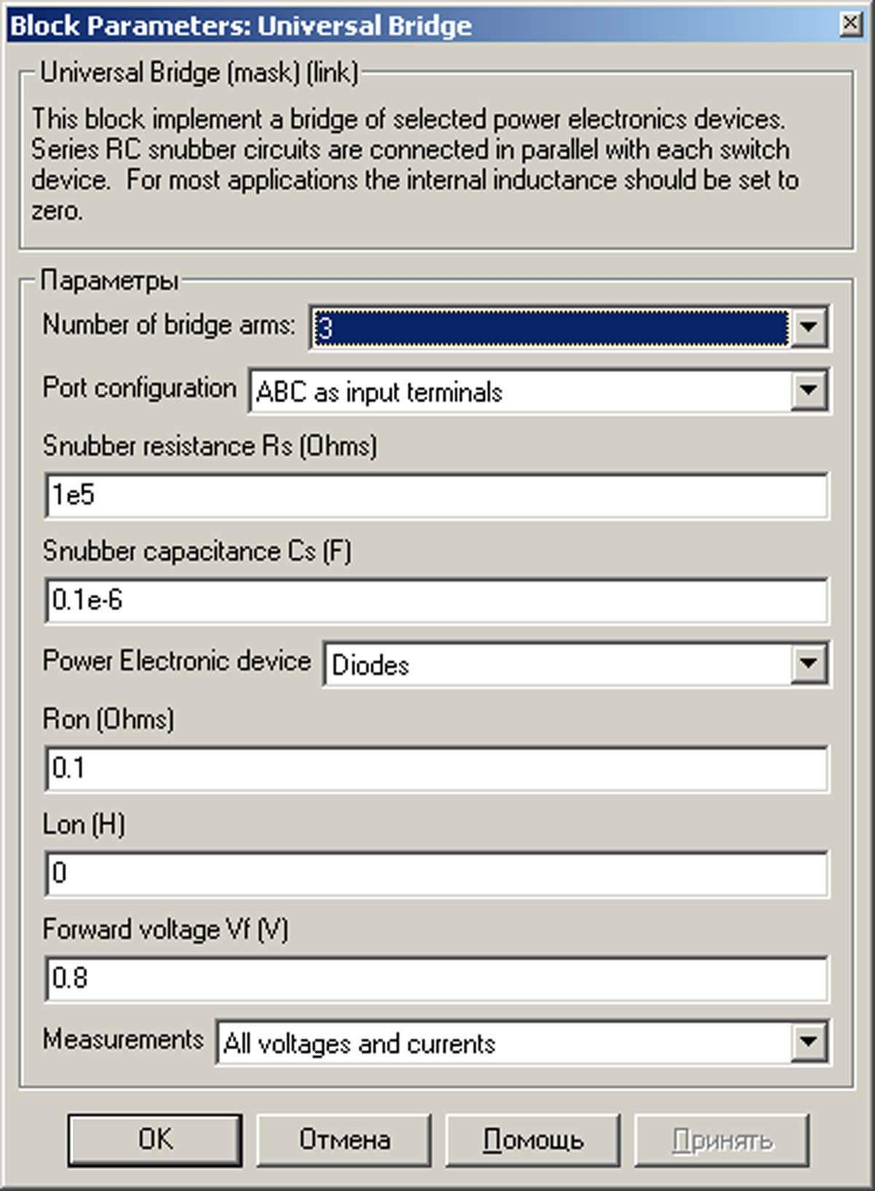
Рисунок 5 - Вікно налаштування керованого випрямляча
SignalProcessingToolbox для дослідження гармонійного спектра струму споживання;
• трифазний тиристорний міст (UniversalBridge);
• бібліотечний блок керування трифазним випрямлячем
(Synchronized 6-Pulse Generator).
Реалізація силового блоку трифазного мостового керованого випрямляча здійснюється з використанням віртуального блоку UniversalBridge з бібліотеки Powerlib. У вікні настроювання блоку в першому полі Numberofbridgearms з меню, що випливає, необхідно вибрати цифру 3.
Вікно настроювання параметрів тиристорного моста - керованого випрямляча наведене на рис. 5.
У полях налаштування задані:
- кількість гілок моста (3) (Numberofbridgearms);
- конфігурація вхідних і вихідних портів (Portconfiguration);
- параметри ланцюгів, що демпфірують (Snubberresistance, Snubbercapacitance);
• тип напівпровідникових приладів в універсальному мосту (PowerElectronicdevice);
• динамічний опір діодів у відкритому стані в омах (Ron, Ohms);
• індуктивність діода у відкритому стані в генрі (Lon, H);
• гранична напруга на діоді у відкритому стані у вольтах
(Forwardvoltage, V).
У поле Measurement вибираються величини, які виміряються блоком Multimetr.
5.1. Віртуальні моделі.
Приклад вікна настойки параметрів блоку керування показане на рис. 6.
У поля вікна вводиться частота джерела й тривалість імпульсу керування в градусах. Останню величину варто погоджувати із сигналом керування (вхід alpha_deg у блоці Sinchronized 6-Pulse Generator) мал.4, так, щоб сума цих кутів не перевищувала 120 градусів.
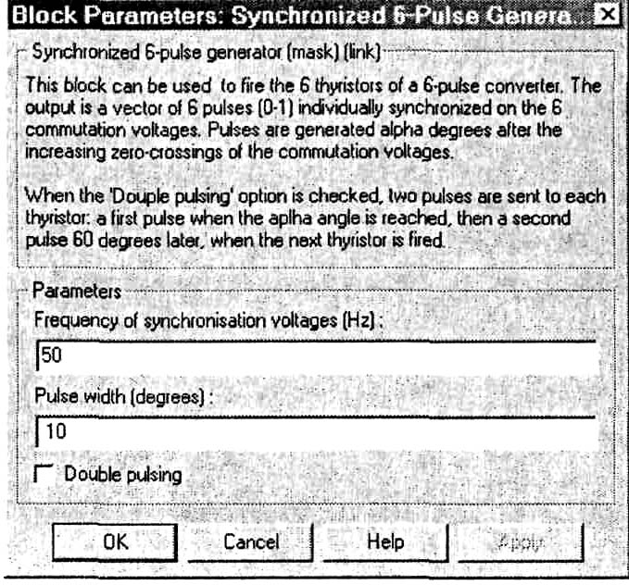
Рисунок 6 - Вікно налаштування параметрів блоку керування
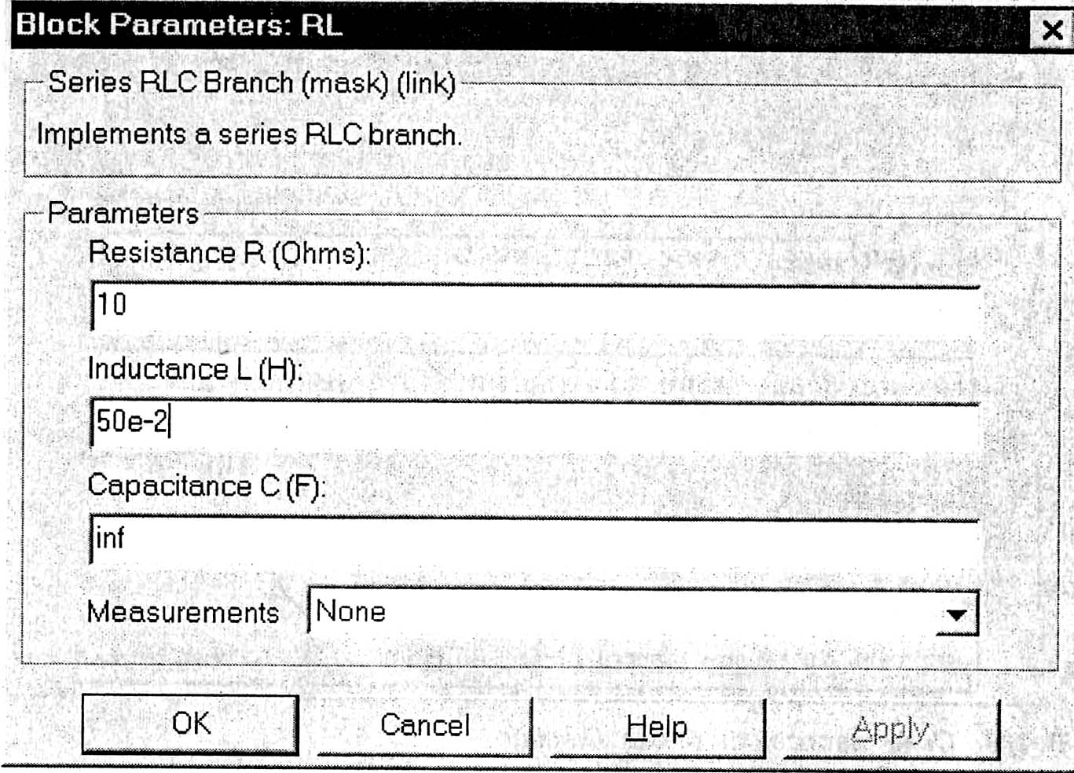
На вхід блоку надходять синхронізуючі сигнали від мережі й сигнал завдання кута керування.Для схеми керування трифазним мостовим керованим випрямлячем зручно використовувати блок Synchronize 6-Pulse Generator з бібліотеки powerlib/extras/controlBlocks.
Рисунок 7 - Вікно налаштування параметрів блоку навантаження

У полях вікна настроювання встановлюється частота живильної мережі, тривалість імпульсу керування в градусах.
Приклад вікна настроювання параметрів навантаження показане на рис. 7. Для реалізації активно-індуктивного навантаження в послідовної R, L, З ланцюга у двох перших полях (Resistance R, Ohms, Inductance L, H) установлюється значення активного опору в омах і індуктивності в генрі, у третім полі (Capacitane З, F ) - нескінченність (inf).
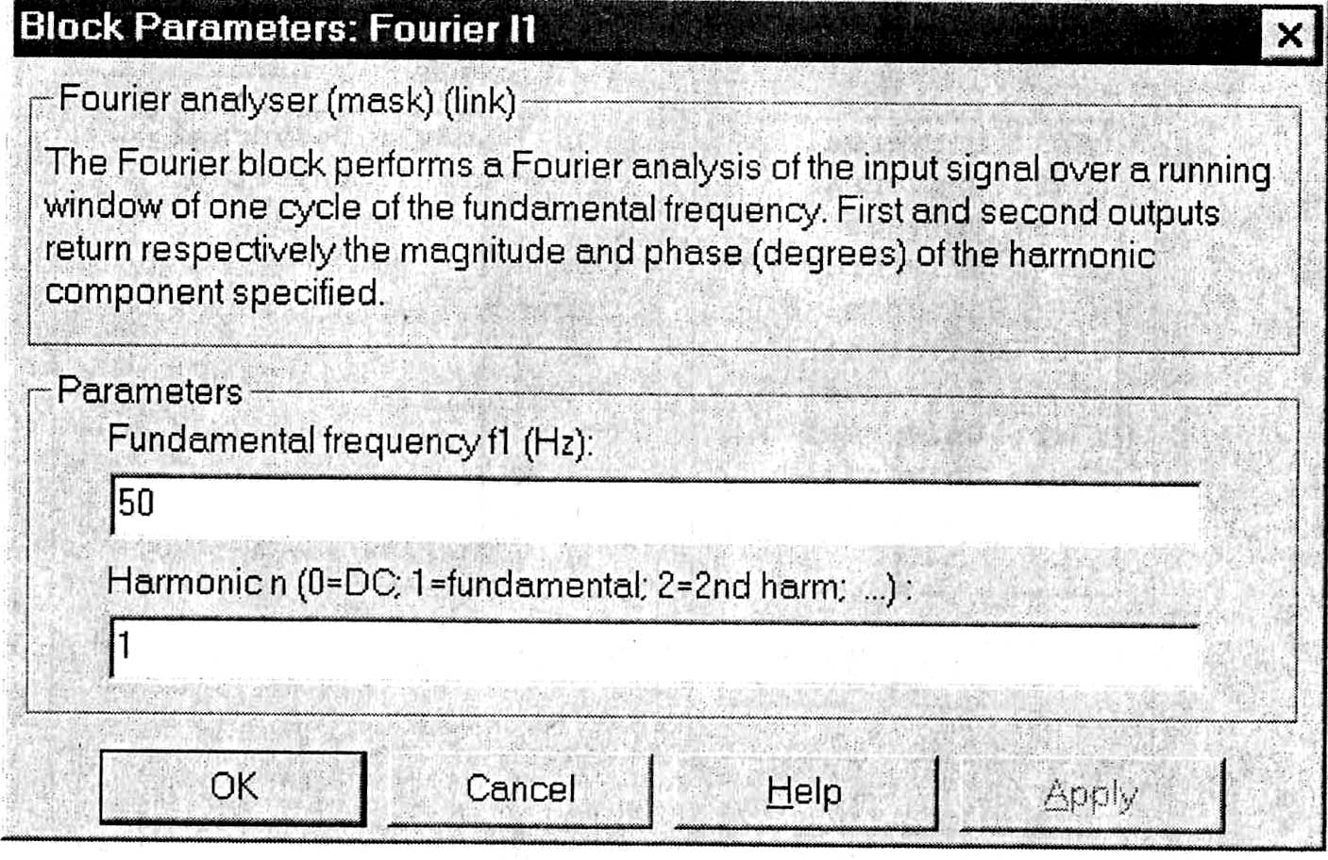
У вікні настроювання параметрів блоку Fourier I1 (рис. 8) встановлюється частота, рівна частоті живлячої напруги, і номер першої гармоніки.

Рисунок 8 - Вікно налаштування параметрів блоку Fourier I1
Блоки Fourier I0, Fourier U0 вимірюють постійні складові вихідного струму й напруги. При двопівперіодному випрямленні основна частота вихідної напруги (струму) дорівнює потроєній частоті джерела (f= 300).
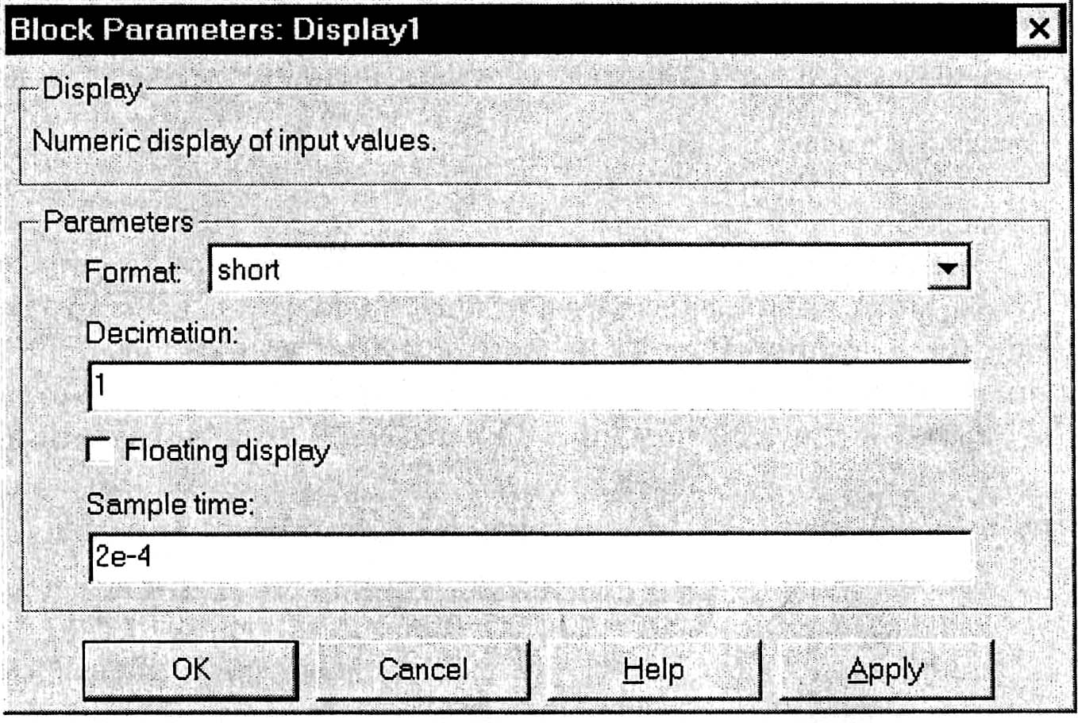
У полі (Harmonic n) задається номер гармоніки. У цьому випадку виміряється постійна складова (п = 0).

Рисунок 9 - Вікно налаштування параметрів приладів Display

Вікно приладів Display для виміру значень досліджуваних процесів показане на рис. 9. У першому полі задається формат подання вимірюваних значень.
Друге поле (Decimation) визначає періодичність вихідних значень у вікні Display.
Параметр Sampletime задає дискретність висновку вимірюваних значень. Цей параметр повинен бути погоджений із часом дискретизації при завданні параметрів моделювання (рис. 9). При моделюванні аналогових систем його можна встановити рівним нулю.
Приклад вікна налаштування блоку Multimeter показане на рис. 10.

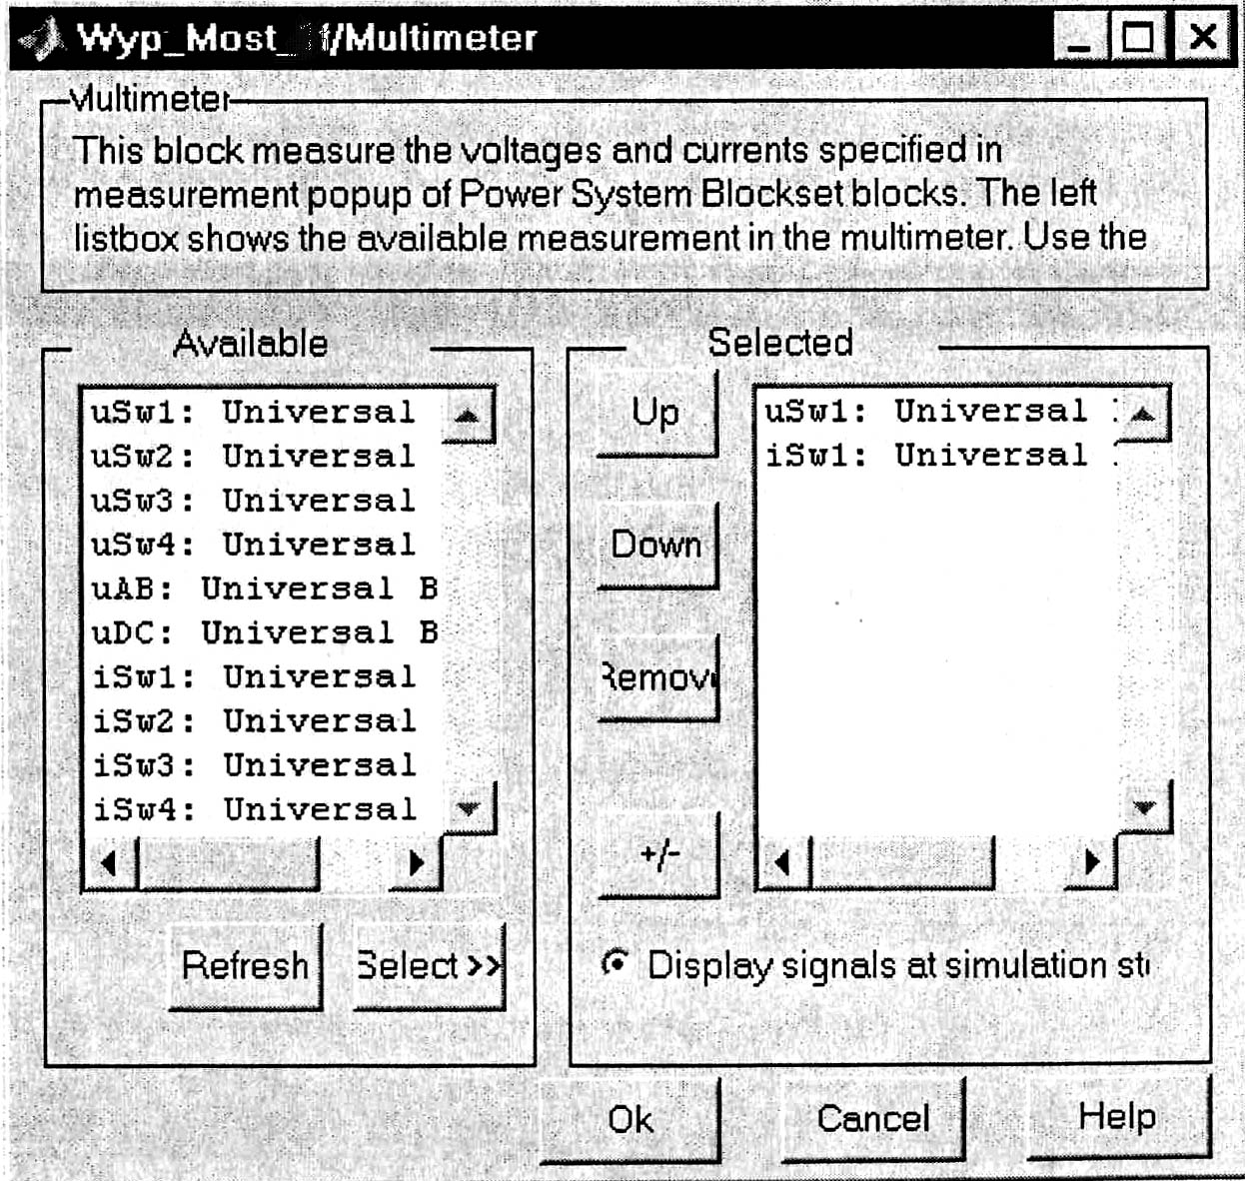

Рисунок 10 - Вікно налаштування параметрів блоку Multimeter
У лівому полі (Available) висвічуються всі напруги й струми універсального моста, тому що вони задані у вікні налаштування блоку рис. 5.
У правому полі (Selected) відбиті ті змінні, які вимірює блок (ці значення перенесені з лівого поля в праве кнопкою Select).Змінні правого поля можна виміряти на виході блоку зовнішніми приладами. При включеному прапорці Displaysignalsatsimulationstop миттєві значення цих величин відображуються в графічному вікні блоку по закінченні чергового моделювання.Блок Те Workspace призначений для передачі досліджуваного сигналу в робочий простір MatLab з наступною обробкою пакетом розширення SignalProcessingToolbox для дослідження гармонійного спектра струму споживання. Приклад вікна налаштування параметрів блоку показане на рис. 11.

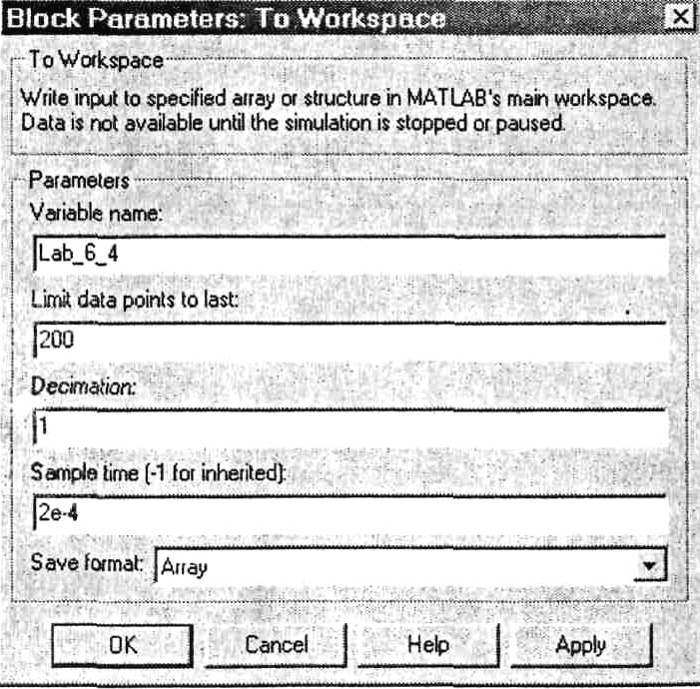
Рисунок 11 - Вікно налаштування параметрів блоку Те Workspace

У перше поле вікна введені налаштування назви змінної, під якою виміряний вектор буде фігурувати в робочому просторі. У другому полі визначена довжина вектора (кількість записаних значень досліджуваної змінної). Довжина вектора повинна бути зв'язана як із частотою (періодом) досліджуваного сигналу, так і згодом поля Sampletime. Частота досліджуваного сигналу в розглянутому випадку дорівнює 50 Гц (період 0,02 с). При часі зчитування сигналу 2е-4 на періоді зчитується 100 крапок. Із цього випливає, що в робочу область при довжині вектора 200 будуть записані два останніх періоди досліджуваного сигналу. Варто підкреслити, що для одержання спектра необхідно записувати в робочу область не менш двох періодів. Варто також підкреслити, що час у полі SampleTime повинне бути погоджене із кроком моделювання у вікні параметрів моделювання. Формат вектора встановлюється в нижньому полі вікна.
6. Порядок проведення лабораторної роботи
Дослідження трифазного керованого випрямляча при роботі на активно-індуктивне навантаження зі зворотним діодом по п. 1 змісту роботи проводиться на віртуальній установці рис. 4, докладний опис якої наведено вище.

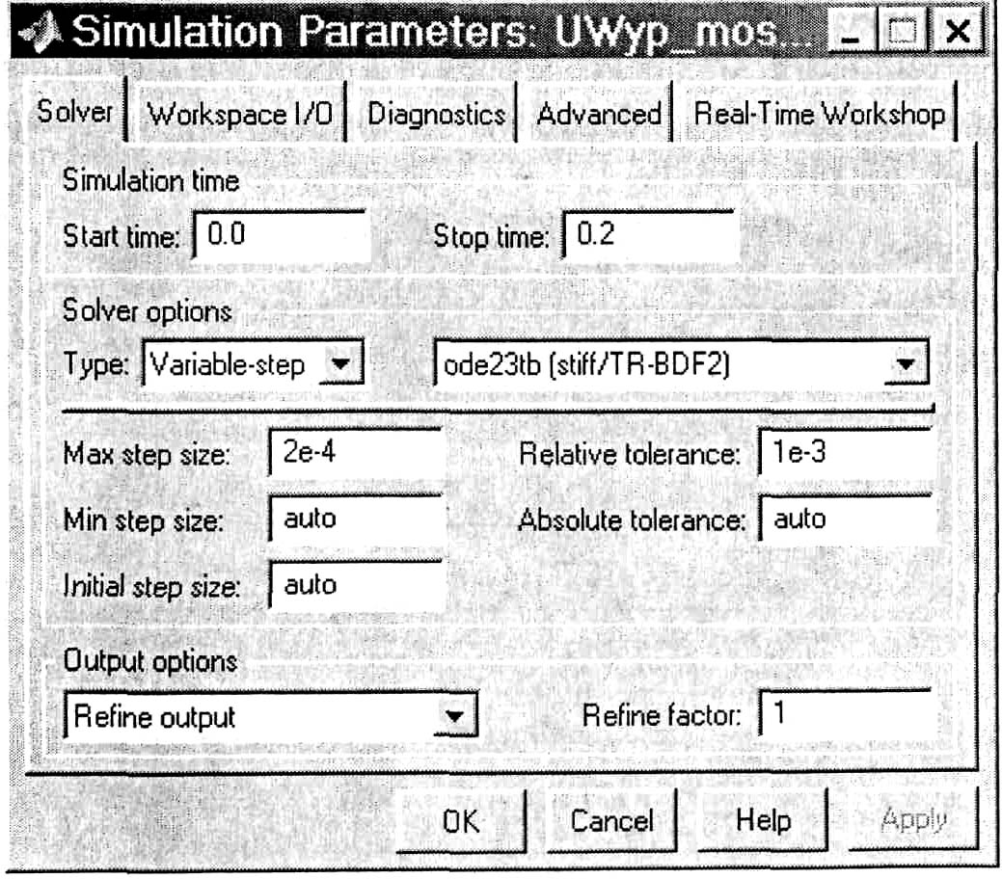

Рисунок 12 - Параметри моделювання
Параметри джерела живлення, навантаження й тиристорного моста задаються викладачем. Параметри моделювання встановлюються на вкладці Simulation/parameters (рис. 12). У полі Stoptime задається час у секундах. У полі Maxstepsize встановлюється значення кроку моделювання, це ж значення заноситься в поле Sampletime всіх блоків, які це поле мають. У полях, що залишилися, можна залишити те, що комп'ютер встановлює по замовчуванні.
При знятті зовнішніх характеристик параметри R, L навантаження залишаються без змін, змінюється противо ЕРС навантаження від - 100 В до 0 Вз кроком 20В. Зовнішні характеристики знімаються для трьох значень кута керування випрямлячем (α = 0°, 40°, 60°).
При цьому моделювання проводиться для кожного значення противо ЕРС і кута керування. Результати моделювання заносяться в табл. 1.
Таблиця 1. Результати моделювання
Дані |  | Вимірювання |  |  |  |  |  |  |  | Розрахунок
α | Е | I_{н} | U_{н} | I₁(1)_{max} | φ₁ | I_{ТО} | I_{Т} | U_{Dmax} | I_{Dmax} | S₁(1) | P_{Т} | P₁(1) | P_{н}
град | В | А | В | А | град | А | А | В | А | ВА | Вт | Вт | Вт

Амплітуда першої гармоніки в джерелі живлення й початкова фаза цього струму визначаються за показниками Display 1, струм і напруга на навантаженні визначаються за показниками Display. Миттєві значення цих величин можна спостерігати на екрані осциллоскопа, як приклад показане на рис. 13.
У графічному вікні блоку Multimeter (рис.14) спостерігаються й визначаються максимальні значення напруги й струму тиристора керованого випрямляча.
Повна й активна потужність по першій гармоніці, споживана випрямлячем з мережі, розраховуються по виразах:
Потужність у навантаженні визначається по вираженню:

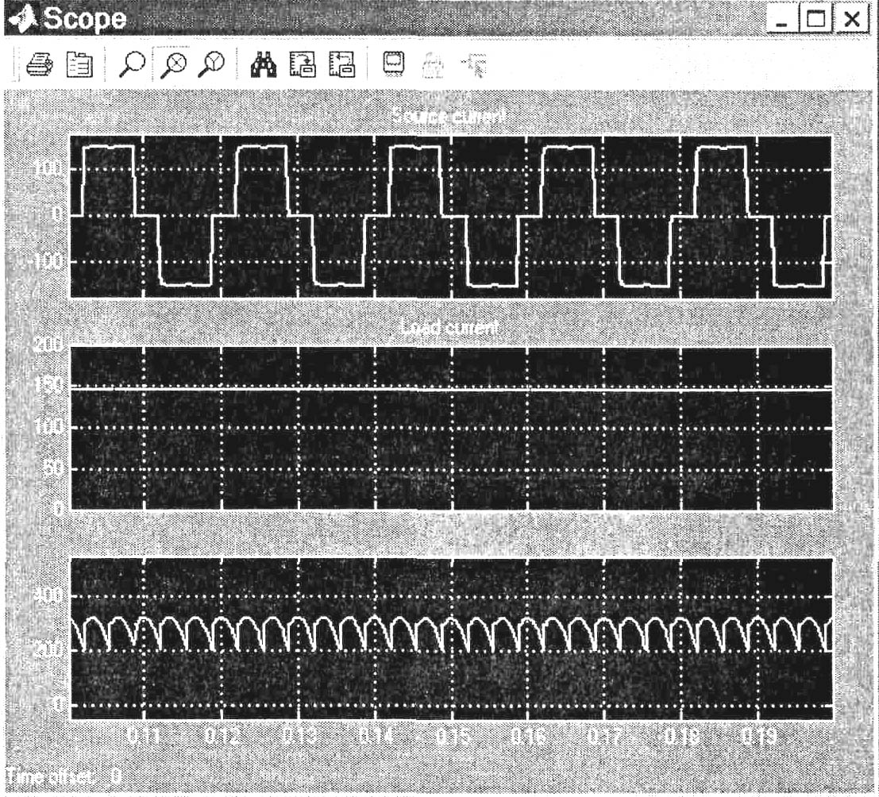
Рисунок 13–Графіки зміни струму живлення, навантаження і напруги на навантаженні керованого випрямляча
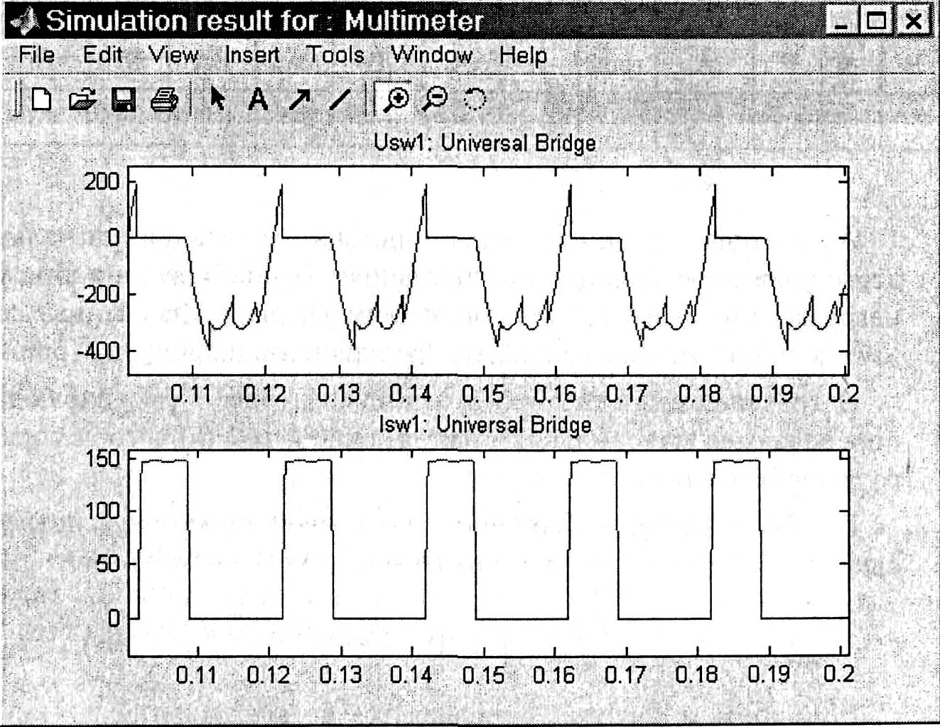
Рисунок 14 - Графіки зміни струмунапруга та струму тиристора керованого випрямляча
Втрати в тиристорі керованого випрямляча розраховуються за виразом:
P = U_{f} I _{те} + I²_{т} R _{оп}
За результатами табл. 1 будуються характеристики:
• зовнішня (навантажувальна) характеристика керованого випрямляча
U_{H} = f(I_{H});
• енергетичні характеристики керованого випрямляча
S₁(1), P₁(1), P_{т} = f(P_{H});
• енергетичні характеристики керованого випрямляча
I₁(1)_{max}, I_{T0}, I_{Т}=f(I_{Н}).
Дослідження регулювальної характеристики керованого трифазного випрямляча по п. 2 змісту лабораторної роботи здійснюється на віртуальній моделі (рис. 4) при одному значенні противо ЕРС (задається викладачем) і зміні кута керування від 0 до 120 градусів із кроком 20 градусів. Моделювання здійснюється при кожному значенні кута керування й при цьому заповнюється табл. 2.
Таблиця 2. Дослідження регулювальної характеристики
Результати вимірювань
α, град | Uн, В

Дослідження спектрального складу струму споживання керованим випрямлячем здійснюється при одному значенні кута керування (задається викладачем) у пакеті розширення SignalProcessingToolbox. Використовуючи засоби перегляду сигналу, можна переглянути досліджуваний сигнал (рис. 15).
У цьому випадку записано два останніх періоди досліджуваного сигналу, про що вже говорилося вище. Приклад спектрального складу струму показаний на рис. 16. Для визначення абсолютних значень гармонійнихих складових в амперах варто скористатися формулою:
де I₁(v)_{max} — амплітуда струму v-ой гармоніки в амперах,
у₁, y_{v}— значення, визначені з рис. 13,
I₁(l)_{max} — струм, зчитаний з дисплея в амперах.
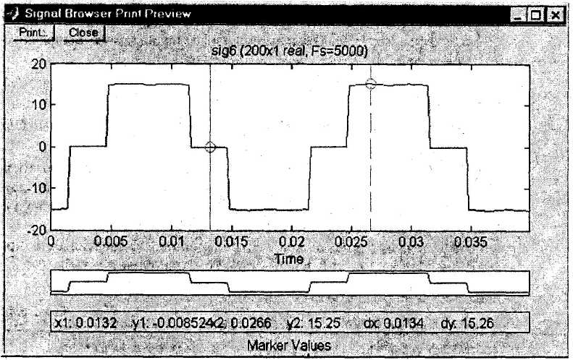

Рисунок 15–Графік зміни струму живлення керованого випрямляча
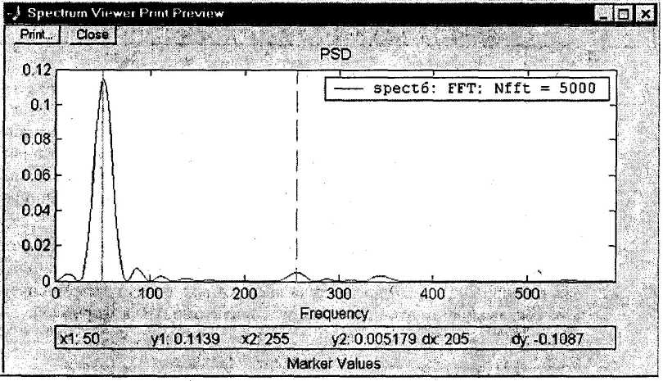
Рисунок 16 - Спектр струму в ланцюзі живлення
За результатами вимірів і розрахунків заповнюється табл. 3.
Таблиця 3. Спектр струму в ланцюзі живлення.
Вимірювання |  |  | Розрахунок
Α, град. | y₂ … y_{v} | I₁(1)_{max}, А | I₁(2)_{max} … I₁(v)_{max}, А

7. Зміст звіту
1. Схема віртуальної установки.
2. Вираження для розрахунку основних характеристик.
3. Навантажувальна характеристика.
4. Енергетичні характеристики.
5. Регулювальна характеристика.
6. Спектральний склад струму споживання.
- Висновки по роботі.

8. Контрольні питання
1. Якими загальними й внутрішніми параметрами характеризується джерело трифазної напруги?
2. Значення частоти пульсацій випрямленної напруги?
3. Як впливає індуктивність навантаження на роботу випрямляча?
4. Чим пояснюється поява гармонік у вихідній напрузі випрямляча?
5. Як визначаються повна й активна потужності споживання випрямляча?
6. Як впливає початкова фаза струму випрямляча на значення активної потужності випрямляча?
7. Яку залежність представляє зовнішня навантажувальна характеристика випрямляча?
8. У чому полягає особливість роботи керованого трифазного випрямляча в порівнянні з однофазним?
9. При якому куті керування напруга на виході випрямляча стане рівним нулю?
10. Як визначається середня випрямлена напруга при α<60⁰ ?
11. Як можна визначити потужність перекручувань випрямляча?

Додаток А

1. ПАКЕТ РОЗШИРЕННЯ SIMULINK
Створення математичних моделей, заданих функціональними блок-схемами, виробляється в додатку Simulink.
ПакетSimulink є ядром інтерактивного програмного комплексу, призначеного для математичного моделювання лінійних і нелінійних динамічних систем і пристроїв, представлених своєю функціональною блок-схемою, іменованою моделлю.

Рисунок 1 - Вікнобраузера
бібліотек SIMULINK
Меню
Панель инструментов
За допомогою даного пакета можливі різні варіанти моделювання: у тимчасовій області, у частотному діапазоні, із подійним керуванням, на основі спектральних перетворень Фур'є, з використанням методу Монте-Карло й т.д.
Для побудови функціональної блок-схеми змодульованих пристроїв Simulinkмає велику бібліотеку блокових компонентів і зручний редактор блок-схем. Він заснований на графічному інтерфейсі користувача й по суті є технічним засобом візуально-імітаційного моделювання.
Для створення моделі необхідно запустити пакет розширення Simulink. Зробити це можна, нажавши кнопку Simulink у стандартній панелі інструментів вікна робочого простору MATLAB. При натисканні цієї кнопки відкривається вікно інтегрованого браузера бібліотек Simulink (LibraryBrowserSimulink), показане на рис. 1.
Для перегляду того або іншого розділу бібліотеки досить виділити його мишею – у правому фреймі вікна браузера з'явиться набір програм-компонентів активного розділу бібліотеки. На мал. 1 показаний основний розділ бібліотеки Simulink.

Create a new model
Open a model
Stay on top
Find block
Рисунок2 -Панель інструментів
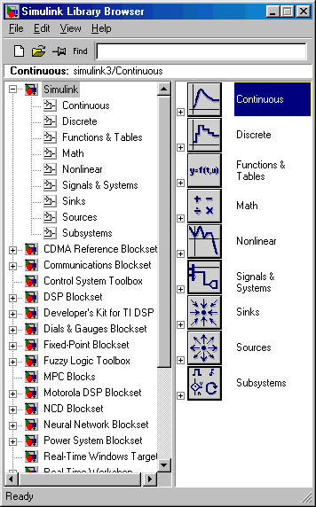

Як видно з рис. 2 панель інструментів браузера бібліотек має всього чотири кнопки, що дублюють деякі команди основного меню.
Create a newmodel – створення нової моделі
Open a model – завантаження існуючої моделі
Stayontop – установка статусу вікна браузера "поверх всіх вікон"
Findblock – пошук блоку по заданому імені
Основне меню браузера бібліотек Simulink містить чотири пункти (File, Edit, View, Help). Розглянемо ці пункти й коротко опишемо функціональні можливості вкладених у них команд.

File (робота з файлами бібліотек). Містить такі команди:
New – створення або нової моделі (Model) або своєї власної бібліотеки (Library);
Open … – завантаження вже існуючої у файлі моделі, яку потрібно вибрати з вікна, що розкривається;
Close – закриття вікна браузера бібліотек;
Preferences … – настроювання параметрів Simulink.

Edit (додавання компонентів і їхній пошук). Містить такі команди: Addtothecurrentmodel – додати виділений блок у поточну модель;
Findblock … – знайти блок із заданим ім'ям;
Findnextblock … – знайти наступний блок із заданим ім'ям.

View (керування показом елементів інтерфейсу). Містить такі команди: Toolbar – висновок (приховання) панелі інструментів;
Statusbar – висновок (приховання) рядка стану;
Description – висновок (приховання) вікна повідомлень;
Stayontop – установка статусу вікна браузера "поверх всіх вікон";
CollapseentireBrowser – закриття поточного розділу бібліотеки;
ExpandentireBrowser – розкриття поточного розділу бібліотеки;
Largeicons – відображення піктограм блоків у збільшеному розмірі;
Smallicons – відображення піктограм блоків у зменшеному розмірі;
ShowParametersforselectedblock – висновок вікна установки параметрів відзначеного блоку.
Help (висновок вікна довідки). Містить такі команди: Helpontheselectedblock – довідка по виділеному блоці; Simulinkhelp – висновок вікна довідкової системи Simulink; Tipoftheday – корисні поради на кожен день. Для безпосереднього створення блок-схеми нової моделі потрібно натиснути
Основное меню
Панель инструментов

Рисунок 3 - Інтерфейс вікна моделейSimlink

кнопку Create a newmodel (створення нової моделі) у панелі інструментів браузера бібліотек або виконати команду New … Model з пункту основного меню File. Виконання цих операцій приведе до відкриття порожнього вікна створення й редагування нової моделі Simulink з ім'ям Untitled (безіменний), що показане на рис. 3.
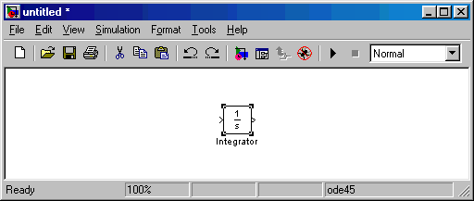
New model

Open model

Save

Print

Cut

Copy

Paste

Undo

Redo

Library Browser

Toggle model browser

Go to parent system

Debug

Start / Pause simulation

Stop simulation
Рисунок 4 - Панель інструментів

Стандартна панель інструментів вікна нової моделі, рис. 4, має 15 кнопок:
Newmodel – створення нової моделі
Openmodel– завантаженнямоделі з диска
Save – збереження поточної моделі
Print – печатка поточної моделі
Cut – перенос виділеного об'єкта в буфер обміну
Copy – копіювання виділеного об'єкта в буфер обміну
Paste – вставка об'єкта з буфера обміну
Undo – скасування останньої виконаної операції
Redo – відновлення останньої скасованої операції
LibraryBrowser – відкриття браузера бібліотек
Togglemodelbrowser – відкриття браузера моделей у лівій частині вікна моделі
Gotoparentsystem – перехід в основну (батьківську) систему
Debug – перехід у режим налагодження моделі
Start / Pausesimulation – запуск (припинення) процесу моделювання
Stopsimulation – зупинка моделювання
Основне менювікна створення й редагування моделей Simulink, як видно з рис. 3, містить сім команд із безліччю вбудованих пунктів. Розглянемо основні з них, що ставляться безпосередньо до створення й редагування моделі:
File (операції з файлами моделей). Містить такі команди:
New – створення або нової моделі (Model) або своєї власної бібліотеки (Library);
Open … – завантаження вже існуючої у файлі моделі, яку потрібно вибрати з вікна, що розкривається;
Close – закриття вікна поточної моделі;
Save – збереження поточної моделі;
SaveAs…–збереження поточної моделі під заданим ім'ям;
Sourcecontrol … – керування джерелами сигналів;
Modelproperties … – висновок вікна властивостей поточної моделі;
Preferences … – висновок вікна властивостей Simulink;
Print … – друк поточної моделі;
Printsetup – вивод вікна установок печатки;
Exit MATLAB – завершення роботи.
Edit (операції редагування поточної моделі). Містить такі команди:
UndoAdd – скасування останньої операції;
RedoPaste – відновлення останньої скасованої операції;
Cut – перенос виділених об'єктів у буфер обміну;
Copy – копіювання виділених об'єктів у буфер обміну;
Paste – вставка об'єктів з буфера обміну в задане курсором миші місце;
Clear – знищення виділених об'єктів;
SelectAll – виділення всіх об'єктів моделі;
Copymodeltoclipboard– копіювання всієї моделі в буфер обміну;
Find – пошук у моделі заданого об'єкта;
Createsubsystem– створення підсистеми з виділених об'єктів;
Masksubsystem – створення маски з виділеної підсистеми.
Інші три команди Lookundermask,Linkoptions,Updatediagram використовуються досить рідко в основному для вузькоспеціальних цілей.

View (керування видом інтерфейсу). Містить такі команди:
Gotoparent – перехід у батьківську підсистему;
Toolbar – висновок (приховання) панелі інструментів;
Statusbar – висновок (приховання) рядка стану;
Modelbrowseroptions – відкриття браузера моделей для підсистем і установка їхніх параметрів;
Blockdatatipsoptions – установка параметрів на створені блоки підсистем;
ShowLibraryBrowser – відкриття вікна браузера бібліотек Simulink;
Zoomin – збільшення масштабу зображення моделі вдвічі;
Zoomout – зменшення масштабу зображення моделі вдвічі;
Normal (100 %) – установка первісного масштабу зображення моделі.
Simulation (операції запуску процесу моделювання і його настроювань). Містить такі команди:
Start / Pause – запуск і припинення процесу моделювання;
Stop – зупинка процесу моделювання;
Simulationрarameters … – установка параметрів моделювання.

Format (операції форматування поточної моделі). Містить такі команди:
Font – установка шрифту для текстових написів;
Textalignment – вирівнювання тексту в текстовому блоці;
Flipname – приміщення підпису блоку зверху або знизу блоку;
Show / Hidename – відображення або приховання підпису виділеного блоку; Flipblock – поворот блоку щодо вертикальної осі;
Rotateblock – обертання блоку за годинниковою стрілкою;
Showdropshadow – показ тіні від блоку;
Showportlabels – показ міток портів;
Foregroundcolor – установка кольору ліній виділених блоків;
Backgroundcolor – установка кольору фона для виділених блоків;
Screencolor – установка кольору тла для всього вікна моделі;
Librarylinkdisplay – відображення зв'язків з бібліотеками компонентів;
Simplytimecolors – установка кольору блоку індикації часу;
Windnonscalarlines – збільшення (зменшення) ширини нескалярних ліній;
Signaldimensions – відображення розмірності сигналів;
Portdatatypes – вивід даних про тип портів;
Executionorder – вивід порядкового номера блоку в послідовності виконання.
Tools (меню доступу до інструментальних засобів). Містить такі команди:
SimulinkDebugger … – відкриття отладчика моделей Simulink;
Data Explorer … – відкриття браузера даних;
CoverageSetting … – відкриття вікна настроювань звіту по моделюванню;
ModelDifferences … – відкриття вікна порівняння моделей;
Profiler – відкриття вікна профілювання моделей;
Linearanalysis … – відкриття вікна лінійного аналізу;
Reportgenerator … – відкриття генератора звітів;
RealTimeWorkshop – доступ до моделювання в режимі реального часу;
Externalmodecontrolpanel … – висновок панелі контролю моделювання при зовнішнім керуванні;
Fixed-Point … – доступ до моделювання з фіксованою крапкою;
Requirementsmanagementinterface … – відкриття вікна перегляду моделі.

1.2 Основні правила редагування SIMULINK-Моделей
Будь-який об'єкт моделі (блоки, сполучні лінії й ін.) можна виділити, клацнувши на ньому один раз лівою кнопкою миші. Надалі будь-які перетворення з елементами моделі можна робити, тільки якщо вони виділені, про що сигналізують чорні квадратні крапки по краях об'єкта. Крім цього групу елементів можна виділити так: установити курсор миші біля елементів які потрібно виділити, при натиснутій лівій кнопці миші провести курсором по цій групі елементів, при цьому з'явиться тонка пунктирна лінія, що облямовує, і далі відпустити ліву кнопку миші - група блоків виявиться виділеною. Для виділення всіх блоків моделі потрібно виконати команду SelectAll з пункту основного меню Edit.
При необхідності створення похилих ліній (звичайно, якщо елемент підсумовування має більше двох входів) потрібно проводити лінію при натиснутій клавіші Shift.
Часто виникає необхідність створення крапки розгалуження, для чого лінію проводимо при натиснутій правій кнопці миші від місця, де потрібно вставити крапку розгалуження.
Для видалення виділеного блоку потрібно попередньо його виділивши, нажати клавішу Del або Backspace. Для видалення всієї моделі призначена команда Clear з пункту меню Edit.
Блоки моделі можна переміщати, утримуючи натиснутою ліву кнопку миші, але при цьому також будуть переміщатися й сполучні лінії. Щоб перемістити один блок, потрібно втримувати в натиснутому стані при цьому клавішу Shift.
Виділені об'єкти можна копіювати, вирізати в буфер обміну, вставляти з буфера обміну в зазначене курсором місце, користуючись при цьому відповідними командами з пункту меню Edit або кнопками на панелі інструментів.
Виділений блок, якщо це необхідно, можна обертати за годинниковою стрілкою на 90°, використовуючи команду Rotateblock з меню Format, або дзеркально відобразити щодо вертикальної осі за допомогою команди Flipblock з меню Format, як показано на рис. 5.
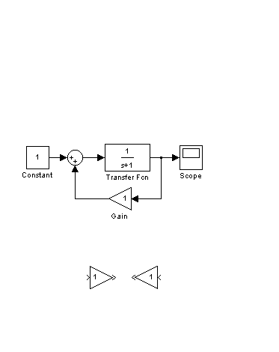

Рисунок 5 - Поворот блока

Після проведених дій у вікні створення моделі відобразиться зібрана блок-схема системи. Однак перед запуском процесу моделювання необхідно настроїти параметри кожного блоку окремо й усього процесу моделювання в цілому.
Для установки параметрів кожного блоку потрібно клацнути на ньому два рази лівою кнопкою миші й у вікні, що з'явилося, установити нові параметри блоку, якщо це необхідно (звичайно за замовчуванням установлені стандартні параметри).

Список рекомендованоїлітератури

1.ДСТУ EN 50160:2014. Характеристики напруги електропостачання в електричних мережах загальної призначеності.
2. Сучасні методи автоматизації технологічних об’єктів [текст] монографія/ А.П. Ладанюк, О.А. Ладанюк, Р.О. Бойко, В.В. Іващук, Д.О. Кроніковський, Д.А. Шумигай . – К.: Інтер Логістик Україна, 2015. – 408 с.
3. Основи автоматики та автоматизації : навч. посіб. / Є. П. Пістун, І. Д. Стасюк; Нац. ун-т "Львів. політехніка". - Львів, 2014. - 333 c.
4. Ладанюк А.П. Сучасні технології конструювання систем автоматизації складних об’єктів (мережеві структури, адаптація, діагностика та прогнозування): монографія / А.П. Ладанюк, Н.А. Заєць, Л.О. Власенко – К.: Видавництво Ліра-К, 2016. – 312 с.
5. Автоматизация процессов подземных горных работ. Под ред. А.И. Иванова.- Киев, Донецк: Вища школа, 1987. -328 с.
6. Патент України на корисну модель №127198 від 25.07.2018 р. Дубовик В.Г., Лебедєв Л.М., Горобець А.М., Костенюк Я.С. Пристрій визначення енергоефективності насосної установки. МПК F04D 15/00. Бюлетень "Промислова власнiсть", №14 2018 р.

